UNIVERSITÉ PARIS VI - PIERRE ET MARIE CURIE

Année 2008 N°

THÈSE
Pour l’obtention du diplôme de
Docteur de l’Université Paris VI
Spécialité Physiologie et Physiopathologie

Présentée par
Julie PERUCCA
Le jeudi 11 septembre 2008

Rein, vasopressine et pression artérielle.
Importance de la concentration de l’urine et du rythme nycthéméral
d’excrétion d’eau et de sodium

Thèse dirigée par Lise BANKIR

JURY

Professeur Jean-Claude DUSSAULE Président
Docteur Mariette BARTHELMEBS Rapporteur
Professeur Ivan TACK Rapporteur
Docteur Claudine SERRADEIL-LE GAL Examinateur
Docteur Lise BANKIR Examinateur

- REMERCIEMENTS -

Je tiens à remercier chaleureusement tous ceux qui m’ont aidée et soutenue au cours de ma thèse, aussi bien d’un point de vue scientifique, qu’administratif ou personnel.

Je remercie notamment François Alhenc-Gelas pour m’avoir accueillie dans son laboratoire et pour m’avoir permis de réaliser cette thèse dans d’excellentes conditions. Je le remercie de m’avoir toujours fourni les outils nécessaires pour nos études et de m’avoir permis de présenter mes résultats dans différents congrès, dont deux internationaux.

J’exprime ma sincère reconnaissance à Lise Bankir, sans qui ce travail de thèse n’aurait jamais vu le jour. La richesse de ses connaissances, ses conseils et sa rigueur m’ont beaucoup apporté. Je la remercie vivement de m’avoir fait participer à tant de réunions et collaborations avec des médecins, qui m’ont permis de découvrir une nouvelle facette de la recherche qui m’attire particulièrement, la recherche clinique. Ces quatre années de travail ensemble m’ont réellement transformée, mais ce que je retiens le plus est notre forte relation de confiance et d’amitié que je souhaite conserver bien longtemps.

Un grand merci à Nadine Bouby pour sa disponibilité, sa gentillesse et ses nombreux coups de pouce.

Je tiens à exprimer toute mon amitié à la team internationale « chocolat & karaoké », principalement localisée dans le bureau du fond du couloir. Les moments passés avec eux furent vraiment sympathiques et inoubliables. Une petite pensée particulière à ma Sophy, avec qui j’ai partagé de grands moments, aussi bien personnels que professionnels, et que j’encourage vivement pour ces derniers mois.

Merci à tous les membres de l’unité - du Fer à Moulin et des Cordeliers - pour leur aide et leur disponibilité ou tout simplement pour leur soutien et leur amitié. La liste est trop longue pour les citer tous, mais je suis sûre que tous ceux à qui je pense se reconnaîtront !

J’adresse ma reconnaissance au Professeur Jean-Claude Dussaule, président du jury, au Docteur Mariette Barthelmebs et au Professeur Ivan Tack, qui ont accepté d’être rapporteurs, ainsi qu’au Docteur Claudine Serradeil-Le Gal qui a accepté de faire partie de mon jury de thèse.

Je tiens à remercier la Société Française de Néphrologie et la Société Française d’Hypertension Artérielle pour avoir financé une partie de ce travail de thèse, et leur secrétaire pour leur efficacité et leur gentillesse. Merci aussi aux membres de mon école doctorale de Physiologie et Physiopathologie pour leur encadrement et leur conseil.

Enfin, j’exprime tout mon amour et ma tendresse à mon mari Thomas, et je le remercie pour sa patience, son écoute et ses encouragements de tous les instants, et pour tout le reste. Merci beaucoup à ma famille pour m’avoir donné la chance et les moyens d’en arriver là. Petit clin d’œil à Ugly qui a su me réconforter à sa façon lors des moments difficiles.

Merci à tous pour tout…

- TABLE DES MATIÈRES -

REMERCIEMENTS 2

LISTE DES PUBLICATIONS 8

LISTE DES ILLUSTRATIONS 9
1. TABLEAUX 9
2. FIGURES 10

LISTE DES ABRÉVIATIONS 12

AVANT PROPOS 14

INTRODUCTION 15
1. RAPPELS DE PHYSIOLOGIE RÉNALE 17
1.1. Architecture générale du rein 17
1.2. Étapes de formation de l’urine 20
1.2.1. Filtration glomérulaire 20
1.2.2. Réabsorption et sécrétion tubulaires 20
1.2.3. Dilution et concentration de l’urine 20
1.3. Transport du sodium et du potassium le long du néphron 21
1.4. Composition de l’urine par rapport au plasma 24
1.5. Définition de certains concepts de physiologie rénale 26

2. LA VASOPRESSINE, DÉTERMINANT PRINCIPAL DE LA BALANCE HYDRIQUE 29
2.1. Séquence des acides aminés 29
2.2. Synthèse centrale et périphérique et métabolisme enzymatique 30
2.3. Sécrétion dépendante de deux stimuli principaux 31
2.4. Récepteurs et effets physiologiques de la vasopressine 34
2.4.1. Présentation des trois récepteurs de la vasopressine 34
2.4.2. Localisation des récepteurs et effets lors de la fixation de vasopressine 35
2.4.3. Principaux agonistes et antagonistes des récepteurs de la vasopressine 36
2.5. Rôle de la vasopressine dans la concentration de l’urine 41
2.6. Physiopathologie de la vasopressine 46
2.6.1. Diabète insipide central et néphrogénique 46
2.6.2. Syndrome de sécrétion inappropriée de vasopressine (SIADH) 46

3. RELATIONS ENTRE L’EXCRéTION D’EAU ET DE SODIUM ET LA PRESSION ARTéRIELLE 47
3.1. Relations entre l’excrétion de sodium et la pression artérielle 47
3.2. Relations entre l’excrétion d’eau et de sodium 51
3.3. Importance de la vasopressine et d’autres systèmes régulateurs dans ces relations eau-sodium-pression artérielle 53
3.3.1. Rôle de la vasopressine 53
3.3.2. Implication d’autres systèmes régulateurs 54
3.4. Importance du rythme nycthéméral 57

4. BUT DE LA THèSE 60

RÉSULTATS 61
1. INFLUENCE DE LA VASOPRESSINE SUR L’EXCRÉTION SODÉE CHEZ LE RAT 61
1.1. But de l’étude et résumé des résultats de l’article publié n°1 61
1.2. Article publié n°1 63
1.3. Commentaires et discussion 95
1.3.1. Meilleure compréhension des effets de la vasopressine sur l’excrétion sodée 95
1.3.2. Avantages et limites de notre étude 96
1.3.3. Applications envisageables chez l’Homme 99

2. RELATIONS ENTRE DÉBIT URINAIRE ET EXCRÉTION SODéE CHEZ L’HOMME 102
2.1. Introduction et but de l’étude 102
2.2. Présentation des sujets étudiés 102
2.3. Résultats observés après une variation des apports sodés 104
2.3.1. Chez des sujets en état d’équilibre, après quelques jours d’adaptation (études A à E) 104
2.3.2. Les premiers jours après le changement d’apport sodé (étude F) 106
2.4. Commentaires et discussion 108

3. DIFFÉRENCE DE CONCENTRATION URINAIRE SELON L’ORIGINE ETHNIQUE 110
3.1. But de l’étude et résumé des résultats de l’article publié n°2 110
3.2. Article publié n°2 111
3.3. Résultats complémentaires à ceux de l’article publié n°2 121
3.3.1. Autre collaboration 121
3.3.2. Données trouvées dans la littérature 122

4. DIFFÉRENCE DE CONCENTRATION URINAIRE SELON LE SEXE CHEZ L’HOMME 124
4.1. But de l’étude et résumé des résultats de l’article publié n°3 124
4.2. Article publié n°3 124
4.3. Résultats complémentaires à ceux de l’article publié n°3 131
4.4. Commentaires et discussion des études sur la différence de concentration de l’urine selon l’origine ethnique et le sexe (études publiées n°2 et n°3) 133
4.4.1. Avantages et limites de nos études 133
4.4.2. Retombées éventuelles de nos études 133
5. RELATIONS ENTRE URINE ET PRESSION ARTéRIELLE CHEZ DES SUJETS PRÉSENTANT UN SYNDROME MéTABOLIQUE 135
5.1. Introduction et but de l’étude 135
5.2. Sujets et méthodes 136
5.2.1. Protocole général 136
5.2.2. Traitement des données et analyses statistiques 137
5.3. Résultats 138
5.3.1. Comparaison des données générales des trois tertiles 138
5.3.2. Analyse des données urinaires des trois tertiles 141
5.3.3. Analyse des données de pression artérielle des trois tertiles et relations avec les données urinaires (PARTIE A) 144
5.3.4. Analyse préliminaire des données métaboliques des trois tertiles et relations avec les données urinaires (PARTIE B) 148
5.4. Commentaires et discussion 155

DISCUSSION GÉNÉRALE 158
1. Meilleure compréhension des conséquences du niveau des apports sodés 159
2. Conséquences possibles de l’effet antinatriurétique de la vasopressine chez le rat 161
3. Conséquences possibles de l’effet antidiurétique de la vasopressine chez l’Homme 164
4. Conséquences possibles d’un rythme nycthéméral d’excrétion d’eau et de sodium perturbé 166
5. Applications envisageables en clinique humaine 168

RÉFÉRENCES BIBLIOGRAPHIQUES 171

ANNEXES 185

- LISTE DES PUBLICATIONS -

Ce travail de thèse a fait l’objet des publications suivantes :

Bankir L, Perucca J, Pratt JH, Weinberger MH. Ethnic differences in urine concentration : possible relationship to blood pressure. Clin. J. Am. Soc. Nephrol. 2007; 2: 304-312

Perucca J, Bouby N, Valeix P, Bankir L. Sex differences in urine concentration accross differing ages, sodium intake and level of kidney disease. Am. J. Physiol. Regul. Integr. Comp. Pysiol. 2007; 292: R700-R705

Perucca J, Bouby N, Valeix P, Jungers P, Bankir L. Différence de concentration urinaire selon le sexe ou l’origine ethnique : implications possibles dans la susceptibilité variable à différentes pathologies rénales et cardiovasculaires. Nephrol. Ther. 2008; in press

Perucca J, Bichet DG, Bardoux P, Bouby N, Bankir L. Vasopressin and sodium excretion : responses to selective non-peptide V2 and V1a receptor antagonists. J. Am. Soc. Nephrol. 2008; in press

- LISTE DES ILLUSTRATIONS -

1. TABLEAUX
1. Description des différents groupes de sujets étudiés 103

2. Rapports HS/LS pour Exc Na, U_{Na} et V de chaque étude 106

3. Données générales et données urinaires de nuit des 88 jeunes sujets américains 121

4. Age et données urinaires de 24 h des sujets normotendus extraits du tableau 2 de l’article [26] 122

5. Age et données urinaires de 24 h des sujets normotendus provenant des tableaux 1 et 2 de l’article [26] 132

6. Caractéristiques générales des 107 sujets ensemble ou répartis en trois tertiles selon VJ/VN 140

7. Données urinaires de 24 h des trois tertiles selon VJ/VN 141

8. ANOVA à 2 facteurs des résultats de la Figure 21 144

9. Résultats des régressions linéaires simples entre VJ/VN et les données de pression artérielle des 107 sujets ensemble 148

10. Caractéristiques générales des 62 sujets ensemble ou répartis en trois tertiles selon VJ/VN 150

11. Variation de la concentration de sodium et de l’excrétion d’eau et des solutés selon la situation considérée 161

2. FIGURES
1. Photo d’une coupe longitudinale de rein de rat 17

2. Structure d’un néphron à anse longue et d’un néphron à anse courte 19

3. Pourcentage de sodium réabsorbé dans les différents segments du néphron 23

4. Proportion des différents solutés dans le plasma et dans l’urine chez des sujets normaux 25

5. Schéma illustrant le concept d’eau libre excrétée ou réabsorbée 28

6. Séquence des acides aminés de la vasopressine 29

7. Stimuli osmotique et volémique responsables de la sécrétion de vasopressine chez le rat 32

8. Séquence des acides aminés de la dDAVP 37

9. Historique de la recherche d’antagonistes non peptidiques des récepteurs de la vasopressine 38

10. Les trois actions de la vasopressine sur le canal collecteur participant au mécanisme de concentration de l’urine 42

11. Conséquences sur l’excrétion de sodium de l’action de la vasopressine sur le canal sodium épithélial (ENaC) 43

12. Les effets de la vasopressine sur une cellule principale du canal collecteur 45

13. Effets de la diminution des apports sodés (flèches continues) et du régime DASH (flèches en pointillés) sur la pression artérielle systolique (A) et diastolique (B) 49

14. Système rénine-angiotensine et système kallicréine-kinine 56

15. Protocole général de nos expériences chez le rat 62

16. Dispersion des valeurs d’osmolalité urinaire (U_{osm}) de 24 h des rats en conditions basales dans trois expériences différentes 98

17. Schéma récapitulatif des effets des récepteurs V1a et V2 rénaux et extra-rénaux sur la pression artérielle 101

18. Adaptation à différents niveaux d’apport sodé chez des sujets en état d’équilibre (urines de 24 h) 105

19. Adaptation à différents niveaux d’apport sodé chez les mêmes sujets les premiers jours après le changement (urines de 24 h) 107

20. Schéma montrant les variations de poids corporel, de prise de boisson et d’excrétion d’eau et de sodium suite à des changements brusques d’apport sodé 109

21. Excrétion urinaire d’eau et des principaux solutés des trois tertiles pour les périodes de Jour et de Nuit séparément 143

22. Valeurs de Jour et de Nuit, et chute nocturne de la PAS, PAD et PP des trois tertiles 145

23. Corrélation entre dipping nocturne de pression artérielle et VJ/VN 147

24. Résultats de l’HGPO des trois tertiles 152

25. Corrélation entre la variation de l’insulinémie entre le temps 0 et la moyenne des temps 30 et 60 min et le débit urinaire de Jour, de Nuit, de 24 h et de Jour/Nuit 154

- LISTE DES ABRÉVIATIONS -

ACTH Hormone adrénocorticotropique (adrenocorticotropic hormone)
ADH Hormone antidiurétique (antidiuretic hormone) = vasopressine
AMPc Adénosine monophosphate cyclique
AQP Aquaporine
AVP Arginine-vasopressine = hormone antidiurétique
CC Canal collecteur rénal
CH₂O Clairance d’eau (H₂O) libre
C_{créat} Clairance rénale de la créatinine
C_{osm} Clairance osmotique
dDAVP 1-déamino 8-D-arginine vasopressine = desmopressine = Minirin → agoniste peptidique des récepteurs V2 de l’AVP
DOCA Acétate de déoxycorticostérone (deoxycorticosterone acetate)
ENaC Canal sodium épithélial (epithelial Na channel)
ESM Erreur standard de la moyenne
Exc soluté Excrétion urinaire d’un soluté
HGPO Hyperglycémie provoquée par voie orale
IEC Inhibiteur de l’enzyme de conversion
IMC Indice de masse corporelle
IRC Insuffisance rénale chronique
IS Zone interne de la médulla externe rénale (inner stripe)
i.v. Intraveineux
LVP Lysine-vasopressine
MAPA Mesure ambulatoire de la pression artérielle
NO Monoxyde d’azote (nitric oxide)
OPC-21268 Antagoniste non peptidique sélectif des récepteurs V1a de l’AVP (Otsuka)
OPC-31260 Antagoniste non peptidique sélectif des récepteurs V2 de l’AVP (Otsuka)
OPC-41061 Antagoniste non peptidique sélectif des récepteurs V2 de l’AVP (Otsuka) = tolvaptan
OS Zone externe de la médulla externe rénale (outer stripe)
PAD Pression artérielle diastolique
PAM Pression artérielle moyenne
PAS Pression artérielle systolique
P_{AVP} Concentration plasmatique d’AVP
P_{osm} Osmolalité plasmatique
PP Pression pulsée
P_{soluté} Concentration plasmatique d’un soluté
SIADH Sécrétion inappropriée d’hormone antidiurétique (syndrome of inappropriate ADH secretion)
SKK Système kallicréine-kinine
SNS Système nerveux sympathique
SRA Système rénine-angiotensine
SR121463A Antagoniste non peptidique sélectif des récepteurs V2 de l’AVP (Sanofi- Aventis) = satavaptan
SR49059 Antagoniste non peptidique sélectif des récepteurs V1a de l’AVP (Sanofi- Aventis) = relcovaptan
SSR149415 Antagoniste non peptidique sélectif des récepteurs V1b de l’AVP (Sanofi- Aventis)
TCD Tubule contourné distal
T^{c}H₂O Réabsorption tubulaire d’eau (H₂O) libre
TCP Tubule contourné proximal
TTKG Gradient transtubulaire de potassium (transtubular K gradient)
U_{osm} Osmolalité urinaire
U_{soluté} Concentration urinaire d’un soluté
UT Transporteur d’urée (urea transporter)
V Débit urinaire = diurèse = volume d’eau excrétée par unité de temps
VPA-985 Antagoniste non peptidique sélectif des récepteurs V2 de l’AVP (Wyeth- Ayerst) = lixivaptan
YM087 Antagoniste non peptidique mixte des récepteurs V1a et V2 de l’AVP (Yamanouchi) = conivaptan = Vaprisol®

- AVANT PROPOS -

« La liberté n'est pas l'absence d'engagement, mais la capacité de choisir »
Paulo Coelho

J’ai pris la liberté dans ce mémoire de faire certains choix que j’explique ici :

- La vasopressine ou hormone antidiurétique doit son double nom à ses deux effets principaux : effet vasopresseur et effet antidiurétique. Bien que le terme « hormone antidiurétique » soit plus approprié dans un travail portant sur la concentration de l’urine, j’ai choisi d’employer ici le terme « vasopressine » qui prévaut maintenant dans la quasi-totalité de la littérature scientifique.

- Chez la plupart des mammifères, la vasopressine est de l’arginine-vasopressine (AVP), sauf chez les suidés qui ont de la lysine-vasopressine (LVP). Jusqu’à ce que la vasopressine synthétique soit disponible, la principale source de cette hormone provenait de neurohypophyse de porc, donc était de la LVP. Mais maintenant l’arginine-vasopressine est presque exclusivement utilisée. Donc lorsque je parle de vasopressine dans ce mémoire, il s’agit de l’arginine-vasopressine. Toutefois, j’ai décidé d’utiliser l’abréviation AVP très largement répandue dans la littérature, bien que VP pourrait suffire.

- Sauf mention particulière, j’ai exprimé nos résultats en moyenne ± erreur standard de la moyenne (ESM) et fixé le seuil de significativité à p < 0,05. Le type d’analyse statistique effectué est précisé sous chaque tableau ou figure.

- Il s’agit d’une thèse sur articles. Dans les parties de résultats qui ont fait l’objet d’une publication (1ère, 3ème et 4ème parties), j’ai décidé de ne pas répéter la bibliographie déjà citée dans l’article publié.

- INTRODUCTION -

L’hypertension artérielle représente un problème majeur de santé publique car elle est à l’origine de nombreux accidents vasculaires cérébraux, cardiaques et rénaux, et d’une mortalité accrue. A côté des facteurs liés aux anomalies du système vasculaire lui-même, il est maintenant bien compris qu’un défaut d’excrétion du sodium, et donc généralement un dysfonctionnement rénal, est à l’origine de certaines formes d’hypertension artérielle.

La vasopressine est une hormone qui joue un rôle essentiel dans la conservation de l’eau en permettant de concentrer les solutés excrétés dans l’urine. En fait, elle a deux effets majeurs, un effet antidiurétique et un effet vasoconstricteur. L’idée que la vasopressine puisse jouer un rôle dans le contrôle de la pression artérielle a été fréquemment avancée en raison de son puissant effet vasoconstricteur bien démontré in vitro, mais les nombreux travaux explorant cette hypothèse in vivo n’ont pas été concluants. Par contre, peu de travaux ont été consacrés au fait que la vasopressine puisse contribuer à l’hypertension artérielle d’une manière indirecte, par ses effets sur le rein.

Mon travail de thèse a été spécialement consacré à ce sujet. La vasopressine est restée longtemps difficile à doser et il existe peu de données sur les taux de cette hormone sur de grands effectifs. Cependant, il est possible d'évaluer indirectement ses effets en considérant le débit urinaire : un débit faible suggère un effet de la vasopressine plus intense. Dans le but de mieux caractériser le rôle de la vasopressine dans le contrôle de la pression artérielle par son action sur le rein, nous avons entrepris deux séries de travaux complémentaires menés en parallèle :
1°) des études expérimentales chez le rat vigile visant à dissocier les effets médiés par les deux principaux types de récepteurs V1a (responsables de l’effet vasopresseur) et V2 (responsables de l’effet antidiurétique), sur l’excrétion d’eau et des solutés ;
2°) des études utilisant des données cliniques destinées à évaluer, chez l’Homme, les relations entre débit urinaire (ou concentration de l’urine) et excrétion sodée d’une part et pression artérielle d’autre part.

L’introduction de cette thèse comporte trois sections : la première rappelle des notions générales de physiologie rénale, la deuxième est consacrée à la vasopressine et à ses effets physiologiques, et la troisième fait état des relations connues entre l’excrétion d’eau et de sodium et la pression artérielle.

Trois articles originaux ont été publiés et sont inclus dans cette thèse. C’est pourquoi elle ne comporte pas de partie ‘Matériels et méthodes’ commune à l’ensemble des travaux réalisés.

Les résultats de mon travail de thèse sont organisés en cinq parties. La première partie a été réalisée chez le rat et est consacrée à l’étude de l’influence de la vasopressine sur l’excrétion sodée. Les trois parties suivantes sont des études rétrospectives réalisées chez l’homme, dont l’une est consacrée aux relations entre débit urinaire et excrétion de sodium (deuxième partie), et les deux autres aux différences de concentration urinaire selon l’origine ethnique (troisième partie) et selon le sexe (quatrième partie). Enfin, la cinquième partie des résultats concerne l’étude des relations entre urine et pression chez des sujets présentant un syndrome métabolique.

Pour finir, une discussion générale intègre l’ensemble des résultats observés au cours de cette thèse.

1. RAPPELS DE PHYSIOLOGIE RÉNALE

1.1. Architecture générale du rein
Chez les mammifères, le rein a une fonction et une organisation complexes, comprenant un réseau vasculaire très développé et un grand nombre d’unités fonctionnelles, les néphrons (environ 1 million de néphrons par rein chez l’Homme et 30 000 néphrons par rein chez le rat). L’examen macroscopique d’un rein de rat - après injection de silicone blanc dans l’artère rénale et coupe longitudinale - permet de voir cette vascularisation et de distinguer deux zones (Figure 1) :
- le cortex, situé en périphérie du rein, sous la capsule,
- la médulla, subdivisée en médulla externe (comprenant une zone externe, OS = outer stripe, et une zone interne, IS = inner stripe) et médulla interne, et qui se termine en une « papille » de forme conique.

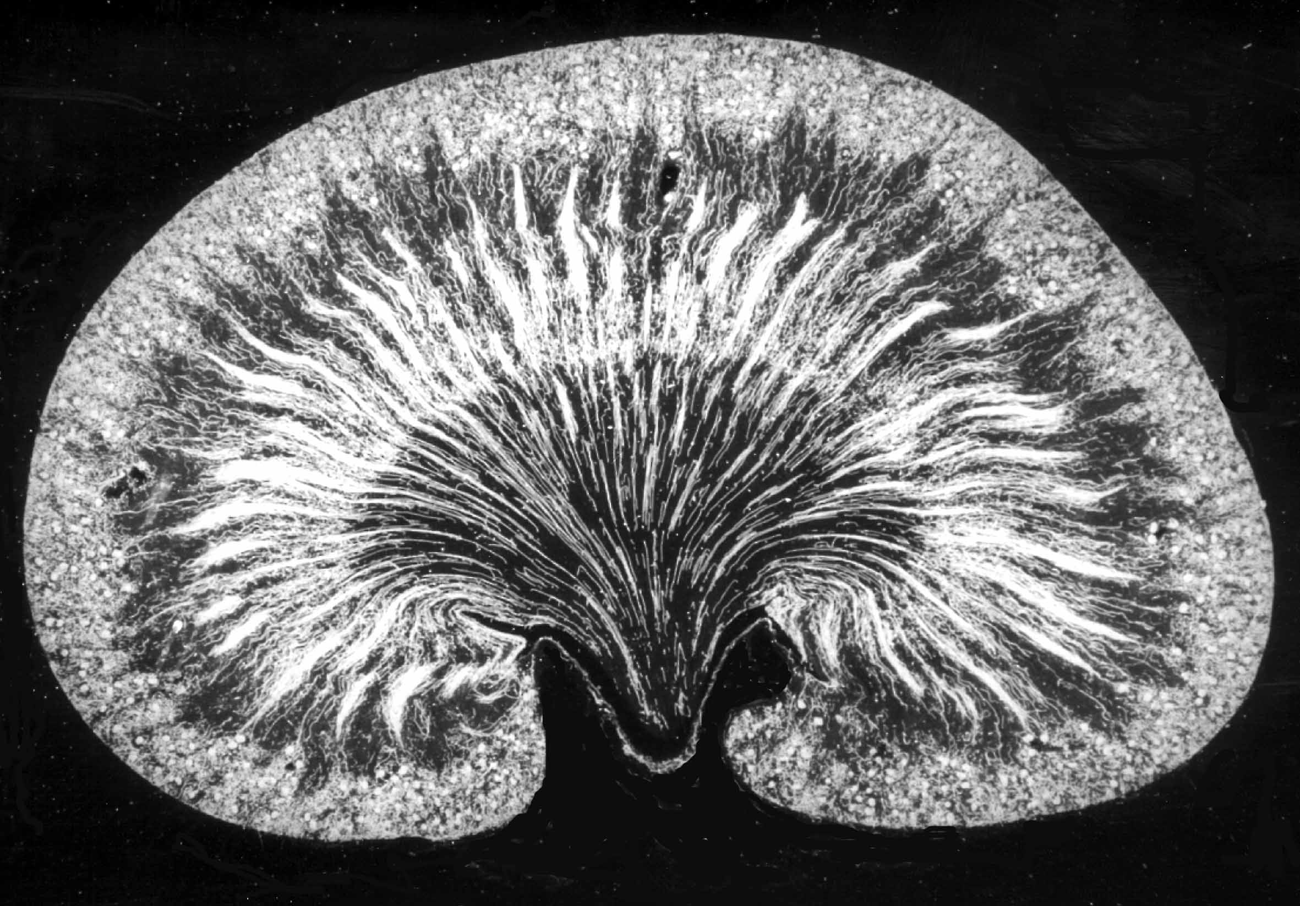
C
ME
MI

Figure 1 : Photo d’une coupe longitudinale de rein de rat

Cette photo est celle d’un rein dont la vascularisation artérielle a été injectée avec du silicone blanc et le tissu rénal a ensuite été rendu transparent par imprégnation dans le méthylsalicylate. On distingue ainsi les irrigations spécifiques du cortex (C) et des différentes zones de la médulla : externe (ME) et interne (MI).
Photo Lise Bankir
Les néphrons (Figure 2) sont constitués de deux parties successives, le glomérule et le tubule rénal.
Le glomérule (n°1 sur la figure 2) est formé par un peloton de capillaires entourés par une capsule conjonctivo-épithéliale appelée capsule de Bowman. L’ensemble des glomérules permet chez l’Homme la filtration d’environ 180 litres de plasma par jour. Chaque glomérule se poursuit au pôle urinaire par un tubule rénal formé de cellules épithéliales et entouré d’un réseau de capillaires péritubulaires très important. Ce tubule rénal comprend :
- un tubule proximal contourné (n°2) puis droit (n°3),
- un segment grêle descendant (n°4) et (pour les néphrons à anse longue) un segment grêle ascendant (n°5),
- un tubule distal droit (n°6), appelé aussi segment large ascendant, puis un tubule distal contourné (n°8).
Les structures n°3, 4, 5 et 6 réunies forment une structure en épingle à cheveux appelée anse de Henle. Il existe deux types d’anse de Henle (courte et longue) et on distingue donc les néphrons à anse courte et à anse longue (Figure 2). Ils ont des caractéristiques fonctionnelles différentes, mais qui n’ont pas été prises en considération dans ce travail de thèse.

Chaque tubule contourné distal se poursuit par un tubule connecteur (n°9) qui se jette dans un canal collecteur (CC) (n°10, 11 et 12). Les CC confluent les uns avec les autres pour devenir de plus en plus larges à mesure qu’ils s’enfoncent dans le rein et ils débouchent finalement dans le pelvis. Cette position finale donne au CC une importance tout à fait particulière. En effet, tout échange de solutés entre lumière et plasma dans cette partie du néphron ne pourra pas être compensé à court terme par un autre segment et donc retentira directement sur la composition de l’urine. Ces CC sont bordés par deux types de cellules épithéliales, les cellules principales et les cellules intercalaires, qui diffèrent par leur morphologie et leur fonctionnalité. Toutes les cellules épithéliales du néphron, liées entre elles par des jonctions serrées, sont polarisées et comportent une membrane apicale du côté de la lumière tubulaire, et une membrane basolatérale du côté des liquides extracellulaires. Ces deux membranes n’ont pas les mêmes propriétés et contiennent des transporteurs différents, ce qui permet d’assurer des transports unidirectionnels de différentes molécules entre lumière et plasma ou vice versa.

Figure 2 : Structure d’un néphron à anse longue (à gauche) et d’un néphron à anse courte (à droite)

Les glomérules et les tubules contournés proximaux et distaux sont situés dans le cortex, et les anses de Henle et les canaux collecteurs cheminent en parallèle et forment la médulla.
1: glomérule; 2: tubule proximal contourné; 3: tubule proximal droit; 4: branche mince descendante; 5: branche mince ascendante; 6: branche large ascendante; 3, 4, 5, 6: anse de Henle; 7: macula densa; 8: tubule contourné distal; 9: canal connecteur; 10: canal collecteur cortical; 11: canal collecteur de la médulla externe; 12: canal collecteur de la médulla interne

Figure reproduite de [56]

1.2. Étapes de formation de l’urine

1.2.1. Filtration glomérulaire
Le processus de formation de l’urine commence par une ultrafiltration du plasma (environ 180 litres par jour chez l’Homme) au niveau des capillaires du glomérule, qui ne laissent passer que les molécules de faible poids moléculaire. Cette ultrafiltration glomérulaire produit une « urine primitive » qui a approximativement la même composition ionique que le plasma, mais qui est dépourvue de cellules sanguines et de macromolécules. L’urine primitive passe ensuite dans les tubules rénaux où elle va subir des changements de composition pour devenir l’urine finale.

1.2.2. Réabsorption et sécrétion tubulaires
L’une des modifications de la composition de l’urine primitive est due à la réabsorption tubulaire d’eau et de certains solutés de la lumière tubulaire vers les capillaires péritubulaires. Ce transport à travers les cellules épithéliales qui tapissent les tubules rénaux permet la conservation de substances essentielles pour le bon fonctionnement de l’organisme. Un grand nombre d’entre elles, comme le glucose et les acides aminés par exemple, sont réabsorbées exclusivement par le tubule proximal, tandis que d’autres, comme l’eau et le sodium, sont réabsorbées aussi à des sites plus distaux du néphron.

Parallèlement à la réabsorption tubulaire, la composition de l’urine primitive peut être modifiée par l’ajout de certains solutés des capillaires péritubulaires vers la lumière. Cette sécrétion tubulaire permet notamment d’éliminer de façon plus efficace certains composés et donc de maintenir leur taux plasmatique à un niveau plus bas.

1.2.3. Dilution et concentration de l’urine
Dans les conditions de vie normale, l’osmolalité plasmatique de l’Homme et de la plupart des mammifères est précisément maintenue entre 290 et 300 mosm/kg H₂O, quels que soient les apports et les excrétions d’eau et de solutés. Le maintien de cette valeur dépend essentiellement de la capacité du rein à réguler indépendamment l’élimination de l’eau et des solutés. De plus, l’osmolalité urinaire de l’Homme se situe le plus souvent entre 250 et 800 mosm/kg H₂O. Cette variabilité de pression osmotique de l’urine est rendue possible grâce à la capacité du rein soit à diluer l’urine (ce qui permet d’excréter un excès d’eau sans perdre de solutés) soit à concentrer des solutés dans l’urine (ce qui permet d’excréter ces solutés en économisant de l’eau). Ces fonctions d’excrétion sélective de l’eau ou des solutés existent, d’une part grâce à l’architecture particulière du rein, mais surtout grâce à la combinaison de plusieurs effets de la vasopressine sur cet organe (que nous décrivons paragraphe 2.5. de la partie ‘Introduction’).

1.3. Transport du sodium et du potassium le long du néphron
Chaque jour, environ 25 000 mmol de sodium plasmatique sont filtrés par les glomérules et 99 % de ce sodium est réabsorbé tout le long du néphron par des transporteurs et échangeurs segment-spécifiques (Figure 3). Les proportions de réabsorption varient d’un segment à l’autre. On estime approximativement que 70 % de sodium sont réabsorbés dans le tubule contourné proximal, 24 % dans la branche large ascendante de l’anse de Henle et dans le tubule contourné distal, et moins de 6 % dans le CC. Finalement environ 1 % du sodium filtré est excrété dans l’urine [43].

Bien que la réabsorption de sodium dans le CC soit quantitativement peu importante, elle joue un rôle essentiel car elle représente l’ajustement final de la quantité de sodium qui sera éliminé de l’organisme par voie urinaire. Dans ce segment, le transport de sodium a lieu dans les cellules principales, et l’entrée apicale est assurée par le canal sodium épithélial amiloride sensible, l’ENaC, et la sortie basolatérale, par la pompe Na-K-ATPase [43]. Cette dernière est toujours en large excès et assure un pompage permanent de sodium hors des cellules. Le facteur limitant la réabsorption distale de sodium est donc l’ENaC. Il est composé de trois sous-unités (alpha, bêta et gamma) qui s’assemblent pour former le canal fonctionnel. Son activité est notamment régulée par deux hormones, l’aldostérone et la vasopressine (voir paragraphe 2.5. de la partie ‘Introduction’) [88].

La concentration plasmatique du potassium est extrêmement bien régulée autour de 4,5 mmol/l. Tout le potassium plasmatique qui arrive au glomérule rénal est filtré, puis la plus grande partie (90 %) est réabsorbée au niveau du tubule proximal et de l’anse de Henle. L’excrétion finale de cet ion dépend principalement de la sécrétion active qui a lieu dans le CC. Elle est en grande partie régulée par l’aldostérone [75].

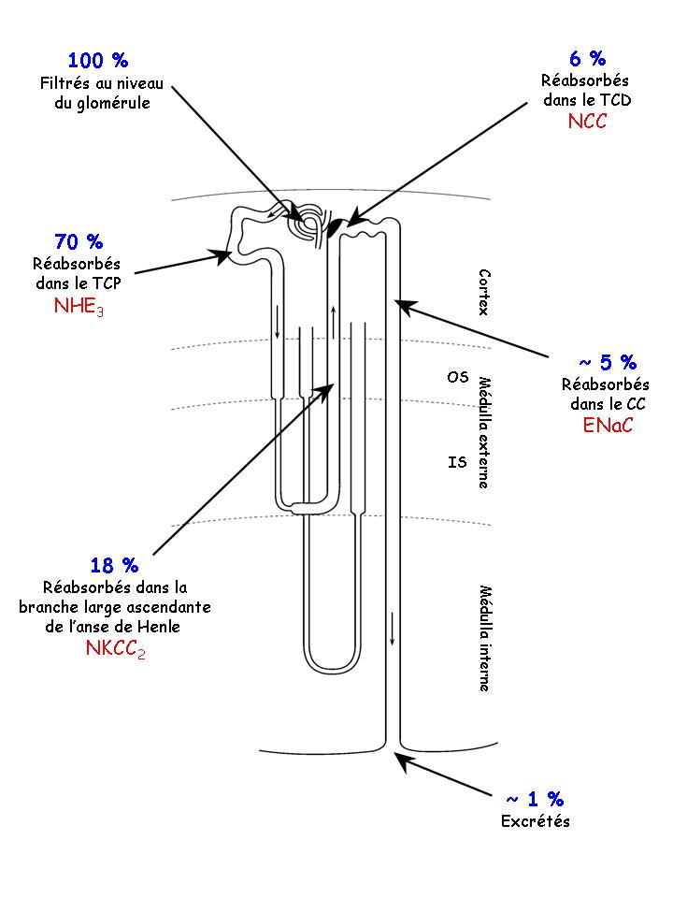
Figure 3 : Pourcentage de sodium réabsorbé dans les différents segments du néphron

CC: canal collecteur; ENaC: canal sodium épithélial; IS et OS: zone interne et zone externe de la médulla externe rénale, respectivement; NCC: cotransporteur Na-Cl; NHE₃: échangeur sodium/proton; NKCC₂: cotransporteur Na-K-2Cl; TCD et TCP: tubule contourné distal et proximal, respectivement

1.4. Composition de l’urine par rapport au plasma
Les quantités des différents solutés dans l’urine sont très inégales et la concentration de chacun d’eux dans l’urine par rapport au plasma est également très différente (Figure 4). Pour des sujets consommant un régime alimentaire de type occidental, on constate les faits suivants [12].

- L’urée, qui a une concentration plasmatique assez faible (6 % des solutés plasmatiques totaux), est le soluté majoritaire de l’urine (presque 50 %). Elle est donc beaucoup plus concentrée dans l’urine que dans le plasma, comme le montre le rapport U/P (Figure 4).

- Le sodium et le chlore, qui sont les solutés principaux du plasma (80 % des solutés totaux), sont souvent plus dilués dans l’urine que dans le plasma et ne représentent que 35 % des solutés urinaires.

- Le potassium a une concentration assez basse dans le plasma mais, même s’il ne représente qu’une petite fraction des solutés urinaires (environ 10 % des solutés urinaires totaux), il est 12 fois plus concentré dans l’urine que dans le plasma (Figure 4).

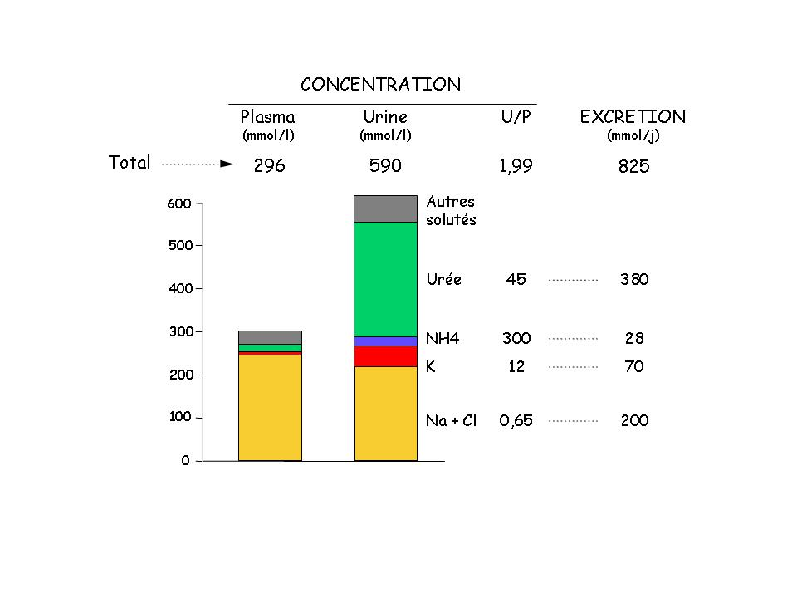

Figure 4 : Proportion des différents solutés dans le plasma et dans l’urine chez des sujets normaux

U/P: rapport des concentrations dans l’urine et dans le plasma

Figure reproduite de [12]

1.5. Définition de certains concepts de physiologie rénale
- Le débit urinaire (V), ou diurèse, est un volume d’urine produit par unité de temps, exprimée en l ou ml par unité de temps. On peut considérer aussi que c’est l’excrétion d’eau par unité de temps.

- L’osmolalité est la quantité, dissoute dans un kg d’eau, de substances osmotiquement actives, c'est-à-dire capables d’attirer de l’eau à travers une membrane « semi-perméable » (perméable uniquement à l’eau). Elle est exprimée en osm/kg H₂O ou mosm/kg H₂O. L’osmolalité de doit pas être confondue avec l’osmolarité, qui est exprimée /l H₂O. Chez les mammifères, l’osmolalité plasmatique (P_{osm}) est très précisément maintenue autour de 295 ± 5 mosm/kg H₂O, tandis que l’osmolalité urinaire (U_{osm}) a une fourchette de valeurs beaucoup plus large :
- chez l’Homme, U_{osm} peut varier entre 70 et 1200 mosm/kg H₂O,
- chez certains rongeurs, le rein présente des adaptations qui permettent d’atteindre des valeurs beaucoup plus élevées (3000 mosm/kg H₂O chez le rat, 4500 mosm/kg H₂O chez la souris, et jusqu’à 8000 mosm/kg H₂O chez certains rongeurs adaptés à la vie en milieu désertique) [10].

- La concentration d’un soluté dans l’urine (U_{soluté}) est exprimée en mmol/l ou µmol/l, et doit bien être distinguée de l’excrétion urinaire d’un soluté (Exc soluté), qui est exprimée en mmol (ou µmol) par unité de temps. En fait, l’excrétion d’un soluté se calcule en multipliant sa concentration dans l’urine par le débit urinaire :
Exc soluté = U_{soluté} x V

Il faut noter que tous les solutés sont dissous dans un même volume urinaire à un temps donné. Donc si l’excrétion d’un soluté entraîne le rein à augmenter le débit urinaire (car le rein ne peut pas le concentrer suffisamment), cela entraînera une plus grande dilution de tous les autres solutés.

Chez un même individu sain, l’excrétion urinaire de la plupart des solutés est variable au cours du nycthémère (l’excrétion de Jour est généralement supérieure à celle de Nuit) mais aussi d’un jour sur l’autre selon les apports alimentaires [97]. Par contre, l’excrétion de la créatinine (déchet azoté provenant de la dégradation de la protéine musculaire, la créatine) subit peu de fluctuations que ce soit au cours du nycthémère ou au fil des jours [97]. Ainsi son excrétion est un bon indice pour identifier les recueils d’urine douteux (recueil incomplet, recueil sur une période plus longue que celle demandée…).

- En conditions normales, la créatinine est librement filtrée au niveau du glomérule et elle est ni réabsorbée, ni sécrétée le long du néphron. La clairance rénale de la créatinine (C_{créat}) est donc un bon index de la filtration glomérulaire chez des sujets ne présentant pas d’insuffisance rénale. Elle est calculée selon la formule suivante :
C_{créat} = (U_{créat} x V) / P_{créat}

P_{créat} et U_{créat} sont respectivement les concentrations plasmatique et urinaire de créatinine. Pour un individu sain de 70 kg, la clairance de la créatinine est d’environ 125 ± 15 ml.min⁻¹.1,73 m⁻².

- Par définition, la clairance d’une substance est la quantité de plasma débarrassée de cette substance par unité de temps. Pour l’eau, on parle souvent de clairance d’eau libre, mais ce terme est impropre. On peut considérer qu’il s’agit en fait de la différence entre deux clairances :
- Le débit urinaire (V) représente la quantité d’eau soustraite au plasma, donc la clairance de l’eau « totale ».
- La quantité d’eau nécessaire pour entraîner les solutés dans l’urine à une osmolalité égale à celle du plasma, donc la clairance de l’eau « liée », est égale à la clairance osmolaire :
C_{osm} = (U_{osm} x V) / P_{osm}

La clairance de l’eau dite « libre » d’osmoles (CH₂O) est la différence des deux :
CH₂O = V - C_{osm}

Lorsque l’urine est iso-osmotique, la clairance des osmoles est égale au débit urinaire et le rein ne réabsorbe ni n’excrète d’eau libre. Lorsque l’urine est diluée ou hypo-osmotique, le rein élimine de l’eau libre, alors qu’au contraire, lorsque l’urine est concentrée ou hyperosmotique, il en conserve. On parle alors de réabsorption d’eau libre (T^{c}H₂O) :
T^{c}H₂O = - CH₂O = C_{osm} - V

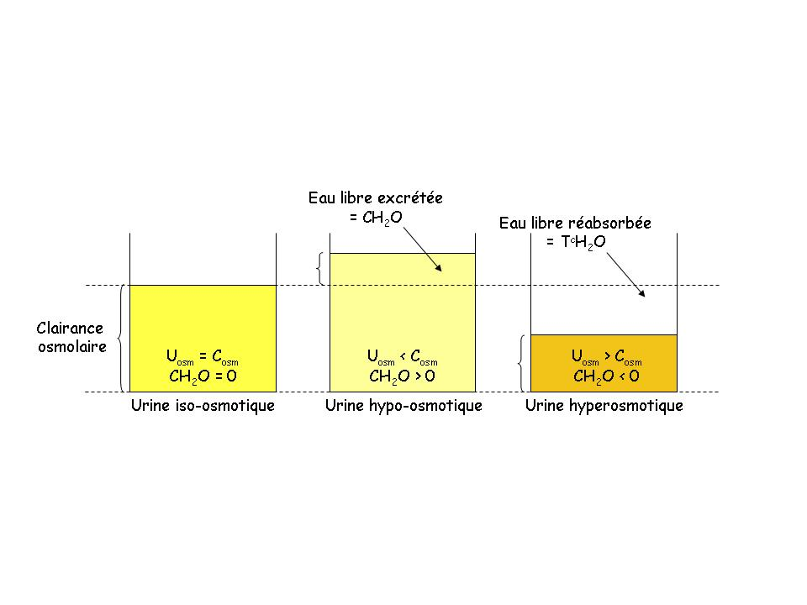
Le calcul de ces deux paramètres, CH₂O et T^{c}H₂O, permet donc de quantifier les transferts d’eau non liée aux solutés osmotiquement actifs et de caractériser de façon précise l’état de dilution ou de concentration de l’urine (Figure 5).

Figure 5 : Schéma illustrant le concept d’eau libre excrétée ou réabsorbée

L’eau libre excrétée (CH₂O) est la quantité d’eau qu’il faudrait soustraire à l’urine pour la rendre iso-osmotique au plasma. L’eau libre réabsorbée (T^{c}H₂O) est la quantité d’eau qu’il faudrait ajouter à l’urine pour la rendre iso-osmotique au plasma.
C_{osm}: clairance osmolaire; U_{osm}: osmolalité urinaire

Figure reproduite de [6]

- Le gradient transtubulaire de potassium (TTKG) permet d’évaluer la concentration relative du potassium dans l’urine par rapport à celle des autres osmoles et donc reflète l’intensité de la sécrétion de potassium [115]. Il est égal à :
TTKG = (U_{K} / P_{K}) / (U_{osm} / P_{osm})

2. LA VASOPRESSINE, DÉTERMINANT PRINCIPAL DE LA BALANCE HYDRIQUE

2.1. Séquence des acides aminés
La vasopressine est une hormone peptidique de masse moléculaire égale à 1083 g/mol. Elle comporte neuf acides aminés dont deux cystéines (en position 1 et 6) reliées par un pont disulfure, ce qui stabilise sa structure tridimensionnelle. Elle a une structure proche de l’ocytocine puisque ces deux hormones ne diffèrent que par deux acides aminés. La séquence des acides aminés de la vasopressine, découverte par du Vigneaud dans les années 50 [108], est représentée ci-dessous (Figure 6) :

1 2 3 4 5 6 7 8 9
NH₂ - Cys – Tyr – Phe – Glu – Asp – Cys – Pro – L Arg – Gly - COOH
S S

Figure 6 : Séquence des acides aminés de la vasopressine

La vasopressine et l’ocytocine ne diffèrent que par deux acides aminés sur neuf. L’ocytocine comporte en position 3, une isoleucine à la place de la phénylalanine et en position 8, une leucine à la place de l’arginine. Cette parenté chimique fait qu’à fortes doses, l’ocytocine peut avoir des effets vasopressinergiques, comme la vasopressine peut avoir des effets ocytociques.

Cette séquence est retrouvée chez la plupart des mammifères, sauf chez les suidés où l’arginine en huitième position est remplacée par une lysine, d’où les abréviations AVP et LVP.

2.2. Synthèse centrale et périphérique et métabolisme enzymatique
La vasopressine, comme l’ocytocine, est essentiellement synthétisée dans les neurones dits « magnocellulaires » des noyaux supraoptiques et paraventriculaires de l’hypothalamus sous forme d’une préprohormone (incluant un peptide signal, une molécule de vasopressine, une molécule de neurophysine II et un glycopeptide). Elle est ensuite transportée dans les axones de ces neurones, via la tige pituitaire, jusqu’à l’hypophyse postérieure. Durant cette migration, les différentes molécules qui composent la préprohormone sont séparées par clivage enzymatique, libérant ainsi la vasopressine qui est finalement stockée dans la neurohypophyse. L’hormone est relarguée dans la circulation sanguine par exocytose sous l’influence de stimuli osmotiques ou volumiques (voir paragraphe suivant) [17]. Une partie des axones des neurones vasopressinergiques ne suivent pas la tige pituitaire mais se projettent dans diverses aires cérébrales et permettent ainsi le relargage de vasopressine directement dans le système nerveux central via des stimuli encore mal identifiés. Toutefois, on sait déjà que le rôle de l’hormone y est essentiel puisque avec l’ocytocine, elle module certaines fonctions neurobiologiques et comportementales, telles que la mémoire, la thermorégulation et le contrôle de processus adaptatifs, sociaux et sexuels.

En plus de cette synthèse centrale, la vasopressine est aussi synthétisée localement, mais en quantité beaucoup plus faible, dans des tissus périphériques tels que l’ovaire, le testicule, la glande surrénale [24], le cœur et les vaisseaux [95]. La vasopressine doit probablement réguler l’activité de ces tissus de façon paracrine–autocrine et sa production n’est pas sous l’influence des stimuli qui agissent sur la neurohypophyse.

La concentration plasmatique de vasopressine (P_{AVP}) est déterminée par la différence entre ses taux de sécrétion et d’élimination (soit par dégradation enzymatique, soit par clairance rénale). Chez l’Homme sain et la majorité des animaux expérimentaux normaux, la P_{AVP} à l’état normal est souvent proche, voire inférieure, de la limite de détection de la plupart des dosages actuels (qui est autour de 0,3 pg/ml). Donc de petites variations, mais fonctionnellement significatives, de P_{AVP} dans des proportions physiologiques peuvent rester indétectables. En fait, la vasopressine est souvent mesurée directement dans l’urine car d’une part, elle est 50 à 100 fois plus concentrée dans les urines que dans le plasma (environ 50 pg/ml d’urine chez l’Homme et 120 pg/ml chez le rat) et d’autre part, il a été montré que l’excrétion urinaire de vasopressine est proportionnelle aux valeurs plasmatiques quand l’excrétion osmolaire reste stable [81].

Sa demi-vie est de quelques minutes, mais son taux de clairance métabolique peut varier d’un facteur 2 à 3 entre les individus. Bien que de nombreux tissus aient la capacité d’inactiver la vasopressine in vitro, elle est métabolisée in vivo exclusivement au niveau du rein et du foie. La vasopressine est aussi éliminée en grande partie par filtration glomérulaire puis excrétion urinaire.

2.3. Sécrétion dépendante de deux stimuli principaux
La libération de vasopressine par la neurohypophyse dans le sang est sous le contrôle de deux stimuli principaux.

1°) Le stimulus le plus important est une augmentation de l’osmolalité plasmatique. Cette régulation s’exerce par des osmorécepteurs localisés dans l’hypothalamus.

2°) La sécrétion de vasopressine est aussi stimulée par une réduction de la volémie et de la pression artérielle. Ces variations sont détectées par des volorécepteurs situés au niveau des oreillettes et des barorécepteurs carotidiens. L’hypovolémie, responsable d’une hypotension, provoque une sécrétion de vasopressine, tandis qu’une hypervolémie entraîne une baisse de sécrétion.

Il est important de noter que la sécrétion de vasopressine est beaucoup plus sensible à des changements d’osmolalité plasmatique qu’à des variations de volémie [31], comme illustré ici en Figure 7.

Figure 7 : Stimuli osmotique et volémique responsables de la sécrétion de vasopressine chez le rat

En abscisse se trouve l’augmentation d’osmolalité plasmatique (points blancs) ou la diminution de volémie (points noirs), exprimées en pourcentage des valeurs normales. Notez que la P_{AVP} (plasma AVP) augmente proportionnellement avec l’osmolalité plasmatique et exponentiellement avec la volémie.
- Les situations  et  correspondent à une stimulation osmotique faible ou modérée. Il s’agit de la situation la plus courante que l’on retrouve dans la vie de tous les jours.
- La situation  correspond à un état de stress osmotique, comme par exemple une déshydratation modérée. La P_{AVP} peut atteindre 20 pg/ml.
- Après une forte réduction du volume des fluides extracellulaires, la P_{AVP} peut atteindre des valeurs très élevées allant jusqu’à 50 pg/ml ().

Figure reproduite de [7] (adaptée de [31])
- La P_{AVP} s’élève proportionnellement à l’osmolalité plasmatique (situations ,  et ). Une augmentation d’osmolalité plasmatique de seulement 0,5 %, soit environ 1,5 mosm/kg H₂O, peut faire doubler la P_{AVP}. Lors de forts stress osmotiques, la P_{AVP} peut atteindre des valeurs allant jusqu’à 20 pg/ml ().

- Par contre, la réponse aux changements volume-pression est exponentielle. Ainsi, on considère que les modifications de volume et de pression doivent être assez importantes, c'est-à-dire d’au moins 10 %, pour influencer significativement la sécrétion de vasopressine. Dans des situations extrêmes, comme par exemple une hémorragie faisant baisser le volume plasmatique de 20 à 30 %, le taux de vasopressine peut atteindre des valeurs beaucoup plus élevées qu’après une stimulation osmotique ().

La sensibilité des osmorécepteurs n’est pas la même pour tous les solutés. Le sodium, qui est l’osmole plasmatique majoritaire, est le soluté qui stimule le plus la sécrétion de vasopressine. Le mannitol (administré expérimentalement) est aussi un puissant stimulant de la sécrétion de vasopressine. Par contre, l’urée et le glucose stimulent cette sécrétion plus faiblement pour un même changement d’osmolalité (figure 4 dans [82]). D’autres substances telles que la morphine ou la nicotine, ainsi que certaines situations telles que le stress, l’anesthésie, la chirurgie ou des nausées, peuvent stimuler la sécrétion de vasopressine [17].

En plus de la vasopressine, la soif est aussi impliquée dans le maintien de l’équilibre hydrique de l’organisme. Elle est également stimulée par une augmentation de l’osmolalité plasmatique, mais le niveau nécessaire pour la stimuler est légèrement supérieur au seuil osmotique de sécrétion de la vasopressine. Dans [82], Robertson considère qu’en moyenne P_{osm} doit être supérieure à 290-295 mosm/kg H₂O pour déclencher la soif (= seuil de la soif) et 280-285 pour déclencher la sécrétion de vasopressine (= seuil de sécrétion de vasopressine). Mais ces valeurs sont très variables d’un individu à l’autre et il arrive même que le seuil de la soif de certains sujets soit inférieur au seuil de sécrétion de vasopressine de d’autres sujets (figure 3 dans [82]). Par contre, chez un même individu, les deux seuils sont généralement peu variables. Comme dans la vie courante P_{osm} est précisément maintenue autour de 295 ± 5 mosm/kg H₂O, la vasopressine est constamment présente dans le sang et exerce son effet antidiurétique (voir paragraphe suivant) tandis que la soif est perçue seulement de façon discontinue et secondaire [82]. Ce système permet d’utiliser au maximum le mécanisme d’antidiurèse « inconscient » et évite de ressentir constamment la sensation de soif.

2.4. Récepteurs et effets physiologiques de la vasopressine

2.4.1. Présentation des trois récepteurs de la vasopressine
A la fin des années 70, il a été établi que les deux effets principaux de l’hormone - la vasoconstriction et l’antidiurèse - étaient médiés par des voies de signalisation cellulaire différentes : celle du calcium pour l’effet vasoconstricteur, et celle de l’AMPc pour l’effet antidiurétique. C’est en se basant sur ces critères que Michell proposa en 1979 de distinguer deux types de récepteurs de la vasopressine [65] :
- les récepteurs de type 1, ou V1, impliqués dans la vasoconstriction,
- les récepteurs de type 2, ou V2, responsables de l’antidiurèse.
Ces deux types de récepteurs ont été caractérisés sur le plan fonctionnel et pharmacologique dans de nombreux tissus de plusieurs espèces de mammifères. C’est ainsi qu’il a été découvert un autre récepteur de la vasopressine dans les cellules de l’adénohypophyse. Il est fonctionnellement identique aux récepteurs V1, puisque la vasopressine induit une activation de la voie calcique, mais sur le plan pharmacologique, les antagonistes classiquement utilisés pour inhiber les récepteurs V1 n’ont qu’une très faible affinité pour ce récepteur de l’adénohypophyse. Enfin, contrairement aux récepteurs V1, il ne joue aucun rôle dans la vasoconstriction. C’est pour ces différentes raisons qu’il a été proposé de distinguer deux sous types de récepteurs V1 : les V1a, responsables de l’effet vasoconstricteur, et les V1b, localisés dans l’adénohypophyse [52].

- Les récepteurs V1a, V1b et le récepteur à l’ocytocine sont couplés à une protéine Gq, qui, via la phospholipase C, conduit à la formation de diacylglycérol qui active les protéines kinases C, et d’inositol triphosphate qui libère du calcium intracellulaire.

- Le récepteur V2 est couplé à une protéine Gs qui, via l’AMPc, conduit à l’activation de la protéine kinase A.

Finalement, les effets physiologiques associés à l’action de la vasopressine sur l’un de ses récepteurs se traduisent par une augmentation du niveau de phosphorylation de protéines spécifiques via le calcium ou l’activation de protéines kinases.

Les trois récepteurs de la vasopressine - V1a, V1b et V2 - ont été clonés il y a une quinzaine d’années chez le rat (V1a [68] et V2 [60]) et chez l’Homme (V1a [104], V1b [98] et V2 [18]). Ils sont similaires en taille et présentent une forte homologie de séquence entre eux et avec le récepteur à l’ocytocine. Ils appartiennent à la famille des récepteurs à sept domaines transmembranaires, couplés aux protéines G, tout comme le récepteur à l’ocytocine, pour lequel la vasopressine a une affinité nanomolaire.

2.4.2. Localisation des récepteurs et effets lors de la fixation de vasopressine
Les récepteurs V2 sont exprimés au niveau du rein [50, 73, 102] et notamment tout le long du CC (sur la face basolatérale des cellules principales), où la vasopressine augmente la perméabilité à l’eau. Ils sont également retrouvés dans la branche large ascendante de l’anse de Henle, où l’hormone agit sur la réabsorption du sodium. Cet effet semble toutefois moins important que celui sur le CC car 1°) il nécessite des quantités de vasopressine largement supérieures et 2°) cet effet n’est retrouvé que chez certains rongeurs.

Plus récemment, des récepteurs V2 extrarénaux ont été mis en évidence. Ils semblent être situés sur les cellules endothéliales [53, 63], qui, sous l’action de la vasopressine, libèrent du monoxyde d’azote (NO). Celui-ci induit une relaxation des cellules musculaires lisses voisines, et donc une vasodilatation, qui a bien été caractérisée par une augmentation du débit sanguin dans l’avant-bras chez l’homme [101, 111].

Ces récepteurs sont également retrouvés localement dans le poumon fœtal et adulte [21, 36], où la vasopressine joue un rôle important en réduisant la sécrétion des fluides pulmonaires, notamment à la naissance.

Les récepteurs V1a sont présents dans les cellules musculaires lisses vasculaires, où la vasopressine, par ses effets vasoconstricteurs, peut influencer la pression artérielle [25, 103] et dans le cerveau où la vasopressine est impliquée dans le contrôle de nombreuses fonctions neurobiologiques (mémoire, comportement social, reproduction, thermorégulation…) [73, 78]. Ces récepteurs sont aussi présents dans les hépatocytes [68, 73] où la vasopressine stimule la glycogénolyse, la gluconéogénèse et l’uréogénèse. Enfin, ils sont également retrouvés au niveau du rein, et majoritairement dans les cellules musculaires lisses des vasa recta, les cellules interstitielles de la médulla et dans les cellules principales du CC cortical (sur la face luminale) [50, 73, 76, 102].

Les récepteurs V1b sont essentiellement localisés dans l’adénohypophyse, où la vasopressine stimule la sécrétion d’hormone adrénocorticotropique (ACTH) [89], et dans de nombreuses régions du cerveau où ces récepteurs contrôlent différentes fonctions physiologiques de la vasopressine (mémoire, comportement social, reproduction, thermorégulation…) [49]. Ces récepteurs ont également été mis en évidence dans les îlots de Langerhans du pancréas [38] où une perfusion exogène de vasopressine stimule la sécrétion d’insuline [57] et de glucagon [120].

2.4.3. Principaux agonistes et antagonistes des récepteurs de la vasopressine
Depuis les années 70, une première génération d’agonistes et d’antagonistes peptidiques de la vasopressine – analogues de structure de l’hormone naturelle – ont été synthétisés par Manning et Sawyer. Ils ont constitué d’excellents outils pharmacologiques pour la classification des récepteurs de la vasopressine, pour leur spécificité et pour la caractérisation de leur rôle. De plus, ces ligands, radio-marqués, ont permis de mieux connaître la distribution tissulaire de ces récepteurs. Mais leur utilité thérapeutique s’est rapidement avérée limitée à cause 1°) de leur faible biodisponibilité, 2°) des différences d’affinités inter-espèces, et 3°) d’une activité agoniste partielle de certains antagonistes [3].

- Cas particulier de la dDAVP, agoniste peptidique des récepteurs V2
La dDAVP ou 1-déamino 8-D-arginine vasopressine, connue aussi sous le nom de desmopressine ou Minirin (Ferring, Suède), est un agoniste peptidique sélectif des récepteurs V2. Elle a une masse moléculaire et une structure proches de celles de la vasopressine (Figure 8 à comparer avec la Figure 6). Les deux modifications de la molécule de dDAVP par rapport à la vasopressine ne modifient pas son affinité pour le récepteur V2, mais font très fortement diminuer son affinité pour le récepteur V1a et augmentent sa résistance à la dégradation.

La dDAVP présente l’avantage d’avoir une demi-vie biologique assez longue (5 fois supérieure à celle de la vasopressine). C’est un agoniste très sélectif des récepteurs V2 chez le rat (activité antidiurétique 3 fois supérieure à celle de la vasopressine ; activité vasoconstrictrice près de 1000 fois plus basse). Chez l’Homme par contre, elle se fixe aussi aux récepteurs V1b avec la même affinité qu’aux récepteurs V2 [86].

1 2 3 4 5 6 7 8 9
H - Cys – Tyr – Phe – Glu – Asp – Cys – Pro – D Arg – Gly - COOH
S S

Figure 8 : Séquence des acides aminés de la dDAVP

La dDAVP, de masse moléculaire 1070 g/mol, diffère de la vasopressine par l’absence du groupement amine NH₂ terminal et par la substitution en position 8 de la L-arginine en D-arginine.

Dans les années 90, les premiers antagonistes non peptidiques (donc résistants aux enzymes digestives) des récepteurs de la vasopressine ont commencé à être identifiés par criblage à haut débit [1, 90-92, 116-119] (Figure 9). Comparés aux analogues peptidiques, ces antagonistes non peptidiques 1°) ont une durée de vie biologique plus longue, 2°) ont souvent une meilleure sélectivité (facteur d’au moins 50 entre l’affinité pour le récepteur sélectionné et l’affinité pour les autres récepteurs de l’hormone), et surtout 3°) peuvent être administrés par voie orale [93]. Ils sont ainsi utiles pour approfondir les connaissances sur les effets physiologiques de la vasopressine. De plus, grâce à la vaste localisation des récepteurs de la vasopressine et aux effets divers de cette hormone, ces antagonistes constituent des outils thérapeutiques éventuels dans des pathologies très diverses.
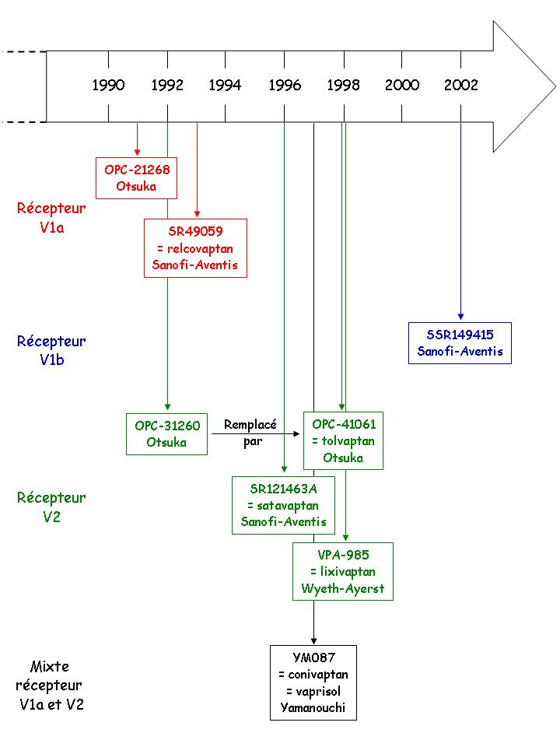

Figure 9 : Historique de la recherche d’antagonistes non peptidiques des récepteurs de la vasopressine

- Antagonistes de récepteurs V2
Plusieurs antagonistes non peptidiques des récepteurs V2 de structures différentes ont été développés indépendamment par différents laboratoires pharmaceutiques :
- l’OPC-31260 (Otsuka, Japon) [118], remplacé ensuite par l’OPC-41061, ou tolvaptan (Otsuka, Japon) [116],
- le SR121463A, ou satavaptan (Sanofi-Aventis, France) [90],
- le VPA-985, ou lixivaptan (Wyeth-Ayerst, Etats-Unis) [1].

Ils agissent tous en se fixant de façon compétitive sur les récepteurs V2 de la vasopressine, donc en bloquant l’action antidiurétique de l’hormone. Ainsi, ils augmentent spécifiquement l’excrétion d’eau. C’est pourquoi, ces antagonistes sont aussi appelés « aquarétiques ». Leur mécanisme d’action est très différent de celui des diurétiques classiques. En effet, les diurétiques agissent sélectivement sur des canaux membranaires responsables du transport du sodium et seulement de façon indirecte sur le transport d’eau qui suit le transport de sodium. Ils sont donc natriurétiques en premier lieu. La forte augmentation de l’excrétion de sodium est accompagnée d’une augmentation d’excrétion d’eau. Leur site d’action est lui aussi distinct car la plupart des diurétiques agissent sur des segments du néphron plus proximaux tandis que les antagonistes agissent sur le dernier segment, le CC, au niveau duquel s’effectue la régulation finale de l’excrétion d’eau, de sodium et de nombreux solutés.

Ainsi, cette nouvelle classe de molécules, qui agit sélectivement sur l’eau, présente donc un intérêt thérapeutique tout particulier dans le traitement des hyponatrémies d’étiologies diverses (syndrome de sécrétion inappropriée de vasopressine (SIADH), insuffisance cardiaque, cirrhose) [42, 58, 74]. De nombreux essais cliniques ont été réalisés ou sont en cours pour tester notamment l’efficacité et la tolérance de ces nouvelles molécules dans ces pathologies.

Ces antagonistes des récepteurs V2 pourraient aussi avoir une indication dans le traitement de la polykystose rénale (première cause d’insuffisance rénale), comme le suggèrent les résultats obtenus dans des modèles animaux [107]. Chez l’Homme, le premier essai clinique, appelé TEMPO (Tolvaptan Efficacy and safety in Management of Polycystic kidney disease and its Outcome), est en cours.

- Antagonistes de récepteurs V1a
Il existe deux antagonistes non peptidiques principaux pour le récepteur V1a : l’OPC-21268 (Otsuka, Japon) [117] et le SR49059, ou relcovaptan (Sanofi-Aventis, France) [91]. Comme les récepteurs V1a sont notamment retrouvés dans les cellules musculaires lisses vasculaires et dans le cerveau, on pourrait penser que ces antagonistes pourraient être bénéfiques dans des pathologies telles que l’hypertension artérielle, l’insuffisance cardiaque ou des désordres du système nerveux central. Mais actuellement aucun résultat significatif n’a été trouvé pour ces pathologies [93].

- Antagonistes de récepteurs V1b
Le SSR149415 (Sanofi-Aventis, France) [92] est le seul antagoniste non peptidique sélectif du récepteur V1b décrit à ce jour. Ce récepteur est retrouvé dans de nombreuses régions du cerveau et le SSR149415 se révèle intéressant dans le traitement de certains désordres du système nerveux central, tel que le stress, l’anxiété et la dépression [92].

- Antagonistes mixtes des récepteurs V1a et V2
Le YM087, ou conivaptan, connu aussi sous le nom commercial de Vaprisol® (Yamanouchi, Japon) [119], est un puissant antagoniste non peptidique mixte inhibant à la fois les récepteurs V1a et V2. Il a une affinité comparable pour les récepteurs V1a et V2 (Ki de l’ordre de 0,5 et 3 nM pour les récepteurs V1a et V2 respectivement vs. > 100 000 nM pour le récepteur V1b). Son activité antagoniste a notamment été décrite chez l’Homme, chez le chien et chez le rat. Il a reçu en décembre 2005 de la Food and Drug Administration (FDA) aux États-Unis une autorisation pour des utilisations courtes par voie i.v. dans le traitement des hyponatrémies [42, 58].

2.5. Rôle de la vasopressine dans la concentration de l’urine
Via ses récepteurs V2 situés sur la face basolatérale des cellules principales du CC, la vasopressine participe au mécanisme de concentration de l’urine par trois actions distinctes (Figure 10).

1°) Elle augmente la perméabilité à l’eau de la membrane apicale tout le long du CC. Cet effet dépend de l’insertion du côté luminal de protéines membranaires formant des canaux à eau, les aquaporines 2 (AQP2).

2°) Elle augmente la perméabilité à l’urée dans la partie terminale du CC (dans la médulla interne), grâce à l’activation des transporteurs d’urée luminaux UT-A1.

3°) Elle stimule la réabsorption du sodium dans le CC cortical et médullaire externe en augmentant l’activité de l’ENaC. En effet, une perfusion chronique de dDAVP chez le rat augmente l’abondance des ARNm des sous-unités bêta et gamma [70] et l’abondance des protéines correspondantes [33]. Ce traitement chronique augmente aussi l’intensité de la réponse à une application ultérieure de dDAVP, comme cela a été montré par notre équipe sur des CC isolés perfusés [70]. Cette réponse est bien ENaC-dépendante puisqu’elle est inhibée par l’amiloride [70]. Cette action de la vasopressine sur l’ENaC est essentielle puisque 1°) comme l’eau suit le sodium, ça entraîne une réabsorption parallèle d’eau et 2°) la quantité de sodium réabsorbée dans ce segment retentit directement et immédiatement sur la quantité excrétée dans l’urine (Figure 11). L’aldostérone, hormone dont la sécrétion dépend de l’angiotensine II et des apports sodés, stimule aussi cette réabsorption du sodium. Son mécanisme d’action est différent de celui de la vasopressine, et son temps de réponse plus long (de l’ordre de l’heure alors que celui de la vasopressine est de l’ordre de la minute) et moins rapidement réversible. Toutefois, il a été montré in vitro que les deux hormones agissent en synergie sur la réabsorption de sodium [47].

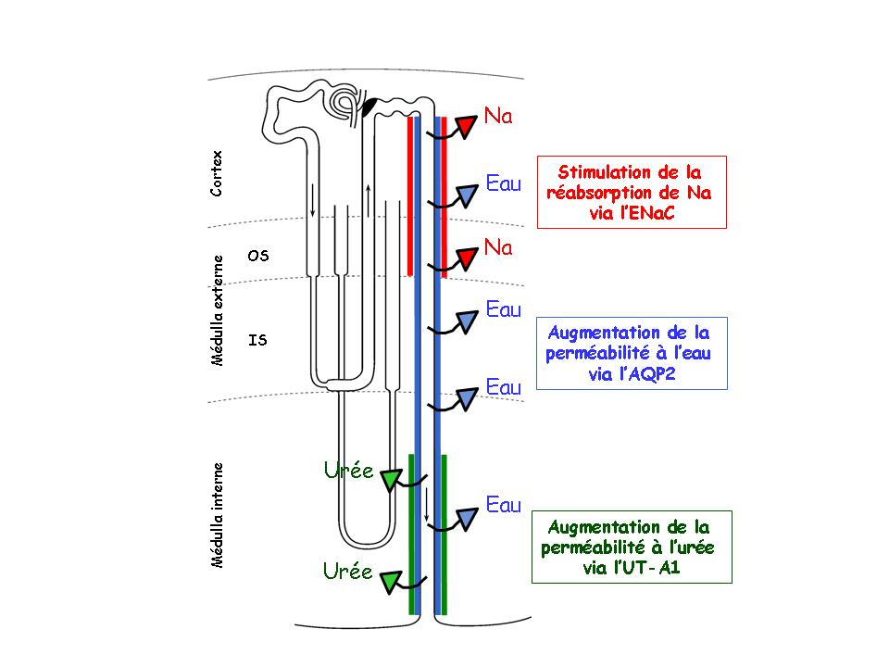

Figure 10 : Les trois actions de la vasopressine sur le canal collecteur participant au mécanisme de concentration de l’urine

- La réabsorption du sodium par le canal sodium épithélial (ENaC) ne peut avoir lieu que dans le cortex et la partie externe de la médulla externe.
- L’effet de la vasopressine sur l’eau via les aquaporines 2 (AQP2) peut avoir lieu tout le long du canal collecteur.
- L’effet de la vasopressine sur l’urée via les transporteurs d’urée luminaux (UT-A1) a lieu exclusivement dans la zone profonde de la médulla interne.
IS et OS: zone interne et zone externe de la médulla externe rénale, respectivement

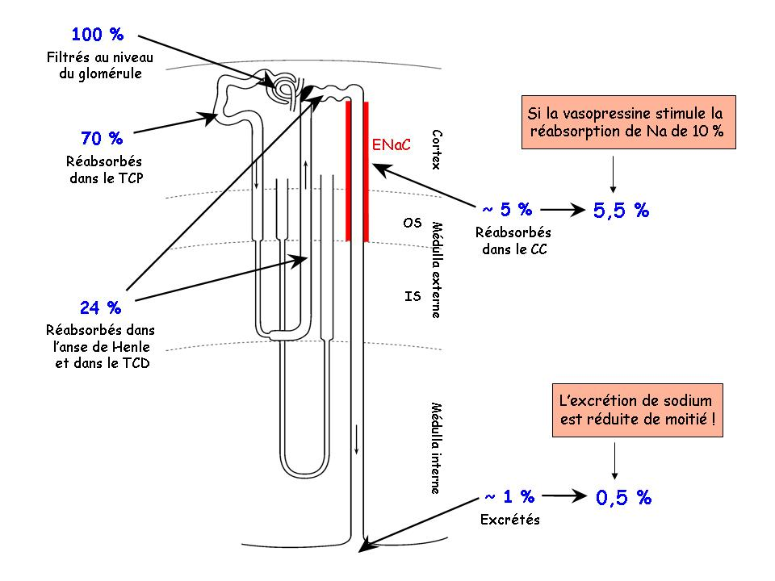

Figure 11 : Conséquences sur l’excrétion de sodium de l’action de la vasopressine sur le canal sodium épithélial (ENaC)

Les effets de la vasopressine sur l’ENaC sont loin d’être négligeables puisqu’une augmentation de l’activité de l’ENaC de seulement 10 % (ce qui fait passer la réabsorption de sodium de 5 à 5,5 %) entraîne une diminution de moitié de l’excrétion finale de sodium (0,5 % au lieu de 1 %). Le CC étant la dernière partie du néphron, cet excès de réabsorption ne peut être compensé par une réduction de réabsorption en aval ; c’est pourquoi il retentit directement sur l’excrétion sodée.
CC: canal collecteur; IS et OS: zone interne et zone externe de la médulla externe rénale, respectivement; TCD: tubule contourné distal; TCP: tubule contourné proximal

Parallèlement à ces actions V2-dépendantes participant au mécanisme de concentration de l’urine dans le CC, la vasopressine a aussi des effets via ses récepteurs V1a, localisés dans les mêmes cellules mais sur la face opposée. Lorsque l’hormone se fixe sur ces récepteurs luminaux, la voie de signalisation dépendante du calcium se déclenche, induisant la production de prostaglandines, qui stimulent la production de phosphodiestérases. Ces dernières dégradent l’AMPc, ce qui conduit donc à atténuer les effets V2-dépendants (Figure 12). Au niveau de la cellule du CC rénal, les effets de la vasopressine sur le sodium sont très bien établis. Mais nous verrons dans la première partie des résultats de cette thèse que ses effets in vivo n’avaient pas été clairement identifiés.

Différentes observations permettent de penser qu’il faut atteindre des taux de vasopressine plus élevés pour induire ces effets V1a que pour induire les effets V2 [7]. En particulier, un faible pourcentage d’occupation des récepteurs V2 est déjà capable d’induire un effet maximum. D’autre part, les récepteurs étant situés sur des faces opposées des cellules principales du CC, les effets V1a et V2 dépendent des concentrations de vasopressine dans le plasma et dans le fluide circulant dans la lumière du CC. Or on sait que la vasopressine se concentre le long du néphron et qu’elle est nettement plus concentrée dans l’urine que dans le plasma. Cependant, il est difficile de prédire quelle peut être sa concentration dans le fluide luminal circulant dans le CC cortical.

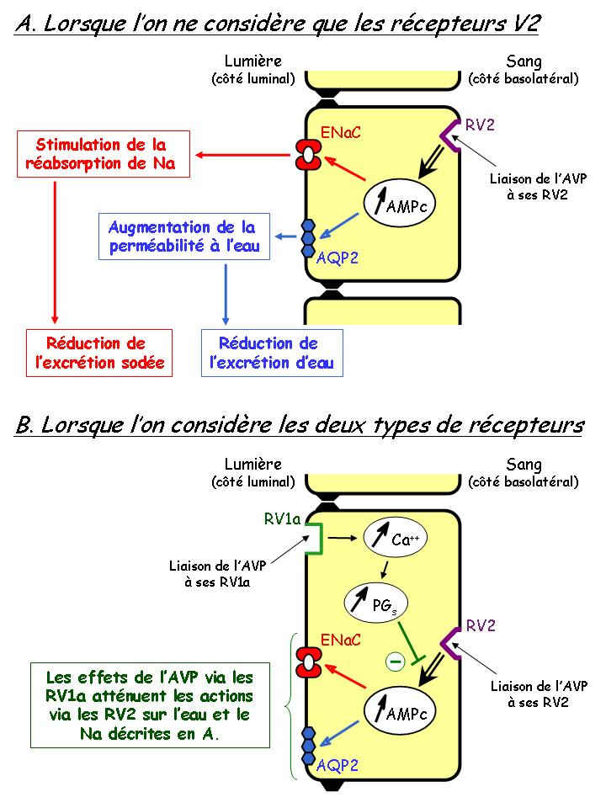
Figure 12 : Les effets de la vasopressine sur une cellule principale du canal collecteur

AMPc: adénosine monophosphate cyclique; AQP2: aquaporine 2; AVP: vasopressine; ENaC: canal sodium épithélial; PGs: prostaglandines; RV1a, RV2: récepteurs V1a et V2 de la vasopressine, respectivement

Figure adaptée de [7]

2.6. Physiopathologie de la vasopressine

2.6.1. Diabète insipide central et néphrogénique
Une absence de sécrétion ou d’action de la vasopressine sur ses récepteurs V2 entraîne un diabète insipide. Cette pathologie se caractérise par une polyurie, pouvant aller jusqu’à 15 litres d’urine par jour, et une polydipsie, pour compenser cette perte d’eau. Il existe deux types de diabète insipide qui diffèrent selon l’origine de la pathologie.

- Le diabète insipide d’origine centrale, ou neurogénique, qui est lié à un défaut de synthèse ou de sécrétion de vasopressine. Les sujets atteints de ce type de diabète insipide sont facilement traités avec la dDAVP.

- Le diabète insipide d’origine néphrogénique, ou périphérique, qui est caractérisé par une synthèse et une sécrétion normale de vasopressine, mais une résistance rénale à l’action de cette hormone. Il peut être dû soit à une anomalie génétique, soit à une anomalie acquise, qui touche les récepteurs V2 eux-mêmes, ou bien les canaux à eau : les aquaporines 2 (AQP2).

2.6.2. Syndrome de sécrétion inappropriée de vasopressine (SIADH)
Le SIADH se caractérise par une production de vasopressine trop élevée, qui peut être due à des affections neurologiques, à des tumeurs pulmonaires ou suite à l’ingestion de certains médicaments. Ce syndrome entraîne une réabsorption excessive d’eau au niveau du rein et une hyponatrémie. Les traitements préconisés le plus généralement sont la restriction hydrique et l’utilisation de diurétiques. Les hyponatrémies sont l’indication la plus évidente des antagonistes non peptidiques des récepteurs V2 et de nombreux essais cliniques sont actuellement en cours.

3. RELATIONS ENTRE L’EXCRéTION D’EAU ET DE SODIUM ET LA PRESSION ARTéRIELLE

3.1. Relations entre l’excrétion de sodium et la pression artérielle
L’excrétion de sodium se fait presque exclusivement par voie urinaire, et à l’état d’équilibre, on considère que l’excrétion urinaire de sodium de 24 h reflète bien les apports sodés quotidiens. Dans certains cas, une difficulté du rein à excréter le sodium entraîne une augmentation de la volémie, qui est responsable d’une augmentation de la pression artérielle. Cette hausse de pression artérielle est en fait une adaptation fonctionnelle qui permet de ramener la balance sodée à l’équilibre en induisant une diminution de la réabsorption de sodium [46]. Cette « natriurèse de pression » est appropriée pour maintenir l’équilibre entre les entrées et les sorties de sodium. Mais si cette adaptation devient permanente, elle peut devenir néfaste à long terme en contribuant au développement ou à l’aggravation de certaines formes d’hypertension.

De nombreuses revues ont résumé les résultats des études destinées à évaluer l’effet d’une consommation de sodium plus ou moins élevée sur le niveau de pression artérielle [48, 64, 69]. Beaucoup de ces études ont mis en évidence une corrélation entre un régime riche en sodium (et pauvre en potassium) et le niveau de pression artérielle. Mais ces corrélations ne permettent pas d’établir un lien de causalité.

La plus grande étude épidémiologique consacrée à ce sujet est Intersalt [51]. Elle a été menée sur plus de 10 000 sujets d’âge moyen (de 20 à 59 ans), appartenant à 52 centres et provenant de 32 pays différents. Les excrétions sodées relevées dans les 52 centres étaient très dispersées puisqu’elles allaient de 0,2 mmol/jour (Indiens du Brésil) à 242 mmol/jour (population au nord de la Chine). Il a été mis en évidence dans cette étude des corrélations positives entre l’excrétion de sodium de 24 h et la pression artérielle systolique (PAS) et diastolique (PAD), et il a été estimé qu’une diminution de 100 mmol/jour des apports sodés était associée à des PAS et PAD plus basses de 3,5 et 1,5 mm Hg, respectivement. Cependant, les conclusions de ce travail ont été controversées car les corrélations n’étaient plus significatives lorsque l’on excluait les données de quatre centres dans lesquels la consommation de sel était très faible (inférieure à 52 mmol/jour) [100].

Les études expérimentales de longue durée ne sont pas facilement réalisables chez l’Homme parce qu’on ne peut contrôler rigoureusement les apports alimentaires que chez des individus constamment gardés en observation. La plupart de ces études se font donc soit chez l’animal (par exemple le chimpanzé [34]), soit sur des personnes qui « vivent normalement » chez elles, mais dont les repas sont préparés par les expérimentateurs.

Ceci a par exemple été le cas pour l’étude DASH-Na (Dietary Approaches to Stop Hypertension) [84]. Cette étude américaine multicentrique, réalisée sur plus de 400 individus, avait pour but d’évaluer l’influence combinée du niveau des apports sodés (3 niveaux testés pendant 1 mois chacun : 50, 100 et 150 mmol de Na/jour) et de deux régimes alimentaires différents (régime de type américain = régime contrôle et régime enrichi en fruits et légumes = régime DASH) sur la pression artérielle. Les principaux résultats obtenus sont rapportés Figure 13 et montrent que 1°) la PAS et la PAD diminuent quand les apports sodés baissent et 2°) la PAS et PAD sont plus faibles chez les sujets sous régime DASH que chez les sujets sous régime contrôle.

Légende de la Figure 13 (voir page suivante) reproduite de [84]
Les nombres à côté de chaque flèche sont les changements moyens de pression artérielle, et entre parenthèses, l’intervalle de confiance. Des flèches unidirectionnelles ont été utilisées pour plus de lisibilité, mais l’ordre dans lequel les participants ont reçu les régimes sodés était aléatoire. High, Intermediate et Low = 150, 100 et 50 mmol Na/jour, respectivement.
Les différences significatives entre les deux régimes ou entre les apports sodés sont indiquées par : * p < 0,05; † p < 0,01; ‡ p < 0,001.

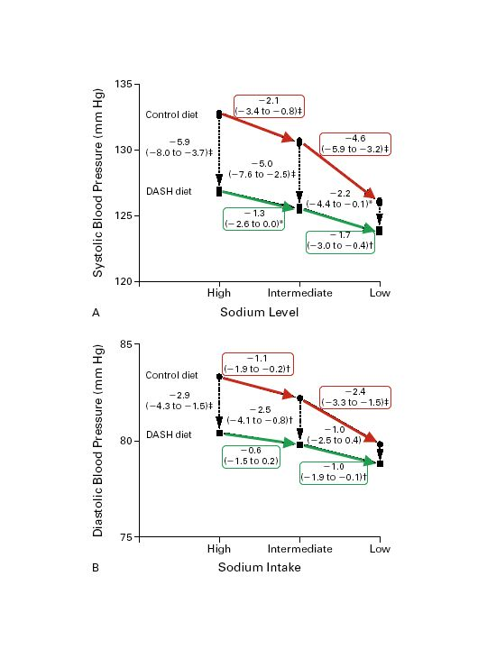

Figure 13 : Effets de la diminution des apports sodés (flèches continues) et du régime DASH (flèches en pointillés) sur la pression artérielle systolique (A) et diastolique (B)
Figure reproduite de [84]

Les travaux cités précédemment ont tous été réalisés sur des ensembles d’individus, et les statistiques peuvent ainsi masquer le fait que chaque personne répond de façon unique à un changement de régime sodé. En effet, chez des sujets hypertendus soumis consécutivement à un régime normal, pauvre et riche en sodium, seulement la moitié des individus présente une augmentation de pression artérielle moyenne (PAM = PAD + 1/3 PP) d’au moins 10 % entre le régime pauvre et riche en sodium [54]. Ces sujets ont donc été arbitrairement répartis en deux groupes, l’un dit sensible au sel, et l’autre, résistant. C’est ainsi qu’apparu le concept de sensibilité au sel chez l’Homme, défini arbitrairement comme étant une augmentation d’au moins 10 % de la PAM quand on passe d’un régime pauvre à un régime riche en sel [54]. La même hétérogénéité de réponse a été décrite quelques années plus tard par Weinberger et coll. chez des sujets normotendus et chez des sujets hypertendus. Mais cette fois, les auteurs ont considéré comme sensibles au sel, les sujets dont la PAM diminuait d’au moins 10 mm Hg après une déplétion en sodium, et résistants, ceux dont la PAM diminuait de 5 mm Hg ou moins [114]. Ainsi, la définition de la sensibilité ou de la résistance au sel peut varier d’une étude à l’autre, et certains auteurs considèrent par exemple une augmentation de PAM de 5 à 10 % tandis que d’autres prennent en compte une hausse de plus de 10 mm Hg [99].

Malgré la variabilité des définitions et des protocoles utilisés pour tester la sensibilité au sel, il est bien établi que dans une population donnée, on peut arbitrairement distinguer deux catégories de personnes :
1°) celles dont la pression artérielle varie de façon significative avec l’apport sodé
---> sujets dits sensibles au sel ou « sel-sensibles »,
2°) celles dont la pression artérielle est indépendante de l’apport sodé,
---> sujets dits résistants au sel ou « sel-résistants ».

Il est également bien admis que les sujets hypertendus sont plus fréquemment sensibles au sel que les sujets normotendus, et que la prévalence de la sensibilité au sel augmente avec l’âge et est plus fréquente chez les afro-américains [112]. Les sujets de cette origine ethnique sont également plus fréquemment hypertendus que les sujets caucasiens. Enfin, il existe une plus forte prévalence masculine pour l’hypertension artérielle, mais il ne semble pas y avoir de différence de sensibilité au sel selon le sexe [112].

Ainsi, lorsque l’on étudie ces relations sodium-pression artérielle, il faut également tenir compte des multiples facteurs de confusion génétiques et/ou environnementaux qui, seuls ou combinés, peuvent aussi jouer un rôle dans ces relations. Il s’agit notamment de l’âge, de l’indice de masse corporelle (IMC), du sexe, de l’origine ethnique, du type d’alimentation/mode de vie, du stress, du niveau de pression artérielle de base…

Les relations entre la consommation de sel et l’hypertension artérielle font encore l’objet de débats au sein de la communauté scientifique : pour certains, le lien entre apports élevés de sodium et hypertension artérielle est loin d’être établi, alors que pour d’autres, la relation ne fait aucun doute et justifie les recommandations de réduction des apports sodés, soit sur des populations ciblées, soit dans la population générale.

3.2. Relations entre l’excrétion d’eau et de sodium
Les relations entre l’excrétion d’eau (= débit urinaire) et la pression artérielle sont moins étudiées que celles entre l’excrétion de sodium et la pression artérielle, vues dans le chapitre précédent. Pourtant elles sont tout aussi importantes puisque les travaux cités ci-après ont mis en évidence qu’un faible débit urinaire et/ou une forte concentration de l’urine rend l’excrétion du sodium plus difficile, ce qui pourrait, à long terme, influencer la pression artérielle. On considère généralement que l’excrétion d’eau et celle des différents solutés sont régulées indépendamment. Ceci est vrai à l’échelle des 24 h, mais ce n’est pas toujours le cas lorsque l’on prend en compte des périodes plus brèves. En fait, à court terme, l’excrétion de tous les solutés diminue quand le débit urinaire s’abaisse en dessous d’un certain seuil, mais celle du sodium baisse plus que celle des autres solutés et elle baisse dans les mêmes proportions que l’eau [12].

- Chez des sujets sains, il a été montré que l’excrétion horaire de sodium reste approximativement inchangée tant que le débit urinaire est au dessus de 1 ml/min (et/ou l’osmolalité urinaire inférieure à 600 mosm/kg H₂O). Mais elle devient plus faible lorsque le débit urinaire est bas et que l’urine est plus concentrée [12].

- Chez des volontaires sains, une charge sodée, administrée par voie i.v., est excrétée deux fois plus lentement lorsque les sujets reçoivent une hydratation orale modeste que lorsqu’ils reçoivent une forte hydratation [23].

- Chez des sujets sains, l’excrétion sodée basale est significativement augmentée lorsqu’ils sont soumis à une forte hydratation orale [4].

- Chez des sujets sains, une perfusion aigue de dDAVP fait baisser non seulement le débit urinaire mais aussi l’excrétion de sodium [11].

Nous avons vu précédemment que l’excrétion de sodium est en fait le produit de deux termes, le débit urinaire par la concentration urinaire de sodium. Si le débit urinaire diminue, pour excréter une même quantité de sodium, il faut que la concentration de sodium augmente. Or, ces différents résultats suggèrent que cette dernière n’augmente pas facilement sur quelques heures. Il paraît donc important de mieux caractériser ces relations entre excrétion d’eau et excrétion de sodium. C’est ce que nous avons fait dans la deuxième partie des résultats de cette thèse.

De plus, il existe une relation réciproque entre débit urinaire et concentration de l’urine pour une charge osmolaire donnée. À un faible débit urinaire est associée une forte concentration de l’urine (et donc généralement une action plus intense de la vasopressine), et inversement. Il faut donc penser aussi, en plus du débit urinaire, à la concentration de l’urine, parce qu’elle peut avoir aussi, dans certains cas, une influence sur la pression artérielle. Les troisième et quatrième parties des résultats de cette thèse sont notamment consacrées à ce sujet.

3.3. Importance de la vasopressine et d’autres systèmes régulateurs dans ces relations eau-sodium-pression artérielle

3.3.1. Rôle de la vasopressine
Le rôle de la vasopressine dans l’hypertension artérielle est souvent suspecté en raison de ses effets vasoconstricteurs médiés par ses récepteurs V1a. De nombreuses études ont notamment révélé l’existence d’associations entre des taux élevés de vasopressine et l’hypertension artérielle. Il a notamment été montré que P_{AVP} est plus élevée chez les hypertendus que chez les normotendus [26, 121] ou dans des modèles animaux d’hypertension [28, 62]. Mais cela ne permet pas d’affirmer que ce sont bien les récepteurs V1a qui sont impliqués. Le travail de Zhang et coll. [121], première étude réalisée sur plusieurs centaines de sujets, a permis d’établir des corrélations très significatives entre P_{AVP} et PAS et PAD.

De plus, comme nous l’avons dit précédemment, l’hypertension artérielle est plus fréquente chez les sujets afro-américains que chez les caucasiens. Or certaines études ont montré que P_{AVP} est plus élevée chez les afro-américains [5, 20, 27, 94]. Une même différence a été observée entre les hommes et les femmes : l’hypertension artérielle est plus fréquente chez les hommes que chez les femmes et les hommes ont des P_{AVP} plus élevées que les femmes [5, 27, 94].

Ces différentes observations ne permettent pas de tirer de conclusions quant au rôle possible de cette hormone dans l’hypertension artérielle, et le sujet reste encore controversé. En fait, l’implication possible de la vasopressine est souvent évoquée en raison de ses effets vasoconstricteurs médiés par ses récepteurs V1a vasculaires. Mais à ce jour, aucune étude n’a montré de rôle majeur de ces récepteurs. Certains groupes ont même prouvé, au contraire, que l’administration d’un antagoniste non peptidique sélectif des récepteurs V1a n’a pas fait baisser la pression artérielle chez des sujets hypertendus [105] et dans deux modèles de rats hypertendus [59, 71]. Ainsi, dans la première partie des résultats de cette thèse, nous discutons l’hypothèse que c’est plus probablement par ses effets sur l’excrétion de sodium, médiés par les récepteurs V2, que la vasopressine pourrait jouer un rôle dans l’hypertension artérielle.

3.3.2. Implication d’autres systèmes régulateurs
En plus de la vasopressine, d’autres systèmes sont impliqués dans la régulation de l’excrétion du sodium, et donc jouent un rôle dans ces relations eau-sodium-pression artérielle. Il s’agit notamment de facteurs humoraux (système rénine-angiotensine et système kallicréine-kinine) et nerveux (système nerveux sympathique).

- Système rénine-angiotensine (SRA)
Le SRA est probablement le plus important des systèmes régulateurs de la pression artérielle. La cascade enzymatique qui produit le peptide actif, l’angiotensine II, est bien établie et est présentée Figure 14.

La rénine agit sur l’angiotensinogène plasmatique, précurseur inactif, pour former l’angiotensine I, elle-même convertie par l’enzyme de conversion en angiotensine II. Cette dernière agit sur deux types de récepteurs : AT1 (vasoconstricteurs) et AT2 (vasodilatateurs, mais très faiblement exprimés dans les tissus de l’adulte). Elle a ainsi un rôle fondamental dans le maintien de la pression artérielle en induisant une vasoconstriction des artérioles, mais aussi en induisant une sécrétion accrue d’aldostérone. Cette hormone, sécrétée par la cortico-surrénale et libérée dans la circulation sanguine, favorise notamment la réabsorption de sodium dans le CC via l’ENaC (en synergie avec la vasopressine), et ajuste la volémie et donc la pression artérielle.

Il est bien établi depuis la fin des années 60, que l’activité du SRA et le taux de rénine plasmatique sont plus faibles chez les sujets afro-américains que chez les sujets caucasiens. En moyenne, l’activité de la rénine plasmatique des afro-américains est deux fois plus faible que celle des caucasiens, et cette différence est similaire chez les hommes et les femmes [85]. L’explication la plus probable est que comme les afro-américains ont plus tendance à retenir le sodium que les caucasiens, l’activité de la rénine plasmatique est abaissée afin de maintenir la balance sodée de l’organisme à l’équilibre. Mais les mécanismes impliqués restent encore mal compris.

Deux grandes classes de médicaments antihypertenseurs bloquent à différents niveaux la cascade de réactions du SRA pour faire baisser la pression artérielle : les inhibiteurs de l’enzyme de conversion (IEC) et les antagonistes des récepteurs AT1 de l’angiotensine II (« sartans »).

Le SRA a été découvert à peu près en même temps que la vasopressine, mais il a fait l’objet de beaucoup plus de travaux scientifiques. On peut expliquer cette différence par des raisons « techniques ».

- Le dosage plasmatique des différents constituants du SRA s’est révélé plus facile que le dosage de la vasopressine. Cette dernière a rarement été mesurée dans de grandes études épidémiologiques.

- Des antagonistes non peptidiques des récepteurs de l’angiotensine II ont rapidement été disponibles. Or, comme nous l’avons dit précédemment, les premiers antagonistes non peptidiques des récepteurs de la vasopressine n’ont été synthétisés que dans les années 90.

- Système kallicréine-kinine (SKK)
La cascade enzymatique du SKK est présentée Figure 14. La kallicréine transforme le kininogène (produit dans le foie) en bradykinine, qui est rapidement dégradée par l’enzyme de conversion (qui est commune au SRA et au SKK). Les principaux effets de la bradykinine - vasodilatation et natriurèse - sont paracrines et sont médiés par les récepteurs B2 (les récepteurs B1 sont inductibles et ne sont que très faiblement exprimés en conditions normales) [16]. Via ces mêmes récepteurs B2, la bradykinine s’oppose aussi aux effets antidiurétiques de la vasopressine, comme le montre dans un travail réalisé chez la souris transgénique dépourvue de récepteurs B2 [2].

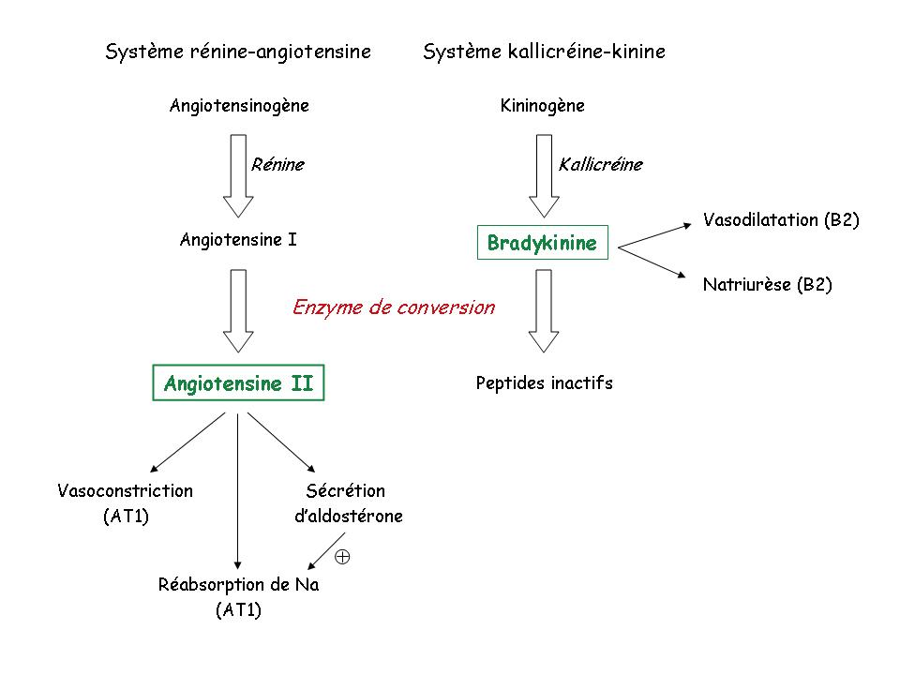
Figure 14 : Système rénine-angiotensine et système kallicréine-kinine

AT1: récepteur AT1 de l’angiotensine II; B2: récepteur B2 de la bradykinine

- Système nerveux sympathique (SNS)
Le SNS fait partie du système nerveux autonome et fonctionne sur un modèle à deux neurones en série : 1°) un neurone pré-ganglionnaire (dont le corps cellulaire est localisé dans la moelle épinière) qui a pour neuromédiateur l’acétylcholine puis 2°) un neurone post-ganglionnaire (dont le corps cellulaire est localisé dans un ganglion), qui a pour neuromédiateur la noradrénaline, et qui innerve le tissu cible. En condition normale, ce SNS est vasoconstricteur, et une hyperactivité de ce système peut être à l’origine d’une hypertension artérielle chez certains sujets. Ce SNS a également une action sur le rein : il augmente notamment le transport dans le tubule proximal et réduit ainsi la natriurèse et la diurèse. Il est également bien établi qu’une réduction des apports sodés stimule l’activité du SNS tandis qu’un excès de sodium l’inhibe [30].

3.4. Importance du rythme nycthéméral
On sait que la pression artérielle s’abaisse en général la Nuit. Cette diminution de la pression nocturne, appelée « dipping », a bien été illustrée grâce au développement de la mesure ambulatoire de la pression artérielle (MAPA) dans les années 80. Elle permet d’enregistrer la pression artérielle sur 24 h avec une meilleure reproductibilité que les mesures manuelles répétées, sans effet « blouse blanche », et aussi bien chez des sujets hospitalisés que chez des sujets qui vivent normalement chez eux.

On considère arbitrairement qu’un individu est « dipper » lorsque sa pression artérielle de Nuit baisse d’au moins 10 % par rapport aux valeurs de pression de Jour, ce qui est le cas pour la majorité des sujets normotendus. Mais chez certains sujets normotendus et chez une proportion importante de sujets hypertendus, le dipping nocturne se réduit voire disparaît (= sujets « non-dippers »), ce qui est d’un mauvais pronostic puisque les non-dippers présentent plus de risque de développer des complications rénales et cardiovasculaires et une survie plus courte que les dippers [79]. Il a également été mis en évidence que les sujets noirs américains ont tendance à avoir un dipping nocturne de pression artérielle plus faible que les sujets caucasiens [44].

Les excrétions rénales d’eau, de sodium et d’autres solutés suivent aussi un rythme nycthéméral : en condition normale, l’excrétion est plus forte le Jour que la Nuit [97]. Or, quelques travaux récents suggèrent que la perte du dipping nocturne pourrait être due à une difficulté à excréter le sodium le Jour [8, 9, 14, 15, 19, 39, 109, 110]. Plusieurs auteurs ont maintenant publié des revues apportant un soutien à l’idée que l’augmentation de la volémie résultante et le maintien d’une pression artérielle élevée la Nuit permettraient d’excréter, pendant cette période, le sodium indûment retenu le Jour (par le phénomène de natriurèse de pression) [19, 40, 83].

- Dans deux études, une chez des diabétiques [8] et une autre chez des hypertendus non traités [14], notre équipe a mis en évidence que les sujets dont le débit urinaire était plus bas le Jour que la Nuit (l'inverse de la normale) excrétaient aussi moins de sodium le Jour que la Nuit et présentaient une réduction du dipping nocturne de pression artérielle. Une même association a également été observée chez des hommes hypertendus non traités en surpoids [15].

- Le rôle du rein et du sodium sur le rythme nycthéméral de pression artérielle a également été mis en évidence par Kimura et coll.. Ces auteurs ont montré qu’une restriction sodée [39, 109] ou des diurétiques [110] pouvaient restaurer le dipping nocturne chez des sujets hypertendus sensibles au sel non-dippers. La chute nocturne de pression artérielle des hypertendus résistants au sel n’est pas affectée par une diminution des apports sodés, et ils restent dippers [109].

- L’association entre absence de dipping nocturne de pression artérielle et difficulté à excréter le sodium a donc été observée dans plusieurs études, mais sur des petits effectifs. La première étude réalisée à plus grande échelle est celle de Bankir et coll. [9] sur plus de 300 sujets africains des Seychelles. Les sujets ont été divisés en tertiles selon le rapport Jour/Nuit d’excrétion de sodium. Il a été montré que les sujets dont l’excrétion sodée est plus basse le Jour que la Nuit (l’inverse de la normale) ont également un débit urinaire plus bas le Jour que la Nuit et une pression artérielle qui chute moins la Nuit que chez les sujets qui ont un rapport d’excrétion sodée Jour/Nuit plus élevé. Ainsi, les auteurs concluent que la capacité à excréter le sodium le Jour (et à le concentrer suffisamment dans l’urine) semble être un déterminant du dipping nocturne de pression artérielle.

L’ensemble de ces travaux ne permet pas d’établir de lien de causalité. Mais ils sugèrent 1°) qu'il existe des relations entre la répartition de l'excrétion d'eau et de sodium au cours des 24 h et le cycle nycthéméral de pression artérielle, et 2°) que des perturbations de la pression artérielle pourraient résulter, non pas de modifications globales de l'excrétion d'eau et de sodium sur 24 h, mais d'une modification de la répartition de ces excrétions entre le Jour et la Nuit. Ainsi, lorsque l’on étudie des relations entre l’excrétion de solutés et la pression artérielle, il semble important de tenir compte aussi du rythme nycthéméral de la fonction rénale. Dans la cinquième partie des résultats de cette thèse, nous avons voulu voir si l’on retrouvait ces mêmes relations (entre rythme nycthéméral d’excrétion d’eau, de sodium et de pression artérielle) dans une population de sujets présentant un syndrome métabolique.

4. BUT DE LA THèSE
L’objectif de mon travail de thèse a été d’étudier les relations entre eau-sodium et pression artérielle, en tenant compte du débit urinaire et/ou de la concentration de l’urine, de l’hormone qui les régule - la vasopressine - et des différences éventuelles entre le Jour et la Nuit. Nous avons réalisé, par une approche physiologique, des travaux à la fois chez le rat et chez l’Homme (sur des données cliniques obtenues grâce à des collaborations avec des cliniciens).

Les résultats obtenus ont été divisés en cinq parties.

- La première, réalisée chez le rat, a permis de déterminer le rôle respectif des récepteurs V1a et V2 de la vasopressine sur la natriurèse, grâce à l’utilisation d’antagonistes non peptidiques sélectifs.

- La deuxième étude avait pour but de voir, chez l’Homme, comment varient le débit urinaire, la concentration et l’excrétion de sodium lorsque les apports sodés sont modifiés.

- Dans les deux études suivantes, réalisées chez l’Homme, nous avons comparé la concentration de l’urine selon l’origine ethnique (partie 3 des résultats, comparant afro-américains et caucasiens) et selon le sexe (partie 4 comparant hommes et femmes) afin de voir si des différences éventuelles pourraient expliquer la plus grande susceptibilité des afro-américains (par rapport aux caucasiens) et des hommes (par rapport aux femmes) à certaines pathologies cardiovasculaires, dont l’hypertension artérielle.

- La cinquième partie concerne une population de sujets présentant un syndrome métabolique et avait pour but d’évaluer les relations entre les paramètres urinaires et les paramètres de pression artérielle dans les deux périodes du nycthémère.

- RÉSULTATS -

1. INFLUENCE DE LA VASOPRESSINE SUR L’EXCRÉTION SODÉE CHEZ LE RAT

1.1. But de l’étude et résumé des résultats de l’article publié n°1
En plus de son effet antidiurétique bien connu, la vasopressine a également une action sur l’excrétion urinaire de sodium, mais qui fait l’objet de résultats contradictoires.

- In vitro, la vasopressine augmente la réabsorption de sodium dans le CC isolé perfusé de rat, dans la vessie d’amphibien, ainsi que sur différentes lignées cellulaires dérivées de ces deux tissus. Cet effet est inhibé par l’amiloride et dépend donc de l’ENaC. Donc in vivo, cette action de la vasopressine devrait entraîner un effet antinatriurétique.

- Dans les études in vivo, les effets de la vasopressine sur l’excrétion sodée sont moins clairs. De nombreux articles décrivent un effet natriurétique, ou une absence d’effet, tandis que très peu d’études montrent bien l’effet antinatriurétique « attendu ».

Au vu de ces résultats contradictoires, nous avons entrepris une série d’expériences in vivo chez le rat dans des conditions les plus proches possible de la normale, afin de mieux comprendre les effets de la vasopressine sur l’excrétion sodée. Nous avons notamment évalué l’influence de cette hormone en fonction de la dose sur l’excrétion du sodium, et nous avons dissocié les rôles respectifs des récepteurs V1a et V2 à l’aide d’antagonistes spécifiques.

Les expériences ont été réalisées chez des rats mâles Wistar adultes (4 à 6 rats par groupe), vigiles, sans aucun prétraitement, et adaptés aux cages à métabolisme, avec libre accès à l’eau et à la nourriture. Le protocole général est illustré Figure 15.

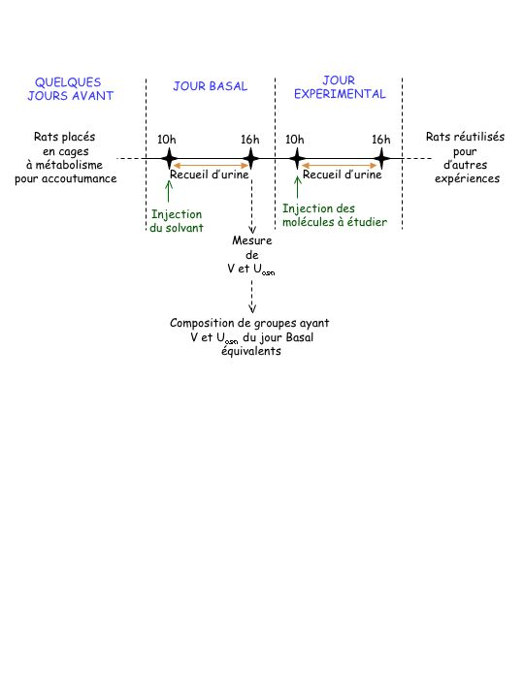

Figure 15 : Protocole général de nos expériences chez le rat

U_{osm}: osmolalité urinaire; V: débit urinaire

Les rats ont été étudiés deux jours de suite :
1°) Jour Basal = injection du ou des solvant(s) seul(s),
2°) Jour Expérimental = injection de différentes doses d’une des molécules suivantes :
- dDAVP (agoniste sélectif des récepteurs V2), de 0,02 à 6 µg/kg de poids,
- SR121463A (antagoniste sélectif non peptidique des récepteurs V2 ; Ki ≈ 5 nM vs. 500 et > 10 000 pour les récepteurs V1a et V1b respectivement), de 0,01 à 10 mg/kg,
- AVP, de 0,1 à 50 µg/kg,
- SR49059 (antagoniste sélectif non peptidique des récepteurs V1a ; Ki ≈ 6 nM vs. 250 pour les récepteurs V1b et V2) à la dose de 10 mg/kg,
- AVP à 15 µg/kg + SR49059 à 10 mg/kg,
- Furosémide (diurétique de l’anse), de 0,1 à 30 mg/kg.

L’urine a été recueillie pendant 6 h après les injections, puis le débit urinaire et l’excrétion de sodium ont été calculés et les valeurs obtenues le jour Expérimental ont été rapportées à celles du jour Basal pour chaque rat (rapport jour Expérimental/jour Basal). Ainsi, chaque rat était son propre contrôle, ce qui nous a permis de comparer les résultats des deux jours par test de t apparié.

Les principaux résultats obtenus sont les suivants. L’agoniste des récepteurs V2 (dDAVP) fait diminuer l’excrétion de sodium de façon dose-dépendante tandis que l’antagoniste de ces récepteurs la fait augmenter. Cependant, pour des augmentations comparables de débit urinaire, l’antagoniste des récepteurs V2 induit une natriurèse sept fois plus petite que celle induite par un diurétique de l’anse (le furosémide). La vasopressine est antinatriurétique à la dose de 1 µg/kg. Au-delà de 5 µg/kg, elle est natriurétique et cet effet est aboli par l’antagoniste des récepteurs V1a. Les effets V1a et V2 combinés de la vasopressine endogène doivent donc varier sensiblement en fonction des niveaux respectifs de l’hormone dans le plasma, dans la médulla rénale (action sur les cellules interstitielles) et dans le fluide tubulaire (action sur les récepteurs V1a luminaux). En conclusion, dans les conditions de vie normales, les effets antidiurétiques bien connus de la vasopressine doivent probablement être associés à une rétention de sodium d’intensité variable.

1.2. Article publié n°1
Cet article sera publié prochainement dans JASN. Il est actuellement sous presse.

Vasopressin and sodium excretion :
responses to selective non-peptide V2 and
V1a receptor antagonists

Julie PERUCCA ^{(1, 2)}, Daniel G. BICHET ⁽³⁾, Pascale BARDOUX ⁽¹⁾,
Nadine BOUBY ^{(1, 2)}, and Lise BANKIR ^{(1, 2)}

⁽¹⁾ INSERM, Unité 872
Centre de Recherche des Cordeliers
15 rue de l'Ecole de Médecine
Paris F-75006, France

⁽²⁾ UMRS 872, Université Paris Descartes
Centre de Recherche des Cordeliers
15 rue de l'Ecole de Médecine
Paris F-75006, France

⁽³⁾ Service de Néphrologie, Hôpital du Sacré-Coeur
Département de Médecine, Université de Montréal
Montréal H4J 1C5, Québec, Canada

Short title : AVP receptors and Na excretion

Word Count (abstract) : 254 words
Word Count (text) : 4592 words

Corresponding author :
Lise BANKIR |  | Tel : 33 (1) 47 35 34 15
INSERM U 872 |  | Fax : 33 (1) 44 07 90 40
Centre de Recherche des Cordeliers
15 rue de l’Ecole de Médecine
75006 PARIS, France | E-mail : bankir@fer-a-moulin.inserm.fr
ABSTRACT
The present study was designed to dissociate the respective roles of vasopressin V1a and V2 receptors on sodium excretion, using selective non-peptide receptor antagonists. Experiments were performed in conscious Wistar rats without any pretreatment. Urine was collected in metabolic cages for 6h after the injections in 4-6 rats/group, on two consecutive days: basal = vehicle(s) alone, and experimental = various doses of the following drugs: dDAVP (selective V2 agonist) (0.02-6 µg/kg); SR121463A (V2 antagonist) (0.01-10 mg/kg); AVP (0.1-50 µg/kg); AVP 15 µg/kg + SR49059 (V1a antagonist) 10 mg/kg; furosemide (0.1-30 mg/kg). Urine flow and sodium excretion rates of experimental day were compared to basal day in the same rats. V2 agonism decreased and V2 antagonism increased sodium excretion rate dose-dependently. However, for comparable increases in urine flow rate, the V2 antagonist induced a natriuresis 7-fold smaller than did furosemide. Vasopressin was antinatriuretic at 1 µg/kg. Above 5 µg/kg, vasopressin was natriuretic and this effect was abolished by the V1a antagonist. Combined V2 and V1a effects of endogenous vasopressin can be predicted to vary largely according to the respective levels of vasopressin in plasma, renal medulla (acting on interstitial cells) and urine (acting on V1a luminal receptors). In the usual range of regulation, antidiuretic effects of vasopressin may be associated with variable sodium retention. Although V2 antagonists are predominantly aquaretic, their possible effects on sodium excretion should not be neglected. These results are potentially important in view of the proposed use of selective or mixed vasopressin antagonists in several human disorders.

KEY WORDS
Collecting duct, urine flow rate, urine osmolality, potassium excretion, furosemide

INTRODUCTION
The mechanisms by which arginine vasopressin (AVP) exerts its antidiuretic and its pressor effects are relatively well understood. On the one hand, AVP improves water conservation by increasing the permeability to water of the renal collecting duct (CD), an effect mediated by the V2 receptors (V2R) and permitted by the insertion in the luminal membrane of principal cells of preformed aquaporin 2 (AQP2) molecules. This allows more water to be reabsorbed when these ducts traverse the hyperosmotic medulla. On the other hand, AVP increases blood pressure by inducing a vasoconstriction through its binding to V1a receptors (V1aR) expressed in vascular smooth muscle cells. For these two different effects, in vivo studies are in good agreement with the expectations based on results obtained in vitro.

In contrast, the experiments intended to study the effects of AVP on sodium handling in vitro or in vivo provide results that are difficult to reconcile. In the isolated microperfused CD, V2R activation increases sodium transport [1], an effect which should reduce sodium excretion in vivo. However, in a number of studies, AVP infusion in animals and humans has been shown to induce an increase in sodium excretion [2-9]. It is usually assumed that AVP might contribute to some forms of hypertension by its vasoconstrictive effects, but an increase in sodium excretion, if it occurred in normal life, should more likely contribute to lower blood pressure.

In an attempt to resolve these conflicting results, we undertook a series of experiments in conscious undisturbed rats in order to obtain precise dose-response curves to AVP and to selective agonists and antagonists of V1a or V2 receptors. Each rat served as its own control, receiving on separate days either the vehicle or the drug(s), and the urine produced in the next 6 h was analyzed. This allowed us to evaluate separately the respective influence of V1a and V2 receptor activation on urine concentration and sodium excretion, and their interactions at different physiological and supraphysiological levels of AVP. These new results should be of special interest because non-peptide vasopressin receptor antagonists are now proposed in hyponatremia with heart failure and cirrhosis, two conditions with severe water and sodium retention [10, 11], in polycystic kidney disease [12], and possibly in some forms of salt-sensitive hypertension [13].

RESULTS
For most experiments, the changes induced by the different treatments are presented as experimental day/basal day ratios (Exp/Basal). One rat group always received the vehicle(s) alone on both day 1 and day 2 as an additional control for assessing possible day-to-day variations. Absolute values obtained for the basal day in the different experiments are shown in Table 1.

Dose-response curves of the V2R agonist and antagonist (Experiments A and B).
The V2R agonist dDAVP (1-desamino 8-D-arginine vasopressin) showed the expected antidiuretic action, inducing a marked decline in urine flow rate (V) and a rise in urine osmolality (U_{osm}), and the V2R antagonist the expected aquaretic action (Figure 1). In addition, both drugs also influenced solute excretion rates. Urea excretion rate fell with increasing V2 agonism, as already well-known. Sodium excretion rate declined and potassium excretion rate increased by about 30-50 % with the last four doses of dDAVP. Of note, the effects of dDAVP on V and U_{osm} reached a maximum for the lowest dose used here while the effects on solute excretion rate showed a progressive dose-dependent increase. In response to V2R blockade, sodium excretion rate rose dose-dependently from 0.1 mg/kg BW on. Note that water excretion already rose 3-fold with the previous dose (0.03 mg/kg BW), although not yet significant. With the largest dose of antagonist, sodium excretion rate was increased 6-fold when water excretion (i.e., V) was increased 25-fold (Figure 1). Potassium excretion rate rose with the V2R antagonist (with however large inter-individual variation preventing changes to reach statistical significance in most of the dose groups). However, the transtubular potassium gradient (TTKG), an index of the active secretion of potassium in the distal nephron, rose only with dDAVP (Figure 1).

Dose-response curve of AVP and effects of the V1aR antagonist on the response to AVP (Experiments C and D).
When given at a dose of 1 µg/kg, the natural hormone AVP increased U_{osm} and reduced V by about 35 % (Figure 2). The difference for U_{osm} did not reach significance because of large inter-individual variation in the response. A tendency for a dose-dependence of the antidiuretic response is visible when considering the control and the two lowest doses (thin line), but this effect disappears with higher doses (Figure 2). Sodium excretion rate was modestly reduced along with the antidiuretic effect at 1 µg/kg, but rose markedly with higher doses of AVP while urea excretion fell. The highest dose increased potassium excretion rate and TTKG by 40 % (Figure 2).

In order to evaluate whether the loss of the antidiuretic effect of AVP and the appearance of a natriuretic effect at higher doses are due to V1aR stimulation, additional experiments were carried out with co-administration of AVP 15 µg/kg BW and a selective V1aR antagonist. In preliminary experiments, the effects of the V1aR antagonist given alone at different doses (0.1, 1, and 10 mg/kg BW) were evaluated. Dose-dependent significant increases in U_{osm} were seen with all three doses, while significant decreases in V and sodium excretion occurred in some but not all rats with 10 mg/kg BW (results not shown). These changes suggest that the V1aR antagonism suppressed a modest diuretic and natriuretic influence of endogenous AVP. In Experiment D, two doses of AVP were tested. AVP at 3 µg/kg was antidiuretic, lowering V by 27 % (p < 0.01) and increasing U_{osm} by 33 % (p < 0.001), and induced no change in sodium excretion rate. With a 5-fold higher dose (15 µg/kg), the antidiuretic effect was completely lost and a marked natriuretic effect was observed, as depicted in Figure 3. The co-administration of the V1aR antagonist at 10 mg/kg BW with AVP 15 µg/kg BW largely abolished the natriuretic effect and restored an antidiuretic effect close to that observed with dDAVP (Figure 3) and with AVP 3 µg/kg.

Urinary AVP concentration in different experimental conditions (Experiment E)
Luminal effects of AVP in the renal CD have been described [14, 15]. This prompted us to evaluate urinary AVP concentration (U_{AVP}) that should, at least approximately, vary in proportion to its concentration in the lumen of the CD. Twenty-four h dehydration increased U_{AVP} about 20-fold. Administration of AVP 3 µg/kg BW increased U_{AVP} to a similar extent, while dDAVP did not change it (Table 2). A 5-fold higher dose of AVP (AVP 15 µg/kg BW) increased U_{AVP} close to five times more. This high luminal AVP concentration was associated with an increase in diuresis and natriuresis (as in Experiment D) and a decline in U_{osm} so that V was higher and U_{osm} lower than those observed in rats receiving a smaller dose of AVP or in water-deprived rats. Several previous studies have already observed this simultaneous increase in sodium excretion and urine flow rate after AVP infusions [4, 6, 8]. In the present experiments, it would have been difficult to evaluate the mean plasma AVP (P_{AVP}) level reached during 6 h (duration of the urine collection). Measurements of the AVP excretion rate provide more integrated information over this period of time. Previous studies have shown that urinary AVP excretion rate is roughly proportional to the plasma level when osmolar excretion remains stable [16]. Thus, given the results presented in Table 2, it may be assumed that administration of 1-3 µg/kg BW AVP increased P_{AVP} to levels similar to those seen after 24 h water deprivation, whereas the dose of 15 µg/kg BW increased P_{AVP} to higher values, reached only during exogenous vasopressin infusion.

Effects of the V2R antagonist on sodium and water excretion over the whole 24 h (Experiment B)
Selective V2R antagonists are usually reported to increase markedly urine output without affecting solute excretion. Because a significant increase in sodium excretion rate was observed in the present experiments, it was interesting to determine if this change was short-lived or sustained. Collection of urine for the 18 h following the initial 6 h collection, and calculation of the antagonist's effects during these two aggregated periods showed that the aquaretic but not the natriuretic effect remained detectable over 24 h (Figure 4). Most probably, thirst and thus fluid intake increased during the whole duration of V2 receptor blockade and resulting aquaresis. After the initial loss of sodium, compensatory sodium retention occurred in the subsequent hours, bringing back sodium balance to zero. A similar compensation also occurred for potassium and urea. Note that, with the highest dose of the antagonist, sodium retention occurred during the 6-24 h period in spite of a persisting increase in aquaresis (Figure 4). It is conceivable that the natriuretic effect induced by the V2 antagonist could be sustained over the whole 24 h, along with the aquaresis, if the rats could compensate the initial salt loss (that probably stimulates their salt appetite) by having access to a source of salt independent of the food, as they do for water.

Comparison of V2R antagonist and furosemide (Experiment F)
Because the V2R antagonist induced an increase not only of water but also of sodium excretion, we performed an additional experiment designed to compare these effects to those of a classical diuretic in the same experimental setting. Figure 5 shows the results obtained in 56 rats studied in parallel and receiving various doses of either furosemide or V2R antagonist (results of 14 time-control rats receiving only the vehicles are not included). The changes in sodium or potassium excretion are plotted as a function of the simultaneous changes in water excretion (both changes expressed as experimental day/basal day). For both drugs, changes in sodium and in water excretion were always associated (both regression lines cross the 1 x 1 point), but the slopes of the regression lines for the sodium to water relationship differed markedly: 1.36 for furosemide vs. 0.19 for the V2R antagonist (p < 0.001). Potassium excretion rate rose with both drugs, however less intensely with the V2R antagonist (slope = 0.058) than with furosemide (slope = 0.099) although the difference did not reach significance (p = 0.097). Note that the potassium excretion rate decreased (Exp/Basal < 1) when the aquaretic effect was less than 3-fold above basal.

DISCUSSION
AVP is mostly known for its effect on water conservation. Its possible effects on sodium excretion in usual life are rarely addressed. This study evaluated the dose-dependent influence of AVP on sodium excretion in vivo in conditions as close as possible to normal life, and dissociated the respective roles of V1a and V2 receptors. The main findings are that V2R effects are strictly antinatriuretic while V1aR effects are natriuretic above a certain threshold of hormone level. For levels of the endogenous hormone prevailing in normal life, the well-known antidiuretic effects of AVP may be associated with antinatriuretic effects of variable intensity.

One of the originality of this study is that all experiments were conducted in conscious unrestrained rats without any pretreatment. There was no prior oral water load or intravenous infusion of iso- or hypotonic fluid, maneuvers that induce acute perturbations of the fluid balance. They underwent no anesthesia and surgery that are known to potently stimulate endogenous AVP secretion. The use of highly selective non-peptide V1aR or V2R antagonists with relatively long half-life and the building of dose-response curves allowed a better evaluation of AVP effects within the range occurring in usual physiological and pathophysiological situations. Finally, each rat was its own control, a favorable situation given the large inter-individual variability of urine flow rate and osmolality, and of the response to AVP [17]. The fact that food and fluid intakes were not measured represents a limitation in interpreting some of the results. dDAVP is known to have some affinity for V1b receptors, but this affinity is much lower in rats than in humans [18, 19]. The present experimental design was not intended to address the possible V1b receptor-mediated effects.

V2R effects
Experiments performed with the V2R agonist and antagonist confirm that V2R-mediated effects are not only antidiuretic but also antinatriuretic. This is consistent with observations made in isolated CD or in various mammalian or amphibian cell culture models. In these tissues, AVP, applied to the basolateral side, increases amiloride-sensitive sodium transport, an effect mediated by the epithelial sodium channel ENaC [1, 20]. V2R are also expressed in the thick ascending limb of Henle's loops, but previous studies suggest that the influence of AVP on sodium transport in this segment is negligible in normal conditions [21]. Micropucture experiments in rats receiving SR121463A confirmed that the aquaretic effect was located downstream of the early distal tubule and thus did not involve the thick ascending limb [22]. In humans, acute dDAVP administration also induced a 2-fold reduction in sodium excretion rate that was observed in healthy subjects and in subjects with nephrogenic diabetes insipidus due to mutations of AQP2, but not in those with mutations of the V2R [23]. In the isolated, erythrocyte-perfused kidney (a model in which a good oxygenation allows an efficient urine concentration) dDAVP induced a 5-fold decrease in the fractional excretion of sodium [24].

Noteworthy, in the present experiments, the antidiuretic effects of dDAVP reached their maximum for low doses while the effects on solute excretion rate rose progressively with increasing doses (Figure 1). This suggests a very sensitive influence of V2R activation on AQP2 and resulting water permeability in the CD, and a less sensitive action on ENaC and on the urea transporter UT-A1, in agreement with in vitro findings [23].

Most studies describing the effects of selective non-peptide V2R antagonists in experimental animals or humans concluded that these drugs behave as pure "aquaretics" with no effect on electrolyte excretion [10]. Why was the natriuretic effect of aquaretics not disclosed in earlier studies? As shown in Figure 4, the natriuretic effects observed here were not apparent in 24 h urine because compensatory sodium retention occurred after the initial loss. In two previous studies in conscious rats receiving daily injections of a V2R antagonist, no effect on 24 h sodium excretion were reported, but distinct and significant 3-fold increases in sodium excretion rate are visible (although not commented) in the first 4 or 6 h after daily dosing in figures of both papers (Figure 6 in [25] and Figure 2 in [26]). A significant 3 and 5-fold increase in sodium excretion with 10 and 30 but not with 1 and 3 mg/kg BW was also reported in the early studies of the first non-peptide V2R antagonist, OPC-31260 [27]. VPA 985, another V2R antagonist increased sodium excretion significantly in hyponatremic cirrhotic patients with ascitis [28, 29] but not in patients with the syndrome of inappropriate secretion of antidiuretic hormone [28]. SR121463A was also shown to increase sodium excretion chronically in cirrhotic rats [30]. In agreement with the natriuretic effect of V2R antagonists, it is interesting to note that the fractional excretion of sodium was 50 % higher in healthy subjects when they were studied during high oral hydration (likely reducing their endogenous AVP level) than when they received a low fluid intake [31], and that the excretion of a sodium load was 2-fold faster [32]. Even if aquaretics increase sodium excretion to some extent, it should be kept in mind that their natriuretic effect remains far smaller than their aquaretic effect, at variance with the action of classical diuretics, as shown here in Figure 5. For comparable increases in V, the V2R antagonist induced a natriuresis about 7-fold smaller than did furosemide. Thus, even if their effects on electrolyte excretion should not be neglected, V2R antagonists remain predominantly aquaretic.

Several mechanisms may contribute to the natriuretic effect of the V2R antagonist. The antagonist probably inhibits endogenous V2R-mediated stimulation of ENaC in the CD. An increase in endogenous AVP level has been well documented in response to the rise in plasma osmolality induced by the water loss following administration of aquaretics [33, 34]. Thus, the increased natriuresis could also be due to enhanced V1aR effects since these effects are natriuretic, as shown in the present study. However this does not seem to be the case because the coinjection of 10 mg/kg V1a antagonist with 10 mg/kg V2 antagonist resulted in changes in V, osmolality and sodium excretion very similar to those observed with the V2 antagonist alone (results not shown).

The effects of the V2R agonist and antagonist on potassium handling deserve some comments. Although both drugs have opposite effects on all other variables, they both increased potassium excretion rate. These puzzling results are easily explained by two well-known previous observations. First, stimulation of V2R is known to increase potassium secretion by the CD [35, 36]. This is confirmed here by the dose-dependent increase in TTKG seen in rats receiving dDAVP (Figure 1, bottom left). Second, large increases in V are known to increase potassium excretion by a flow-dependent mechanism [37]. As seen in Figure 1 (bottom right), this physical effect is not due to an increase in potassium secretion because there is no significant increase in TTKG. Of note, the influence of dDAVP on potassium secretion was also seen in healthy humans in some [38] but not all studies [23].

V1aR effects
In agreement with a number of previous studies in rats, dogs, sheep and humans, we observed that AVP increased sodium excretion [2-9]. The dose-response curve performed in the present study shows that this effect occurred only for high doses (15 and 50 µg/kg BW) that probably increased P_{AVP} levels distinctly above those involved in water conservation, even after 24 h water deprivation, as judged here by the urinary AVP data (Table 2). With lower doses (0.1 and 1 µg/kg BW), likely corresponding to the range of usual osmotic stimuli, the antidiuretic effects of AVP were accompanied by a small but significant reduction in sodium excretion, as with dDAVP. Because the natriuretic effect of AVP 15 µg/kg BW was largely abolished by the co-administration of the selective V1aR antagonist, the present experiments clearly establish that the natriuresis induced by AVP is mostly due to V1aR-mediated actions.

Several possible renal and non-renal mechanisms may account for this natriuretic effect. V1a and V2 receptors are expressed in multiple sites throughout the body and throughout the kidney itself. Although the present experiments cannot disclose the mechanisms involved in the observed responses neither the organs/tissues/cell types contributing to these changes, we can briefly mention some possible pathways. (1) In several previous studies, the AVP-induced natriuresis was assumed to result from the volume expansion induced by fluid loads given orally and/or intravenously prior to and/or during AVP administration. The authors proposed that this expansion induced the release of another mediator inhibiting renal tubular sodium transport [4, 39]. However, the present experiments show that AVP increased sodium excretion even in the absence of any fluid load. (2) Prostaglandins are known to reduce sodium transport in the CD [40] and to increase medullary blood flow [41, 42], two effects which will each contribute in different ways to increase sodium excretion. Actually, prostaglandins have been shown to contribute to the AVP-induced natriuresis [9]. AVP stimulates prostaglandin production in interstitial medullary cells [40], which express V1aR [43] and in the cortical CD [40]. V1aR in the CD are mostly located in the luminal membrane [14, 15] and thus, urinary, rather than peripheral AVP could be involved here. Of note, AVP concentration is known to be higher in the CD lumen and in the medullary interstitium than in peripheral blood [17]. (3) Finally, the natriuretic effects of AVP could be due to pressure-natriuresis resulting from the vasopressor effects of the hormone, either within the whole circulation or selectively within the kidney vasculature.

Integration of V2R and V1aR effects
This functional in vivo dissection of the respective influence of V1aR and V2R on sodium handling by the kidney provides for the first time several clues for a better understanding of the integrated actions of AVP in vivo. Combined effects mediated by V2R and V1aR can be predicted to vary greatly according to the levels of plasma and urinary AVP reached. They will provide different sets of water and sodium responses. The changes in sodium excretion due to the algebraic sum of V2 and V1a effects over progressively increasing plasma levels of AVP are represented schematically in Figure 6. V2R antinatriuretic and V1aR natriuretic effects are depicted as sigmoid curves with different thresholds (B for V2R and C for V1aR effects), and different AVP levels inducing the maximum effects for each receptor type (B' and C', respectively).

In the range of very low plasma levels of AVP, only the V2 effects on water permeability of the CD are apparent and AVP will reduce V without any effect on sodium excretion rate (Figure 6, range A-B). Such purely antidiuretic action is visible in the study of Andersen et al [44] who gave subpicomolar doses of AVP to subjects undergoing water diuresis. Although these doses did not increase P_{AVP} above the detection limit of the assay, V fell and U_{osm} rose significantly without any change in sodium excretion rate. Another example is found in subjects with central diabetes insipidus in whom dDAVP induced a marked decline in V independent of any change in sodium excretion rate (see Figure 4 in [23]). This action of AVP in the low range of plasma concentrations can induce the reabsorption of very large amounts of solute-free water [17].

When P_{AVP} rises a little more (beyond B in Figure 6), V2R effects stimulate sodium reabsorption and should thus reduce sodium excretion rate in addition to reducing V, as seen in healthy humans infused with AVP at a dose of 25 µg/min/kg BW [44] or with dDAVP [23] and in the isolated rat kidney perfused with a medium containing erythrocytes and dDAVP [24]. This sodium retaining effect probably explains why, in normal subjects (with normal fluid and food intake) who provided multiple urine samples, sodium excretion rate declined in parallel with V in the samples in which U_{osm} exceeded 600 mosm/kg H₂O, but was not altered in those under this limit in spite of wide differences in V (from 60 to 300 ml/h) [45]. This is in agreement with in vitro data showing that the effect of AVP of sodium transport in isolated perfused rat CD requires higher levels of peritubular AVP than the effect on water permeability [17].

With further increases in P_{AVP}, V1aR-dependent natriuretic effects appear and increase progressively, but the net effect of AVP is still antinatriuretic (P_{AVP} between C and M in Figure 6). Finally, with much higher levels of AVP, such as those induced by exogenous AVP infusion at a rate higher than 5 µg/kg, the V1a natriuretic effects overcome the V2 effects, leading to increased natriuresis (P_{AVP} beyond point M in Figure 6). We want to underline that the dose of AVP inducing either negative or positive effects on sodium excretion was quite variable among rats and experiments between 1 and 5 µg/kg/min (results not shown). This variability may be due to different sensitivities of the two receptors and/or of subsequent signal transduction, and to differences in AVP concentrations in luminal fluid of the CD and/or in medullary tissue (determining V1a effects) with respect to peripheral AVP concentration (determining its V2 effects).

The secretion of AVP is not known to depend on sodium intake. As discussed previously, the V2R-dependent stimulation of sodium reabsorption likely serves the purpose of fluid conservation rather than that of regulating sodium excretion [20, 23]. A stronger sodium reabsorption in the AVP-sensitive distal nephron, which expresses both ENaC and AQP2, will drive more water out of the lumen and will thus increase the concentration of all other solutes but sodium. Thus, AVP will help conserve water at the expense of a less efficient sodium excretion. V1aR-dependent effects that increase sodium excretion may be viewed as a safeguard mechanism limiting the risk of too intense sodium retention. An imbalance between V1a and V2 receptor sensitivity or signal transduction may thus influence the ability of the kidney to excrete sodium and may, indirectly, be responsible for inappropriate sodium retention and resulting increase in blood pressure. Actually, it has long been known that highly selective peptide and non-peptide inhibitors of V1aR block exogenous AVP's pressor action, but that they have little effect on the basal levels of arterial blood pressure [46]. Thus, under normal conditions of cardiovascular homeostasis and appropriate extracellullar fluid volume, AVP and its V1aR appear to play only a minor role in maintaining normal cardiovascular function. In contrast, several observations link blood pressure and the antidiuretic V2R-dependent actions of AVP. Chronic dDAVP infusion in normal rats has been shown to increase blood pressure by about 10 mm Hg [47, 48]. Salt-sensitive hypertension-prone Sabra rats exhibit higher AVP mRNA, higher P_{AVP} and 2-fold higher U_{osm} and lower V than their salt-resistant counterparts [49]. In humans, significant negative correlations were observed between 24 h V and blood pressure [13, 50].

In the usual range of P_{AVP} the antidiuretic effect of AVP is possibly associated with an antinatriuretic effect of variable intensity depending on the level of urine concentration. This will delay the excretion of sodium and could thus result in some degree of sodium and volume retention, which could favor an increase in blood pressure. The natriuretic effects induced by the V1aR stimulation may counteract this tendency. Thus, instead of the usually assumed pressor effect, V1a activation within the physiological range may actually reduce the risk of V2R-induced sodium retention. Moreover, the balance between V1a and V2 receptor-mediated actions in cells possessing the two types of receptors (like the cortical CD) may be further amplified by a down-regulation of the V2R induced by a V1a mediated pathway [51].

That V1aR effects counteract V2R tubular effects could explain several puzzling observations. (1) In pathological models in which AVP levels are known to be elevated (NO-deprived hypertensive rats and diabetic rats), the chronic administration of a selective V1aR non-peptide antagonist worsened blood pressure and albuminuria [52] and did not prevent or even aggravated diabetes-related vascular damage [53]. (2) Several other studies suggest that V1a effects attenuate or counteract several direct and indirect V2R-dependent effects in normal rats and in rats with renal failure [54-57]. (3) In patients with chronic renal failure, the increasing urinary excretion of AVP per remaining nephron correlated positively and more significantly than for any other hormone with the fractional excretion of sodium, suggesting that luminal AVP contributed to ensure an appropriate natriuresis through V1aR-mediated luminal effects [58]. (4) Interestingly, mice with deletion of the V1aR exhibit a lower blood pressure due, not to a reduced vasoconstriction but to a lower extracellular fluid volume [59].

In summary, the present results provide a better knowledge of the respective V2 and V1a receptor-dependent effects of AVP on sodium excretion in rats. Whether a similar balance between V1aR and V2R-dependent effects occurs in humans remains to be determined. These results are potentially important in view of the proposed use of AVP antagonists in several human disorders [10-12]. In patients with hypervolemic hyponatremia due to heart failure or cirrhosis, the additional effect of V2 antagonism on sodium excretion may be beneficial and may decrease diuretic use. V2R antagonists may also be beneficial in some forms of salt-sensitive hypertension [13, 60]. However, more precise information is required regarding V1a and V2 effects in humans, in order to know if selective rather than mixed antagonists are more appropriate in each of these disorders.

MATERIALS AND METHODS

Animals and general procedures
Adult male Wistar rats (Charles River, L'Arbresle, France) of initial BW 230 - 240 g, were housed individually in metabolic cages with free access to tap water and powdered food (A03, Safe, Villemoisson/Orge, France) at all times before and during the experiments (except for one rat group in Experiment E, see further). They were accustomed to the cages for five days before the experiments. All experiments were carried out in conscious undisturbed rats and involved no prior water load, no instrumentation, and no pre-treatment. Each experiment included 24 to 36 rats studied in parallel on two successive days. On day 1 (basal), rats were injected at time 0 (around 10 a.m.) with the vehicle(s) only, and on day 2 (experimental), with AVP and/or various drugs (see details below). Urine was collected for 6 h starting just after the injection(s). Urine volume was determined gravimetrically, assuming the density of urine was equal to unity. U_{osm} was mesured with a freezing point osmometer (Roebling, Berlin, Germany) and urinary concentration of sodium and potassium by flame photometry (IL 943, Instrument Laboratory, USA). Urine urea concentration was measured with a standard kit (Urea Kit S 1000, BioMérieux, Lyon, France).

In each experiment, based on values obtained during the basal day, the rats were divided into several groups of equivalent urine volume and osmolality (n = 4 - 6/group) in order to test, during the experimental day, the effects of the different doses of hormones or drugs in groups of rats with equivalent urine concentrating activity. Usually, 3 or 4 independent experiments were performed in the same series of rats, at one-week interval (to allow washout from the preceding experiment). All animal procedures were conducted in accordance with the European guidelines for the care and use of laboratory animals.

Experimental protocols
V2R agonist dDAVP: dose-response curve (Experiment A)
dDAVP (1-desamino 8-D-arginine vasopressin) (Minirin, Ferring Pharmaceuticals AB, Malmö, Sweden) is a selective peptidic V2R agonist [61]. The dDAVP solution was emulsified in oil (1/9 vol/vol) in order to prolong its bioavailability, and injected s.c. (under the skin of the back of the neck) in 7 rat groups (600 µl emulsion/kg BW) at concentrations in the aqueous phase designed to deliver 0 (vehicle alone), 0.02, 0.06, 0.2, 0.6, 2, or 6 µg/kg BW (corresponding approximately to 0.02, 0.06, 0.2, 0.6, 2, or 6 nmol/kg BW).

V2R antagonist SR121463A: dose-response curve (Experiment B)
SR121463A (satavaptan, Sanofi-Aventis, Toulouse, France) is a selective non-peptide V2R antagonist with a relatively long half-life [62, 63]. On experimental day, the V2R antagonist dissolved in DMSO (10 % final volume) and saline, was injected i.p. (1 ml/kg BW) in 6 equivalent rat groups at various concentrations delivering 0 (vehicle alone), 0.01, 0.03, 0.1, 1, or 10 mg/kg BW. In this experiment, urine was collected not only for the first 6 h following the drug administration, but also, in separate tubes, for the following 18 h (i.e., from 6 to 24 h after the injection) so as to evaluate the delayed effects of the drug.

Natural AVP: dose-response curve (Experiment C)
Synthetic [Arg⁸]-vasopressin acetate salt (Sigma-Aldrich, Chemie, Steinheim, Germany), i.e., natural AVP, dissolved in saline, was emulsified in oil (1/9 vol/vol) and injected s.c., as described for dDAVP (600 µl emulsion/kg BW) in 5 groups of rats. The concentration of AVP in the aqueous phase was designed to deliver 0 (vehicle alone), 0.1, 1, 15 or 50 µg/kg BW (corresponding approximately to 0.1, 1, 15 or 50 nmol/kg BW). As in previous studies [54, 57], the dose range for AVP was about 5 times higher than that for dDAVP because of the faster degradation of AVP in vivo.

Natural AVP plus V1aR antagonist SR49059 (Experiment D)
In order to evaluate the role of V1aR in the response to the natural hormone AVP, rats of this series were administered AVP (15 µg/kg BW, same procedure as in Experiment C) without or with the concomitant administration of the selective non-peptide V1aR antagonist SR49059 (relcovaptan, Sanofi-Aventis, Toulouse, France) at a dose of 10 mg/kg BW, shown in previous studies to block the pressor response to AVP [64]. This drug was dissolved in DMSO and cremophor (each 10 % of final volume) and then in saline, and was injected i.p. (1 ml/kg BW). For comparison, additional rats received vehicle alone, the V1aR antagonist alone, AVP at a lower dose (3 µg/kg BW), or dDAVP (0.6 µg/kg BW).

Urinary AVP concentration in different situations (Experiment E)
In order to evaluate the concentration of AVP prevailing in the lumen of the CD in different situations, we performed additional experiments in which urine was collected for 6 h, as in the other experiments, under various experimental conditions including: injection of isotonic saline, injection of dDAVP 0.6 µg/kg BW, injection of AVP 3 or 15 µg/kg BW, 24 h dehydration. Urine volume and U_{osm} were measured and aliquots of urine were stored at -20°C for further AVP assay. U_{AVP} was measured as previously described [65]. The antibody used does not recognize dDAVP.

Comparison of V2R antagonist and furosemide effects (Experiment F)
Classical diuretics and aquaretics (V2R antagonist) increase V by different mechanisms. In order to compare the respective effects of the two types of drugs on water and sodium excretion, we performed an additional experiment in which different groups of rats received either furosemide (Lasix, Sanofi-Aventis, France) or the V2R antagonist (prepared and injected as in Experiment B) at various doses (0, 0.1, 0.3, 1, 10 and 30 mg/kg BW for furosemide, and 0, 0.1, 0.3, 1 and 10 mg/kg BW for the V2R antagonist). Urine was collected for 6 h after the injections.

calculations and statistics
V and the excretion rate of the different solutes were calculated according to standard formulas. The TTKG, reflecting the intensity of potassium secretion, was calculated by dividing the urine/plasma potassium concentration ratio by the urine/plasma osmolality ratio [66]. Plasma osmolality was arbitrarily considered to be 300 mosm/kg H₂O and plasma potassium concentration 5 mmol/L in all rats.

Results are expressed as means ± SEM. In Experiments A to D, each rat was its own control. Thus, for each variable, the ratio of the experimental day over the basal day provides a quantitative estimate of the changes induced by the hormone and/or drug. The statistical significance of these changes was evaluated by paired Student's t test comparing results of the experimental day to those of the basal day in each rat. In Experiment E, comparison between the different groups was performed by one-way ANOVA followed by Fisher post-hoc test. In Experiment F, linear regressions were calculated between the changes in sodium or potassium excretion and those in water excretion.

ACKNOWLEDGEMENTS

The authors thank Sanofi-Aventis for supplying the antagonists used in the experiments described in this paper.

The authors want to thank Claudine Serradeil-Le Gal (Sanofi-Aventis, Toulouse, France) for fruitful scientific discussions, and Marie-Françoise Arthus and Michèle Lonergan (Hôpital du Sacré-Coeur, Montréal, Canada) for AVP measurements.

Financial support for these studies was provided by the INSERM annual budget of Unit 872 (ex Unit 652 and 367) (France) (for LB) and by Canada Research Chair Program (Canada) (for DGB). JP received a fellowship of the French Society of Nephrology in 2006-2007.

This work was presented at the Annual Meeting of the American Society of Nephrology (2004) and published in abstract form in J Am Soc Nephrol, 16:87A, 2004.

REFERENCES

1. Schafer JA: Abnormal regulation of ENaC: syndromes of salt retention and salt wasting by the collecting duct. Am J Physiol Renal Physiol 283: F221-F235, 2002

2. Leaf A, Bartter FC, Santos RF, Wrong O: Evidence in man that urinary electrolyte loss induced by pitressin is a function of water retention. J Clin Invest 32: 868-878, 1953

3. Humphreys MH, Friedler RM, Earley LE: Natriuresis produced by vasopressin or hemorrhage during water diuresis in the dog. Am J Physiol 219: 658-665, 1970

4. Buckalew VM, Dimond KA: Effect of vasopressin on sodium excretion and plasma antinatriferic activity in the dog. Am J Physiol 231: 28-33, 1976

5. Balment RJ, Brimble MJ, Forsling ML, Musabayane CT: Natriuretic response of the rat to plasma concentrations of arginine vasopressin within the physiological range. J Physiol 352: 517-526, 1984

6. Park RG, Congiu M, Denton DA, McKinley MJ: Natriuresis induced by arginine vasopressin infusion in sheep. Am J Physiol 249: F799-F805, 1985

7. Forsling ML, Judah JM, Windle RJ: The effect of vasopressin and oxytocin on glomerular filtration rate in the conscious rat: contribution to the natriuretic response. J Endocrinol 141: 59-67, 1994

8. Walter SJ, Tennakoon V, McClune JA, Shirley DG: Role of volume status in vasopressin-induced natriuresis: studies in Brattleboro rats. J Endocrinol 151: 49-54, 1996

9. Kompanowska-Jezierska E, Emmeluth C, Grove L, Christensen P, Sadowski J, Bie P: Mechanism of vasopressin natriuresis in the dog: role of vasopressin receptors and prostaglandins. Am J Physiol 274: R1619-R1625, 1998

10. Verbalis JG: Vasopressin V2 receptor antagonists. J Mol Endocrinol 29: 1-9, 2002

11. Lemmens-Gruber R, Kamyar M: Vasopressin antagonists. Cell Mol Life Sci 63: 1766-1779, 2006

12. Torres VE: Vasopressin antagonists in polycystic kidney disease. Kidney Int 68: 2405-2418, 2005

13. Bankir L, Perucca J, Weinberger MH: Ethnic differences in urine concentration: possible relationship to blood pressure. Clin J Am Soc Nephrol 2: 304-312, 2007

14. Ando Y, Asano Y: Functional evidence for an apical V1 receptor in rabbit cortical collecting duct. Am J Physiol 264: F467-F471, 1993

15. Ikeda M, Yoshitomi K, Imai M, Kurokawa K: Cell Ca2+ response to luminal vasopressin in cortical collecting tubule principal cells. Kidney Int 45: 811-816, 1994

16. Robertson GL: The regulation of vasopressin function in health and disease. Recent Progr Horm Res 33: 333-385, 1977

17. Bankir L: Antidiuretic action of vasopressin: quantitative aspects and interaction between V1a and V2 receptor-mediated effects (Invited Review). Cardiovasc Res 51: 372-390, 2001

18. Serradeil-Le Gal C, Derick S, Brossard G, Manning M, Simiand J, Gaillard R, Griebel G, Guillon G: Functional and pharmacological characterization of the first specific agonist and antagonist for the V1b receptor in mammals. Stress 6: 199-206, 2003

19. Saito M, Tahara A, Sugimoto T: 1-desamino-8-D-arginine vasopressin (DDAVP) as an agonist on V1b vasopressin receptor. Biochem Pharmacol 53: 1711-1717, 1997

20. Nicco C, Wittner M, DiStefano A, Jounier S, Bankir L, Bouby N: Chronic exposure to vasopressin upregulates ENaC and sodium transport in the rat renal collecting duct and lung. Hypertension 38: 1143-1149, 2001

21. Kim JK, Summer SN, Erickson AE, Schrier RW: Role of arginine vasopressin in medullary thick ascending limb on maximal urinary concentration. Am J Physiol 251: F266-F270, 1986

22. Huang DY, Pfaff I, Serradeil-Le Gal C, Vallon V: Acute renal response to the non-peptide vasopressin V2-receptor antagonist SR 121463B in anesthetized rats. Naunyn Schmiedebergs Arch Pharmacol 362: 201-207, 2000

23. Bankir L, Fernandes S, Bardoux P, Bouby N, Bichet DG: Vasopressin-V2 receptor stimulation reduces sodium excretion in healthy humans. J Am Soc Nephrol 16: 1920-1928, 2005

24. Lieberthal W, Vasilevsky ML, Valari R, Levinsky N: Interactions between ADH and prostaglandins in isolated erythrocyte-perfused rat kidney. Am J Physiol 252: F331-F337, 1987

25. Yamamura Y, Nakamura S, Itoh S, Hirano T, Onogawa T, Yamashita T, Yamada Y, Tsujimae K, Aoyama M, Kotosai K, Ogawa H, Yamashita H, Kondo K, Tominaga M, Tsujimoto G, Mori T: OPC-41061, a highly potent human vasopressin V2-receptor antagonist: pharmacological profile and aquaretic effect by single and multiple oral dosing in rats. J Pharmacol Exp Ther 287: 860-867, 1998

26. Lacour C, Galindo G, Canals F, Segondy D, Cazaubon C, Serradeil-Le Gal C, Roccon A, Nisato D: Aquaretic and hormonal effects of a vasopressin V(2) receptor antagonist after acute and long-term treatment in rats. Eur J Pharmacol 394: 131-138, 2000

27. Yamamura Y, Ogawa H, Yamashita H, Chihara T, Miyamoto H, Nakamura S, Onogawa T, Yamashita T, Hosokawa T, Mori T, et al.: Characterization of a novel aquaretic agent, OPC-31260, as an orally effective, nonpeptide vasopressin V2 receptor antagonist. Br J Pharmacol 105: 787-791, 1992

28. Decaux G: Difference in solute excretion during correction of hyponatremic patients with cirrhosis or syndrome of inappropriate secretion of antidiuretic hormone by oral vasopressin V2 receptor antagonist VPA-985. J Lab Clin Med 138: 18-21, 2001

29. Guyader D, Patat A, Ellis-Grosse EJ, Orczyk GP: Pharmacodynamic effects of a nonpeptide antidiuretic hormone V2 antagonist in cirrhotic patients with ascites. Hepatology 36: 1197-1205, 2002

30. Jimenez W, Gal CS, Ros J, Cano C, Cejudo P, Morales-Ruiz M, Arroyo V, Pascal M, Rivera F, Maffrand JP, Rodes J: Long-term aquaretic efficacy of a selective nonpeptide V(2)-vasopressin receptor antagonist, SR121463, in cirrhotic rats. J Pharmacol Exp Ther 295: 83-90, 2000

31. Anastasio P, Cirillo M, Spitali L, Frangiosa A, Pollastro RM, De Santo NG: Level of hydration and renal function in healthy humans. Kidney Int 60: 748-756, 2001

32. Choukroun G, Schmitt F, Martinez F, Drüeke TB, Bankir L: Low urine flow reduces the capacity to excrete a sodium load in humans. Am J Physiol 273: R1726-R1733, 1997

33. Shimizu K: Aquaretic effects of the nonpeptide V2 antagonist OPC-21260 in hydropenic humans. Kidney Int 48: 220-226, 1995

34. Tsuboi Y, Ishikawa S, Fujisawa G, Okada K, Saito T: In vivo diuretic effect of a new non-peptide arginine vasopressin antagonist, OPC-31260, in conscious rats. J Endocrinol 143: 227-234, 1994

35. Field MJ, Stanton BA, Giebisch GH: Influence of ADH on renal potassium handling: a micropuncture and microperfusion study. Kidney Int 25: 502-511, 1984

36. Schafer JA, Troutman SL: Effect of ADH on rubidium transport in isolated perfused rat cortical collecting tubules. Am J Physiol 250: F1063-F1072, 1986

37. Malnic G, Berliner RW, Giebisch G: Flow dependence of K+ secretion in cortical distal tubules of the rat. Am J Physiol 256: F932-F941, 1989

38. Nadvornikova H, Schuck O: The influence of a single dose of vasopressin analogs on human renal potassium excretion. Int J Clin Pharmacol Ther Toxicol 20: 155-158, 1982

39. Manning PT, Schwartz D, Katsube NC, Holmberg SW, Needleman P: Vasopressin-stimulated release of atriopeptin: endocrine antagonists in fluid homeostasis. Science 229: 395-397, 1985

40. Bonvalet JP, Pradelles P, Farman N: Segmental synthesis and actions of prostaglandins along the nephron. Am J Physiol 253: F377-F387, 1987

41. Chou SY, Porush JG, Faubert PF: Renal medullary circulation: hormonal control. Kidney Int 37: 1-13, 1990

42. Schlondorff D: Renal prostaglandin synthesis. Sites of production and specific actions of prostaglandins. Am J Med 81: 1-11, 1986

43. Serradeil-Le Gal C, Raufaste D, Marty E, Garcia C, Maffrand JP, Le Fur G: Autoradiographic localization of vasopressin V1a receptors in the rat kidney using [3H]-SR 49059. Kidney Int 50: 499-505, 1996

44. Andersen LJ, Andersen JL, Schütten HJ, Warberg J, Bie P: Antidiuretic effect of subnormal levels of arginine vasopressin in normal humans. Am J Physiol 259: R53-R60, 1990

45. Bankir L, Pouzet B, Choukroun G, Bouby N, Schmitt F, Mallie JP: To concentrate the urine or to excrete sodium: 2 sometimes contradictory requirements (in French). Nephrologie 19: 203-209, 1998

46. Thibonnier M, Kilani A, Rahman M, Pilumeli DiBlasi T, Warner K, Smith MC, Leenhardt AF, Brouard R: Effects of the nonpeptide V1 vasopressin receptor antagonist SR49059 in hypertensive patients. Hypertension 34: 1293-1300, 1999

47. Fernandes S, Bruneval P, Hagege A, Heudes D, Ghostine S, Bouby N: Chronic V2 vasopressin receptor stimulation increases basal blood pressure and exacerbates deoxycorticosterone acetate-salt hypertension. Endocrinol 143: 2759-2766, 2002

48. Montani J, Wang J, Tempini A, Yang Z, Van Vliet B: Chronic V2-vasopressin receptor stimulation at both moderate and high doses induces sustained hypertension in rats [abstract]. Faseb J 15: A133, 2001

49. Yagil C, Ben-Ishay D, Yagil Y: Disparate expression of the AVP gene in Sabra hypertension-prone and hypertension-resistant rats. Am J Physiol 271: F806-F813, 1996

50. Bankir L, Bardoux P, Mayaudon H, Dupuy O, Bauduceau B: Impaired urinary flow rate during the day: a new factor possibly involved in hypertension and in the lack of nocturnal dipping (In French). Arch Mal Coeur Vaiss 95: 751-754, 2002

51. Izumi Y, Nakayama Y, Mori T, Miyazaki H, Inoue H, Kohda Y, Inoue T, Nonoguchi H, Tomita K: Downregulation of vasopressin V2 receptor promoter activity via V1a receptor pathway. Am J Physiol Renal Physiol 292: F1418-F1426, 2007

52. Loichot C, Cazaubon C, Grima M, De Jong W, Nisato D, Imbs JL, Barthelmebs M: Vasopressin does not effect hypertension caused by long-term nitric oxide inhibition. Hypertension 35: 602-608, 2000

53. Mechaly I, Krosniak M, Azay J, Cassanas G, Roque C, Cahard D, Serrano JJ, Cros G: Interactive computerized microscopy as a tool for quantifying vascular remodelling effects of diabetes and V1a receptor antagonist SR 49059 on rat mesenteric arterial bed. J Pharmacol Toxicol Methods 41: 59-67, 1999

54. Promeneur D, Bankir L, Hu MC, Trinh-Trang-Tan MM: Renal tubular and vascular urea transporters: influence of antidiuretic hormone on mRNA expression in Brattleboro rats. J Am Soc Nephrol 9: 1359-1366, 1998

55. Berl T, Raz A, Wald H, Horowitz J, Czaczkes W: Prostaglandin synthesis inhibition and the action of vasopressin: studies in man and rat. Am J Physiol 232: F529-F537, 1977

56. Breyer MD, Ando Y: Hormonal signaling and regulation of salt and water transport in the collecting duct. Annu Rev Physiol 56: 711-739, 1994

57. Bouby N, Hassler C, Bankir L: Contribution of vasopressin to progression of chronic renal failure: study in Brattleboro rats infused with AVP or dDAVP. Life Sciences 65: 991-1004, 1999

58. Nonoguchi H, Takayama M, Owada A, Ujiie K, Yamada T, Nakashima O, Sakuma Y, Koike J, Terada Y, Marumo F, Tomita K: Role of urinary arginine vasopressin in the sodium excretion in patients with chronic renal failure. Am J Med Sci 312: 195-201, 1996

59. Koshimizu TA, Nasa Y, Tanoue A, Oikawa R, Kawahara Y, Kiyono Y, Adachi T, Tanaka T, Kuwaki T, Mori T, Takeo S, Okamura H, Tsujimoto G: V1a vasopressin receptors maintain normal blood pressure by regulating circulating blood volume and baroreflex sensitivity. Proc Natl Acad Sci U S A 103: 7807-7812, 2006

60. Luft FC: Vasopressin, urine concentration, and hypertension: a new perspective on an old story. Clin J Am Soc Nephrol 2: 196-197, 2007

61. Richardson DW, Robinson AG: Desmopressin. Ann Intern Med 103: 228-239, 1985

62. Serradeil-Le-Gal C, Lacour C, Valette G, Garcia G, Foulon L, Galindo G, Bankir L, Pouzet B, Guillon G, Barberis C, Chicot D, Jard S, Vilain P, Garcia C, Marty E, Raufaste D, Brossard G, Nisato D, Maffrand JP, Le-Fur G: Charaterization of SR 121463A, a highly potent and selective orally active vasopressin V2 receptor antagonist. J Clin Invest 98: 2729-2738, 1996

63. Serradeil-Le Gal C: An overview of SR121463, a selective non-peptide vasopressin V(2) receptor antagonist. Cardiovasc Drug Rev 19: 201-214, 2001

64. Serradeil-Le Gal C, Wagnon J, Garcia C, Lacour C, Guiraudou P, Christophe B, Villanova G, Nisato D, Maffrand JP, Le Fur G, et al.: Biochemical and pharmacological properties of SR 49059, a new, potent, nonpeptide antagonist of rat and human vasopressin V1a receptors. J Clin Invest 92: 224-231, 1993

65. Bichet DG, Arthus MF, Barjon JN, Lonergan M, Kortas C: Human platelet fraction arginine-vasopressin. Potential physiological role. J Clin Invest 79: 881-887, 1987

66. West ML, Bendz O, Chen CB, Singer GG, Richardson RM, Sonnenberg H, Halperin ML: Development of a test to evaluate the transtubular potassium concentration gradient in the cortical collecting duct in vivo. Miner Electrolyte Metab 12: 226-233, 1986

Table 1: Basal values observed on Day 1 in groups of rats used in the different experiments

Exp. | n | BW  (g) | V  (ml/h) | U_{osm}  (mosm/kg H₂O) | Na excretion  (µmol/h) | K excretion  (µmol/h) | Urea excretion  (µmol/h) | TTKG
A | 64 | 356 | 0.58 ± 0.02 | 1436 ± 51 | 57.5 ± 3.0 | 111 ± 4 | 431 ± 14 | 8.36 ± 0.13
B | 35 | 281 | 0.48 ± 0.03 | 1723 ± 84 | 51.0 ± 3.7 | 124 ± 7 | 394 ± 20 | 9.34 ± 0.16
C | 48 | 300 | 0.53 ± 0.03 | 1643 ± 74 | 71.5 ± 3.1 | 126 ± 5 | 385 ± 17 | 9.36 ± 0.14
D | 70 | 285 | 0.60 ± 0.03 | 1609 ± 49 | 81.1 ± 4.3 | 133 ± 5 | 462 ± 20 | 9.02 ± 0.14
F | 72 | 274 | 0.51 ± 0.02 | 1363 ± 52 | 51.8 ± 2.5 | 105 ± 4 | 387 ± 16 | 9.48 ± 0.13

Exp. = Experiment; n = number of rats; V = urine flow rate; U_{osm} = urine osmolality; TTKG = transtubular potassium gradient.

Table 2: Urinary AVP and other urinary characteristics in Experiment E

Treatment | n | V  (ml/h) | U_{osm}  (mosm/kg H₂O) | Osm. excretion  (µosm/h) | U_{Na}  (mmol/l) | Na excretion  (µmol/h) | U_{AVP}  (pg/ml) | AVP excretion  (pg/h)
Vehicle | 5 | 0.54 ± 0.06 | 1699 ± 150 | 921 ± 129 | 142 ± 37 | 75 ± 19 | 272 ± 102 | 149 ± 57
AVP-3 | 5 | 0.52 ± 0.06 ^{C} | 2105 ± 141 ^{c} | 1069 ± 103 | 195 ± 17 ^{c} | 100 ± 12 | 7269 ± 1646 | 3489 ± 435
AVP-15 | 5 | 0.87 ± 0.09 ^{A,B,C} | 1192 ± 61 ^{b,C} | 1035 ± 113 | 204 ± 5 | 176 ± 15 ^{A,B,C} | 29028 ± 7314 ^{A,B,C} | 25275 ± 7891 ^{A,B,C}
24-h dehydr. | 8 | 0.24 ± 0.02 ^{A} | 2914 ± 213 ^{A} | 702 ± 68 | 295 ± 25 ^{A} | 71 ± 8 | 5329 ± 1072 | 1322 ± 220
dDAVP | 5 | 0.31 ± 0.03 ª | 2461 ± 139 ª | 769 ± 114 | 172 ± 34 ^{c} | 54 ± 12 | 269 ± 53 | 84 ± 19

n = number of rats per group; V = urine flow rate; U_{osm} = urine osmolality; Osm. = osmolar; U_{Na} and U_{AVP} = urinary sodium or AVP concentration; dehydr. = dehydration.
One way ANOVA followed by Fisher post hoc test were used to compare the different groups. Letters indicate the significance of the different comparisons as follows: a or A: comparison to the time-control group (vehicle); b or B, comparison to the AVP-3 group; c or C, comparison to the 24-h dehydrated group. Lower case letters: p < 0.01; capital letters: p < 0.001.

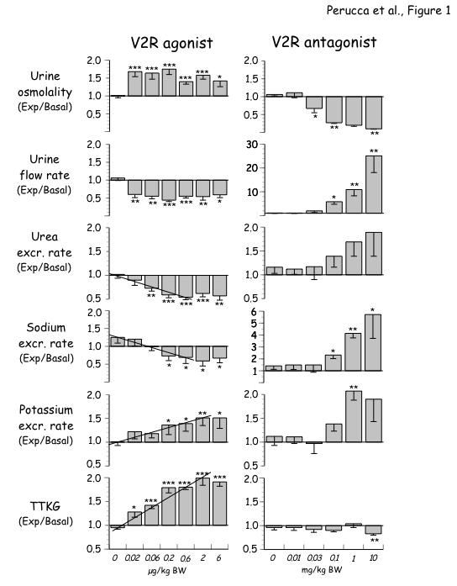
Figure 1. Dose-dependent effects of the V2R agonist (dDAVP) and the V2R antagonist (SR121463A) on fluid and solute excretion rates (Experiments A and B, n = 4-6 rats per dose). Results are expressed as ratios experimental day/basal day (Exp/Basal). Thin lines illustrate the dose-dependent effects. Paired t test, experimental vs. basal: *, p < 0.05; **, p < 0.01; ***, p < 0.001.

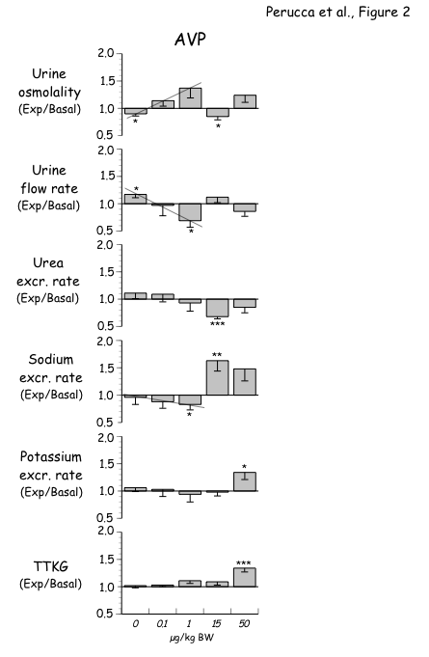
Figure 2. Dose-dependent effects of AVP on fluid and solute excretion rates (Experiment C, n = 4-6 rats per dose). Results are expressed as ratios experimental day/basal day (Exp/Basal). Thin lines illustrate the dose-dependent effects. Paired t test, experimental vs. basal: *, p < 0.05; **, p < 0.01; ***, p < 0.001.

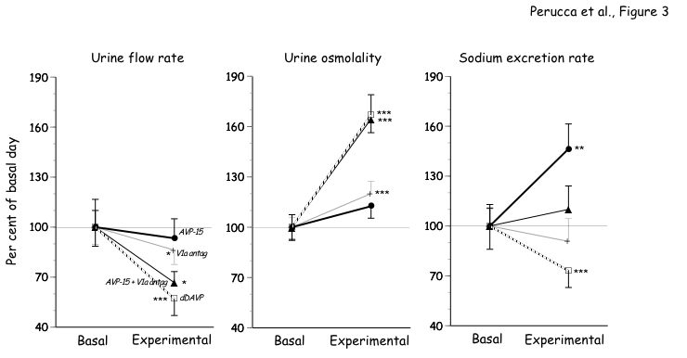

Figure 3. Effects of AVP (15 µg/kg BW = AVP-15) on urine flow rate and osmolality and on sodium excretion rate without or with the co-administration of the V1aR antagonist (Experiment D, n = 4-6 rats per dose). The effects of the antagonist alone, and of dDAVP are also shown. Results of the experimental day are expressed as % of values observed during the basal day in the same rats. Paired t test, experimental vs. basal: *, p < 0.05; **, p < 0.01; ***, p < 0.001.

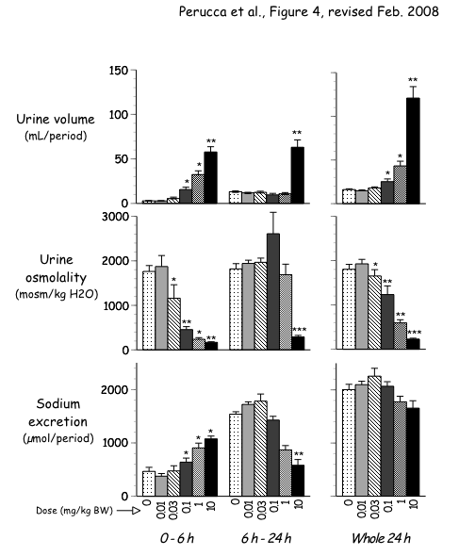

Figure 4. Dose-dependent effects of the V2R antagonist on urine flow rate and osmolality and on sodium excretion rate in the first 6 h after drug administration, in the following 18 h (6-24 h), and in the whole 24 h, during the experimental day (basal day not shown) (Experiment B, n = 4-6 rats per dose). Paired t test, experimental vs. basal: *, p < 0.05; **, p < 0.01; ***, p < 0.001.

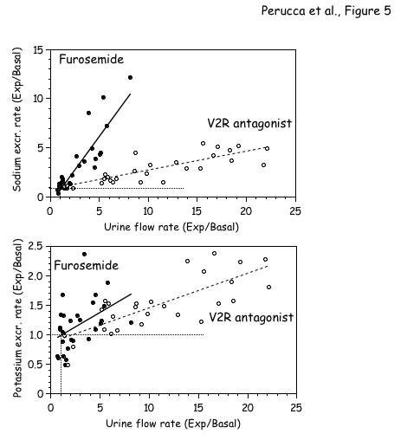
Figure 5. Influence of the V2R antagonist (open circles and dotted line, n = 27) or furosemide (closed circles and solid line, n = 29) at different doses (0.1, 0.3, 1, 10 and 30 mg/kg BW for furosemide, and 0.1, 0.3, 1 and 10 mg/kg BW for the V2R antagonist) on sodium (top) and potassium (bottom) excretion rates as a function of the simultaneous changes in fluid excretion rate (= urine flow rate). Results are expressed as ratios experimental day/basal day (Exp/Basal) for each rat, and regression lines are shown. For both the abcissa and ordinate, a value of 1 means no change. The equations of the regression lines and corresponding correlation coefficients are as follows:
- for sodium with Furosemide y = 1.360 x - 0.54, r = 0.88, p < 0.001;
- for sodium with the V2R antagonist y = 0.189 x + 0.82, r = 0.82, p < 0.001;
- for potassium with Furosemide y = 0.099 x + 0.88, r = 0.45, p < 0.05;
- for potassium with the V2R antagonist y = 0.058 x + 0.86, r = 0.77, p < 0.001.

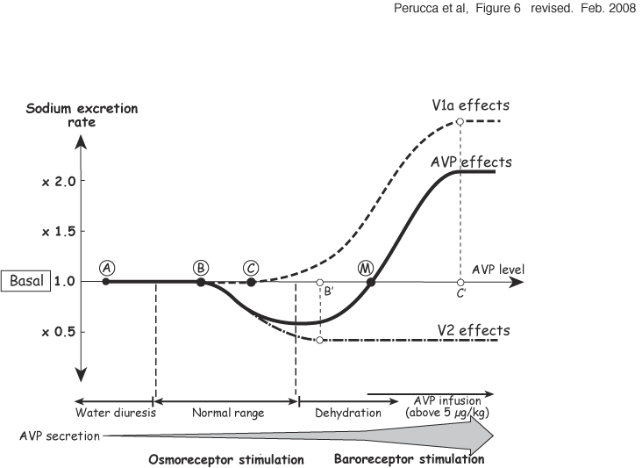

Figure 6. Schematic representation of the dose-dependent effects of AVP on sodium excretion rate, and dissociation of these effects into V2R- and V1aR-mediated responses. The abcissa represents increasing levels of plasma AVP from left (undetectable) to right. A corresponds to the lowest values of AVP which reduces urine flow rate but not sodium excretion rate. V2R antinatriuretic and V1aR natriuretic effects are depicted as sigmoid curves with different thresholds (B for V2R and C for V1aR effects). B' and C' correspond to the maximum effects depending on each receptor type, respectively. M corresponds to the value of plasma AVP for which the antinatriuretic and the natriuretic effects compensate each other. This value probably fluctuates according to a number of factors influencing the intensity of the responses mediated by each of the two receptor types.

1.3. Commentaires et discussion

1.3.1. Meilleure compréhension des effets de la vasopressine sur l’excrétion sodée
Cette étude nous a permis de mieux comprendre pourquoi, dans la littérature, les effets de la vasopressine sur l’excrétion sodée ne sont pas clairs : il faut tenir compte du niveau de l’hormone, très schématiquement divisé ici en trois situations simplifiées. De plus, les protocoles expérimentaux utilisés précédemment (anesthésie, forte hydratation) ont pu induire des facteurs de confusion.

- Situation n°1. Lorsque les taux circulants de vasopressine sont faibles, suite à une prise abondante de boisson par exemple, l’hormone n’a pas d’effet sur l’excrétion sodée.
---> effet antidiurétique très sensible à de faibles doses d’hormones, mais absence d’effet sur l’excrétion sodée

- Situation n°2. Comme nous l’avons déjà dit précédemment, il semble que des taux de vasopressine plus élevés soient nécessaires pour induire des effets V1a que des effets V2. Donc lorsque la vasopressine est sécrétée à des taux physiologiques modérés, l’effet antinatriurétique dépendant des récepteurs V2 se manifeste de façon dominante et masque le léger effet natriurétique dépendant des récepteurs V1a s’il commence à apparaître.
---> un effet antinatriurétique modéré accompagne l’effet antidiurétique

- Situation n°3. Pour des niveaux de vasopressine plasmatique très élevés (injection de vasopressine exogène par exemple), l’effet natriurétique des récepteurs V1a devient important, jusqu’à devenir majoritaire et masquer à son tour l’effet antinatriurétique des récepteurs V2.
---> effet natriurétique

Les divers effets de la vasopressine sur l’excrétion sodée observés dans la littérature semblent donc s’expliquer par des conditions expérimentales différentes, qui font intervenir des quantités variables d’hormone, et des protocoles très différents.

- Beaucoup de travaux sur la vasopressine commencent par une charge hydrique et/ou une perfusion de fluide hypotonique afin de supprimer la sécrétion de l’hormone endogène, pour ensuite voir les effets de vasopressine exogène. L’eau n’étant excrétée qu’avec un certain retard, cette hydratation fait augmenter la volémie dans des proportions extraphysiologiques, hausse aggravée ensuite par l’administration de vasopressine exogène. Cette hypervolémie peut avoir des conséquences notamment sur la diurèse et la natriurèse, indépendamment de l’action directe de la vasopressine.

- De nombreuses études sont réalisées sur des animaux anesthésiés et/ou opérés. Or, ce sont des interventions connues pour augmenter la sécrétion de vasopressine endogène.

- Dans certaines expériences, les quantités de vasopressine exogène utilisées sont trop importantes, ce qui ne permet pas l’étude des effets physiologiques de cette hormone.

1.3.2. Avantages et limites de notre étude
- L’urine a été recueillie sur des périodes assez courtes
Dans ces expériences, nous souhaitions étudier les effets précoces de la vasopressine sur l’excrétion sodée afin de s’affranchir de tout mécanisme compensateur éventuel. Des recueils d’urine de 6 h nous ont paru être le meilleur compromis entre une période d’étude assez courte et un volume d’urine suffisant pour 1°) faire les dosages et 2°) éviter des erreurs relatives trop importantes. Cette durée de recueil est appropriée aussi à l’utilisation d’agonistes et d’antagonistes à longue durée d’action. Mais nous ne pouvons pas exclure que, déjà dans ces six heures, des mécanismes compensateurs se manifestent.

- Les rats sont dans des conditions les plus normales possibles
Notre protocole a l’avantage d’éviter les artéfacts liés à un préconditionnement non physiologique des animaux (pas d’anesthésie ni de chirurgie, aucune charge hydrique…). Les rats ont seulement été placés en cages à métabolisme, système qui permet de recueillir les urines sans perturber l’animal. Nous avons pris soin d’adapter les rats à ces cages plusieurs jours avant le début de chaque expérience, et, sauf indication contraire, ils avaient à leur disposition de l’eau et de la nourriture ad libitum. Mais le rat est un animal nocturne. Lorsque nous avons fait, le Jour, les injections des molécules à étudier, il s’agissait donc de la période de repos des rats, phase pendant laquelle ils ne s’alimentent quasiment pas. Il serait intéressant d’étudier les rats pendant leur période d’activité, mais notre animalerie ne permet pas de faire un cycle inversé d’éclairage.

- Les rats sont répartis en groupes équivalents, dont un groupe contrôle
Il existe toujours de grandes différences d’osmolalité urinaire entre les rats, bien que leur origine, leur race, leur sexe, leur âge et leur nourriture soient les mêmes. Cette variabilité est notamment illustrée Figure 16 pour le jour Basal dans trois expériences de notre étude. Ainsi, afin de comparer le jour Expérimental les effets des différentes molécules sur des rats ayant une activité de concentration de l’urine équivalente, nous avons constitué des groupes de rats ayant un volume d’urine et une osmolalité urinaire équivalents pour le jour Basal. De plus, dans chaque expérience, chaque rat est son propre contrôle. Enfin, chaque expérience comprend un groupe contrôle : rats recevant les deux jours le solvant seul. Ceci permet de repérer toutes variations des paramètres urinaires d’un jour à l’autre non liées aux molécules injectées.

- Les mécanismes et les organes impliqués restent inconnus
Dans cette étude, nous avons réussi à mieux caractériser les effets de la vasopressine sur l’excrétion sodée, mais à l’échelle de l’organisme entier. Notre protocole ne permet pas de déterminer les mécanismes intrarénaux responsables ni les organes éventuellement impliqués de façon indirecte dans les changements observés. Il n’est pas non plus possible de savoir s’il s’agit d’effets rénaux exclusivement ou également d’effets périphériques et/ou centraux de la vasopressine.

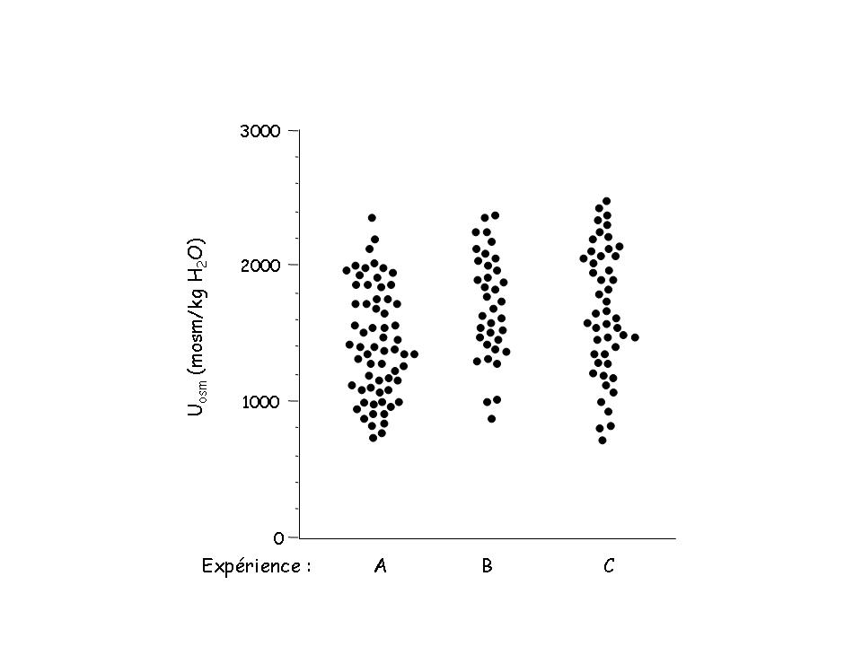
Figure 16 : Dispersion des valeurs d’osmolalité urinaire (U_{osm}) de 24 h des rats en conditions basales dans trois expériences différentes

Il existe dans nos expériences une différence d’osmolalité urinaire inter-rats d’environ un facteur 3 le jour Basal.
Chaque point représente un rat.

1.3.3. Applications envisageables chez l’Homme
- Traitement de l’hypertension par un antagoniste des récepteurs V2 ?
Lorsque la vasopressine est sécrétée à des taux physiologiques, son action antidiurétique peut s’accompagner d’un effet antinatriurétique via ses récepteurs V2. Or, ce faible débit urinaire et ce retard dans l’excrétion du sodium entraînent une rétention sodée plus ou moins importante qui peut, dans certains cas, provoquer une augmentation de la pression artérielle. Plusieurs études ont notamment associé hypertension et effets V2 de la vasopressine :

- Des travaux chez le rat ont montré qu’une perfusion chronique de dDAVP fait augmenter la pression artérielle [37, 45, 66, 67] et aggrave l’intensité de l’hypertension due à l’administration de DOCA-sel (modèle expérimental d’hypertension sensible au sel provoqué par une perfusion chronique d’un analogue de l’aldostérone, l’acétate de déoxycorticostérone (DOCA) et associé à un apport sodé important) [37].

- D’autres études ont montré que l’administration chronique d’antagonistes des récepteurs V2 a prévenu l’augmentation de pression artérielle dans des modèles d’insuffisance rénale et/ou d’hypertension DOCA-sel chez le rat [71, 72].

Ainsi, les effets diurétiques et natriurétiques des antagonistes non peptidiques sélectifs des récepteurs V2 décrits dans notre article apportent des éléments nouveaux en faveur de l’idée qu’un traitement par un tel antagoniste pourrait être envisagé dans certaines formes d’hypertension, notamment dans les hypertensions sensibles au sel. Un protocole d’étude clinique, en collaboration avec le Professeur Jean-Pierre Fauvel (Service de Néphrologie, Hôpital Édouard Herriot, Lyon), est en préparation pour tester cette hypothèse.

- Faut-il préférer un antagoniste mixte V1a/V2 ?
Malgré l’absence de données montrant un rôle majeur des récepteurs V1a dans l’hypertension en général, l’idée que ces récepteurs sont potentiellement hypertensifs par leurs effets vasoconstricteurs reste forte [25, 103]. De plus, comme l’administration d’un antagoniste des récepteurs V2 fait s’élever la sécrétion de vasopressine endogène, il semble logique d’associer un antagoniste V1a à l’antagoniste V2. Pourtant, le rein est beaucoup plus sensible à des taux faibles de vasopressine que ne l’est le système vasculaire. Donc, dans la vie courante, il semble y avoir une prépondérance des effets de la vasopressine sur le rein et peu d’effet au niveau vasculaire. Ainsi, les effets V1a, qui s’opposent aux effets V2 dans les cellules du CC (voir paragraphe 2.6. dans la partie ‘Introduction’), seraient plutôt bénéfiques dans le contrôle de la pression artérielle grâce à leur rôle atténuateur des effets V2 néfastes, en tout cas chez le rat (Figure 17). Il faudrait donc évaluer attentivement les conséquences d’une éventuelle association des antagonistes des récepteurs V1a et V2 chez l’Homme.

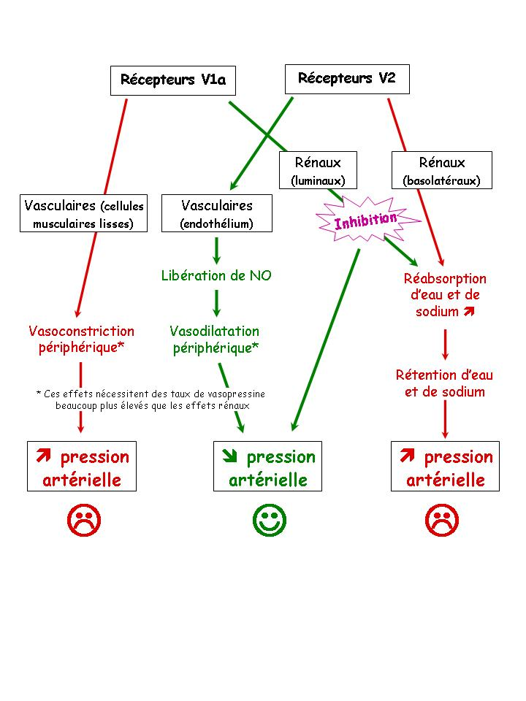

Figure 17 : Schéma récapitulatif des effets des récepteurs V1a et V2 rénaux et extra-rénaux sur la pression artérielle

NO: monoxyde d’azote

2. RELATIONS ENTRE DÉBIT URINAIRE ET EXCRÉTION SODéE CHEZ L’HOMME

2.1. Introduction et but de l’étude
Le niveau de consommation de sodium est un sujet qui fait l’objet de beaucoup de polémiques à cause des conséquences possibles sur la pression artérielle (voir paragraphe 3.1. dans la partie ‘Introduction’). De plus, le niveau de concentration de l’urine et le débit urinaire ont une influence sur la capacité du rein à excréter le sodium. Mais les relations eau-sodium ne sont pas très étudiées. Rappelons que l’excrétion urinaire de sodium (Exc Na) est le produit de deux termes, la concentration du sodium dans l’urine (U_{Na}) et le débit urinaire (V) :
Exc Na = U_{Na} x V

Dans ce travail, nous avons voulu étudier de façon plus approfondie les liens entre eau et sodium en nous intéressant à U_{Na} et V séparément. Nous avons notamment voulu voir ce qui se passe lorsque l’on augmente les apports sodés, et donc lorsque Exc Na augmente. Est-ce sélectivement U_{Na} ou V qui augmente, ou bien est-ce les deux ensembles ?

2.2. Présentation des sujets étudiés
Nous avons réanalysé des données obtenues dans six études différentes dans lesquelles les apports sodés avaient été modifiés et les urines recueillies sur 24 h. Les auteurs de ces travaux nous ont fourni des fichiers Excel contenant les caractéristiques générales des sujets ainsi que les données urinaires (dont la concentration urinaire de sodium et le débit urinaire). Les principales informations concernant ces sujets sont présentées dans le Tableau 1.

 |  | Réf étude | [22] |  | [122] | [41] | [84] |  | [29]
 |  | Auteur  Ville, Pays | M. Burnier  Lausanne, Suisse | M. Burnier  Lausanne, Suisse | C. Zoccali  Reggio, Italie | X. Jeunemaitre  Paris, France | P. Conlin  multicentrique, USA | P. Conlin  multicentrique, USA | P. Norsk  Copenhage, Danemark |  | F: femme; H: homme; HT et NT: hypertendu et normotendu, respectivement; LS, MS et HS: apports faibles (de 20 à 70 mmol/j), moyens (de 150 à 200 mmol/j) et enrichis (de 200 à 250 mmol/j) en sodium, respectivement; Nb: nombre; réf étude: référence de l’étude initiale d’où proviennent les données; rég: régime
 |  | Durée de chaque régime | 7 jours | 7 jours | 7 jours | 7 jours | 30 jours | 30 jours | 7 jours
Tableau 1 : Description des différents groupes de sujets étudiés |  | Ordre | aléatoire | aléatoire | aléatoire | HS -> LS | aléatoire | aléatoire | LS -> HS  HS -> LS
 |  | Régime sodé | LS MS HS | LS HS | LS MS HS | LS HS | LS MS HS  rég contrôle | LS MS HS  rég DASH | LS HS
 |  | Age moyen (dispersion) | 23 ± 1  (20 – 28) | 42 ± 2  (21 – 61) | 47 ± 3  (30 – 65) | 49 ± 1  (26 – 61) | 49 ± 1  (23 – 76) | 48 ± 1  (24 – 74) | 57 ± 4
 |  | Condition des sujets | NT | HT | HT | HT | NT + HT | NT + HT | NT
 |  | Nb de sujets H/F | 14 H | 25 H / 18 F | 12 H | 54 H / 54 F | 88 H / 103 F | 75 H / 112 F | 12 H
 |  | Etude | A | B | C | D | E1 | E2 | F

2.3. Résultats observés après une variation des apports sodés

2.3.1. Chez des sujets en état d’équilibre, après quelques jours d’adaptation (études A à E)
Dans toutes nos études (sauf la D), les apports sodés des sujets ont été sélectivement changés dans un ordre aléatoire (Tableau 1). Les paramètres urinaires de 24 h ont été mesurés plusieurs jours après ce changement de régime - 7 jours ou 30 jours selon l’étude considérée - (Tableau 1), lorsque les sujets avaient atteint un nouvel équilibre. L’excrétion et la concentration du sodium, ainsi que le débit urinaire de ces sujets en état d’équilibre sont rapportés Figure 18, et les rapports entre les deux niveaux d’apports sodés extrêmes (HS/LS) pour ces trois paramètres sont présentés Tableau 2.

- Pour toutes les études considérées, chez des normotendus comme chez des hypertendus, lorsque l’on fait varier sélectivement les apports sodés, l’excrétion sodée varie dans les mêmes proportions, ce qui indique que les sujets ont bien suivi les régimes sodés prévus.

- Lorsque l’on regarde la concentration du sodium et le débit urinaire séparément, on remarque sur la Figure 18 que la concentration du sodium varie comme l’excrétion sodée et dans le Tableau 2 que les rapports entre les différents niveaux d’apport sodé pour l’excrétion et la concentration du sodium sont voisins. Donc la concentration urinaire de sodium est directement corrélée aux apports sodés.

- Le débit urinaire ne change pratiquement pas (Figure 18), quelque soit le niveau d’apport sodé (LS, MS, HS) et l’étude considérée. Dans le Tableau 2, on constate que tous les rapports entre les différents niveaux d’apport sodé restent proches de 1 pour le débit urinaire.

Pour les études comportant des hommes et des femmes (études B, D, E1 et E2), nous avons observé une même influence des apports sodés sur l’excrétion et la concentration urinaire du sodium et sur le débit urinaire lorsque l’on a étudié les deux sexes séparément (résultats non présentés dans cette thèse).

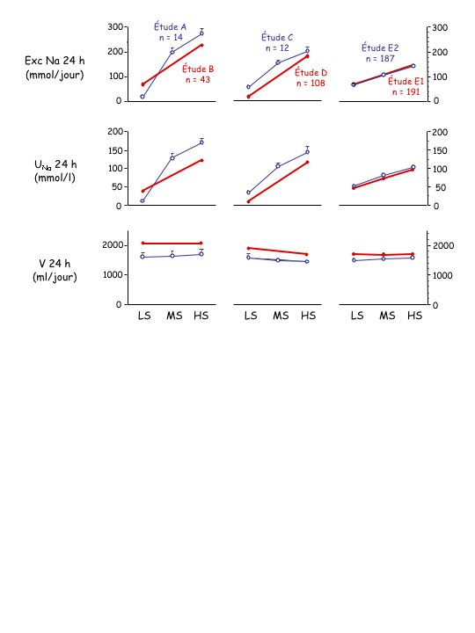

Figure 18 : Adaptation à différents niveaux d’apport sodé chez des sujets en état d’équilibre (urines de 24 h)

Les valeurs rapportées sont les moyennes ± ESM.
Exc Na: excrétion urinaire de sodium; LS, MS et HS: apports faibles, normaux et enrichis en sodium, respectivement; U_{Na}: concentration urinaire de sodium; V: débit urinaire
NB: nous avons choisi de regrouper 2 études par graphique pour éviter de multiplier les graphiques.

Tableau 2 : Rapports HS/LS pour Exc Na, U_{Na} et V de chaque étude

Etude | n | Cond suj | Exc Na HS/LS | U_{Na} HS/LS | V HS/LS
A | 14 | NT | 16,55 | 15,20 | 1,05
B | 43 | HT | 3,25 | 3,25 | 0,98
C | 12 | HT | 3,75 | 4,26 | 0,91
D | 108 | HT | 11,87 | 12,75 | 0,89
E1 | 191 | NT + HT | 2,20 | 1,96 | 1,06
E2 | 187 | NT + HT | 2,22 | 2,06 | 1,00

Cond suj: condition des sujets; Exc Na: excrétion urinaire de sodium; HT et NT: hypertendu et normotendu, respectivement; LS et HS: apports faibles et enrichis en sodium, respectivement; n: nombre de sujets; U_{Na}: concentration urinaire de sodium; V: débit urinaire

2.3.2. Les premiers jours après le changement d’apport sodé (étude F)
Pour l’étude F, les urines de 24 h avaient été recueillies pendant plusieurs jours consécutifs avant et après le changement de régime sodé. De plus, les variations sélectives des apports sodés ont été réalisées dans les deux sens (LS -> HS et HS -> LS) simultanément chez deux groupes de sujets sains différents. Le débit urinaire et l’excrétion et concentration de sodium de ces sujets sont présentés Figure 19. Le changement de régime sodé a eu lieu Jour 7.

Comme il était prévisible, lorsqu’on fait varier les apports sodés de LS -> HS ou de HS -> LS, l’excrétion sodée varie dans le même sens et dans les mêmes proportions. Dans cette étude, les sujets atteignent un nouvel état d’équilibre au bout d’environ 4 jours. Lorsque l’on regarde la concentration de sodium et le débit urinaire séparément, on remarque que la concentration urinaire de sodium suit l’excrétion sodée, mais de façon progressive, suggérant qu’il est difficile pour le rein d’arriver à concentrer le sodium dans l’urine. Le débit urinaire ne varie pratiquement pas, même le premier jour de changement de régime (Figure 19).
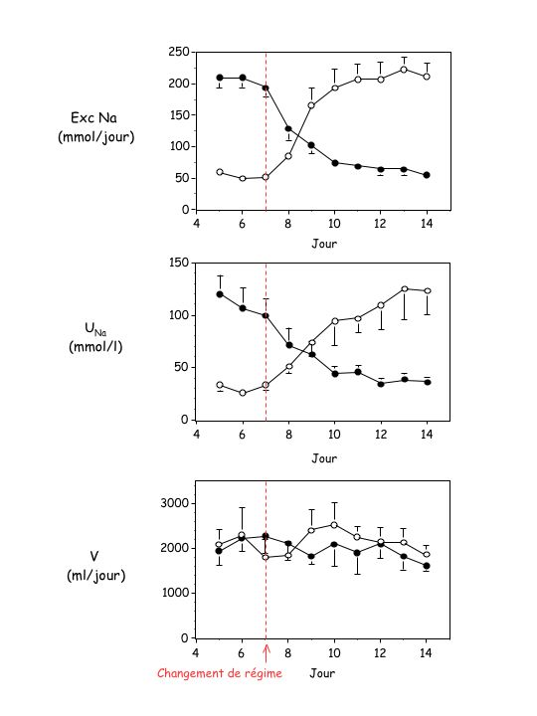
Figure 19 : Adaptation à différents niveaux d’apport sodé chez les mêmes sujets les premiers jours après le changement (urines de 24 h)

Les valeurs rapportées sont les moyennes ± ESM.
Exc Na: excrétion urinaire de sodium; U_{Na}: concentration urinaire de sodium; V: débit urinaire

Données concernant les sujets décrits dans [29]

2.4. Commentaires et discussion
Dans ce travail, nous avons mis en évidence que les changements d’apports sodés, donc d’excrétion sodée, entraînent des changements de concentration urinaire de sodium sans modification de débit urinaire, même les premiers jours. Pourtant, lorsque l’on mange une nourriture plus salée, la soif augmente et on boit plus. Comme le débit urinaire ne varie pas, on peut en conclure que cette eau bue « en plus » n’est pas excrétée et reste dans l’organisme, expliquant ainsi l’augmentation bien connue de poids corporel [32]. D’après ces nouveaux résultats et en s’appuyant sur les données présentées dans [32] (notamment la Figure 3-2 qui représente les variations de poids corporel et d’apports et d’excrétion sodée suite à un régime riche en sodium) nous avons réalisé une figure de synthèse dans laquelle nous avons représenté en plus la diurèse et, de façon hypothétique, la consommation d’eau (Figure 20).

- Lorsque les apports sodés sont augmentés brusquement, nous avons vu que la concentration urinaire de sodium, elle, augmente progressivement au fil des jours. Du coup, l’excrétion sodée ne peut pas s’adapter aussi vite qu’il faudrait, et augmente dans les mêmes proportions que la concentration du sodium, entraînant ainsi une balance sodée positive. Le débit urinaire reste inchangé alors que les sujets prennent du poids. Ceci suggère que les apports hydriques ont dû augmenter en parallèle avec l’augmentation des apports sodés. L’augmentation de la soif et la prise de boisson sont vraisemblablement transitoires et limitées aux premiers jours du changement. Ensuite, la soif doit revenir à la normale les jours suivants, sinon on observerait soit une hausse de débit urinaire (si cette eau bue était excrétée), soit une hausse progressive du poids corporel (si cette eau bue n’était pas excrétée).

- Lorsque les apports sodés sont brusquement diminués, le fait que l’excrétion de sodium ne baisse pas autant que les ingestats vient sans doute aussi du fait que la concentration du sodium dans l’urine ne diminue pas suffisamment le jour du changement, mais met plusieurs jours à s’adapter. Le débit urinaire ne varie pas, alors que les sujets perdent du poids. Ceci suggère que la prise de boisson a dû vraisemblablement diminuer avec la baisse des apports sodés, entraînant une balance d’eau négative.

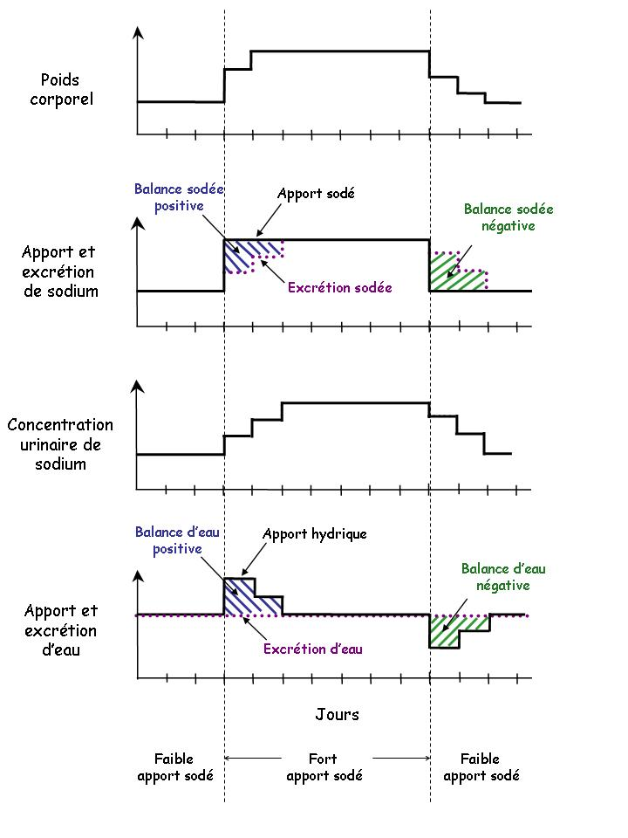
Figure 20 : Schéma montrant les variations de poids corporel, de prise de boisson et d’excrétion d’eau et de sodium suite à des changements brusques d’apport sodé

3. DIFFÉRENCE DE CONCENTRATION URINAIRE SELON L’ORIGINE ETHNIQUE

3.1. But de l’étude et résumé des résultats de l’article publié n°2
Les sujets afro-américains présentent une tendance à l’hypertension nettement plus élevée que les sujets caucasiens, et plus particulièrement pour l’hypertension « sensible au sel », mais les facteurs responsables de cette différence ne sont pas complètement élucidés. De plus, les afro-américains ont, en général, une activité réduite de leur système rénine-angiotensine et celui-ci est moins réactif aux apports sodés que chez les caucasiens. D’autre part, il est décrit dans quelques articles que les afro-américains ont des taux de vasopressine plus élevés que ceux des caucasiens. L’ensemble de ces éléments suggère que la vasopressine pourrait contribuer à l’hypertension chez les afro-américains plus que le système rénine-angiotensine. Mais les travaux consacrés aux effets vasculaires de la vasopressine n’ont pas apportés d’éléments concluants. En revanche, il n’existe pas d’information dans la littérature concernant les relations entre les effets antidiurétiques de cette hormone et la pression artérielle. Or, comme nous l’avons dit dans la première partie des résultats, la vasopressine pourrait favoriser l’hypertension artérielle via ses récepteurs V2 qui, en plus de leur effet antidiurétique, ont un effet antinatriurétique.

Nous avons donc voulu savoir si les sujets afro-américains avaient un débit urinaire et une concentration de l’urine différents de ceux des sujets caucasiens, suggérant ainsi un rôle de la vasopressine. Nous avons également recherché si des relations existaient entre les paramètres urinaires et la pression artérielle.

Cette étude a été réalisée en collaboration avec le Professeur Myron Weinberger (Indiana University, Indianapolis, États-Unis), qui nous a fournis des données recueillies il y a une vingtaine d’années dans le cadre d’études portant sur l’hypertension artérielle sensible au sel. Elle concerne 141 jeunes adultes (de 18 à 40 ans), sains, afro-américains (n = 41) ou caucasiens (n = 100) pour lesquels les urines de 24 h avaient été recueillies en deux périodes distinctes : Jour (durée de 16 h) et Nuit (durée de 8 h). Ceci nous a permis 1°) de comparer le débit urinaire et la concentration de l’urine (estimée grâce à un indice : U_{créat}/P_{créat}) entre afro-américains et caucasiens, et 2°) d’étudier les relations entre le rythme nycthéméral de la fonction rénale et la pression artérielle dans ces deux groupes ethniques. Malheureusement, la MAPA n’existant pas à l’époque où ces sujets avaient été étudiés, nous ne disposons que de mesures de la pression artérielle faites pendant la période de Jour.

Nos analyses ont montré que les afro-américains ont un débit urinaire plus faible et une concentration de l’urine plus élevée que les caucasiens, notamment le Jour. De plus, les afro-américains ont une chute nocturne d’excrétion de fluide et d’électrolytes réduite et il est connu qu’ils ont une pression pulsée (PP), différence entre PAS et PAD, plus élevée que les caucasiens. Chez les hommes, une forte concentration de l’urine et un faible débit urinaire sont significativement associés à une PP élevée. Mais l’association n’a pas été observée avec la PAS ou la PAD séparément. Ces relations restent significatives même après ajustement sur l’âge, l’IMC et l’excrétion de sodium et de potassium.

Ces résultats suggèrent qu’une plus forte tendance à concentrer l’urine peut retarder l’excrétion de fluide et de sodium ingérés quotidiennement, et peut augmenter la PP chez des jeunes normotendus. La plus forte concentration urinaire observée chez les afro-américains (qui peut représenter une adaptation à une meilleure conservation de l’eau) pourrait ainsi participer à leur plus grande susceptibilité à l’hypertension.

3.2. Article publié n°2
Un éditorial de Friedrich C. Luft à propos de notre article a été publié dans le même numéro de CJASN [61].

3.3. Résultats complémentaires à ceux de l’article publié n°2

3.3.1. Autre collaboration
Une collaboration avec le Professeur Howard Pratt (Indiana University, Indianapolis, États-Unis) nous a permis de vérifier si ces nouveaux résultats se confirmaient dans une autre étude. L’étude a été réalisée sur 88 jeunes (de 12 à 25 ans), sains, d’origine afro-américaine (n = 42) ou caucasienne (n = 46) qui ont participé à un camp de vacances et en même temps à une étude scientifique portant sur les régulations de la pression artérielle [13]. L’urine a été recueillie pendant 12 h incluant la nuit (de 19 h à 7 h). Au moment de l’étude, l’osmolalité urinaire n’avait pas été mesurée, mais les échantillons d’urine avaient été conservés à -20°C, ce qui a permis de la doser a posteriori.

Les principaux résultats de cette étude sont présentés dans le Tableau 3.

Tableau 3 : Données générales et données urinaires de nuit des 88 jeunes sujets américains

 | Caucasiens | Afro-américains | C/AA | Test de t
n | 46 | 42
Age (ans) | 17,3 ± 0,5 | 15,8 ± 0,4 | 0,91 | p = 0,033
Vol urine (ml/12h) | 715 ± 57 | 630 ± 61 | 0,88
U_{osm} (mosm/kg H₂O) | 473 ± 30 | 570 ± 37 | 1,21 | p = 0,041
Exc osm (mosm/h) | 27,0 ± 2,9 | 25,4 ± 2,4 | 0,94

Les valeurs sont les moyennes ± ESM. Les valeurs sont comparées par test t de Student. Seules les différences significatives (p < 0,05) sont indiquées ici.
C/AA: Caucasien/Afro-américain; Exc osm: excrétion osmolaire; U_{osm}: osmolalité urinaire; Vol urine: volume d’urine

La nuit, le volume d’urine des adolescents afro-américains est plus faible (mais pas significativement) et l’osmolalité urinaire significativement plus élevée (p = 0,041) que ceux des caucasiens. Ces différences ne proviennent pas du fait que les afro-américains mangent plus que les caucasiens puisque leurs excrétions osmolaires sont équivalentes (rapport Caucasiens/Afro-américains = 0,94). Ainsi, les afro-américains de cette étude excrètent sur 12 h une même charge osmolaire que les caucasiens, mais dans un volume plus faible, et en augmentant la concentration de l’urine. Ces résultats viennent donc confirmer ceux de l’article publié n°2.

3.3.2. Données trouvées dans la littérature
Comme nous en avons discuté dans l’article publié n°2, le fait que les afro-américains concentrent l’urine plus que les caucasiens se voit dans une publication précédente de Cowley et coll. [26] (tableau 2), bien que les auteurs ne soulignent pas cette différence dans la discussion de leur article. Les principaux résultats des sujets normotendus de cette étude [26] intéressants à discuter dans cette partie de thèse sont présentés dans le Tableau 4. Nous avons calculé en plus l’excrétion osmolaire, ainsi que les rapports Caucasiens/Afro-américains pour chaque paramètre urinaire.

Tableau 4 : Age et données urinaires de 24 h des sujets normotendus extraits du tableau 2 de l’article [26]

Sexe | Orig Ethn | n | Age  (ans) | V  (l/24h) | C/AA | U_{osm}  (mosm/kg H₂O) | C/AA | Exc osm calc (mosm/24h) | C/AA
H | Cauc | 12 | 48 ± 4 | 1,77 ± 0,23 | 1,53* | 503 ± 40 | 0,71* | 890 | 1,08
H | AA | 12 | 48 ± 4 | 1,16 ± 0,07 |  | 709 ± 64 |  | 822
F | Cauc | 9 | 41 ± 3 | 1,70 ± 0,21 | 1,47* | 426 ± 87 | 0,70 | 724 | 1,03
F | AA | 9 | 41 ± 3 | 1,16 ± 0,14 |  | 605 ± 51 |  | 702

Les valeurs rapportées sont les moyennes ± ESM. Les sujets étaient appariés pour l’âge et l’origine ethnique. Les valeurs sont comparées par test t de Student (* p < 0,05).
AA: afro-américain; Cauc = C: caucasien; Exc osm calc: excrétion osmolaire calculée; F: femme; H: homme; Orig Ethn: origine ethnique; U_{osm}: osmolalité urinaire; V: débit urinaire

Comme dans les deux études précédentes (article publié n°2 et les 88 jeunes), le débit urinaire des afro-américains est plus faible et l’osmolalité urinaire plus élevée que ceux des caucasiens. Là encore, ces différences ne proviennent pas du fait que les afro-américains mangent plus que les caucasiens puisque leurs excrétions osmolaires sont équivalentes, voire même un peu plus faibles chez les afro-américains. Ainsi, les sujets afro-américains de cette étude excrètent une même charge osmolaire de 24 h que les sujets caucasiens, mais sous un volume plus faible d’urine plus concentrée.

Les commentaires et discussion de cette partie sur la différence de concentration de l’urine selon l’origine ethnique ont été regroupés avec ceux de l’étude 4 (voir paragraphe 4.4. ci-après).

4. DIFFÉRENCE DE CONCENTRATION URINAIRE SELON LE SEXE CHEZ L’HOMME

4.1. But de l’étude et résumé des résultats de l’article publié n°3
Il est bien connu que les hommes sont plus sensibles que les femmes à certaines maladies cardiovasculaires et rénales, comme l’hypertension artérielle, la lithiase urinaire et l’insuffisance rénale chronique (IRC). Mais les causes de cette différence ne sont pas bien établies. D’autre part, il a été décrit dans plusieurs études que les hommes ont des taux plasmatiques de vasopressine supérieurs à ceux des femmes. Or il a été montré que la vasopressine, via ses récepteurs V2, pouvait avoir des effets néfastes sur la progression de certaines pathologies, telles que IRC ou l’hypertension artérielle. Donc, nous avons voulu savoir si cette hormone, et/ou la concentration urinaire résultante, pouvaient jouer un rôle dans cette plus grande susceptibilité masculine, et donc, si les hommes avaient une concentration de l’urine et un débit urinaire différents de ceux des femmes.

Pour cela, nous avons réanalysé a posteriori des données d’études antérieures qui n’avaient pas pris en considération ni le sexe, ni la concentration de l’urine, mais qui comportaient un recueil d’urine de 24 h. Dans les neuf études considérées, concernant des sujets sains (6 études) ou des patients diabétiques (1 étude) ou en IRC (2 études), tous les sujets étaient dans des conditions normales, avec un régime alimentaire libre.

Nos analyses ont montré que dans chaque étude, l’osmolalité urinaire des hommes est toujours supérieure à celle des femmes de 15 à 40 % alors que le volume d’urine n’est généralement pas différent entre les deux sexes. Ainsi, les hommes excrètent sur 24 h une charge osmolaire supérieure à celle des femmes dans un même volume d’urine, mais en la concentrant plus. Cette différence d’osmolalité urinaire n’est pas influencée par les apports sodés, et semble persister quelque soit l’âge ou le niveau d’IRC.

4.2. Article publié n°3

4.3. Résultats complémentaires à ceux de l’article publié n°3
Comme cela a été dit dans l’article publié n°3, très peu d’études rapportent les valeurs d’osmolalité et de volume urinaires, et encore moins en considérant les deux sexes séparément. A notre connaissance une des rares études disponibles est celle de Cowley et coll. [26] que nous avons déjà présentée dans la section précédente des résultats (pour les différences de concentration de l’urine selon l’origine ethnique).

Dans l’article publié n°3, nous avons rapporté des valeurs d’osmolalité urinaire, qui correspondent à celles présentées dans le tableau 1 de [26], pour des hommes et des femmes normotendus. Mais le fait que les hommes concentrent l’urine plus que les femmes est également visible dans le tableau 2 pour d’autres sujets normotendus, bien que les auteurs ne soulignent pas cette différence dans la discussion. Nous avons trouvé intéressant de rapporter ces résultats dans cette thèse car ils permettent d’illustrer ces différences de concentration de l’urine selon le sexe pour deux populations de normotendus supplémentaires (en plus de celles déjà vues dans notre article). Ces données sont présentées dans le Tableau 5 (une partie de ce tableau comportent les mêmes résultats que le Tableau 4, mais présentés différemment). Cette fois, ce sont les rapports Hommes/Femmes qui ont été calculés pour chaque paramètre urinaire.

Tableau 5 : Age et données urinaires de 24 h des sujets normotendus provenant des tableaux 1 et 2 de l’article [26]

Sexe | Orig Ethn | n | Age  (ans) | V  (l/24h) | H/F | U_{osm}  (mosm/kg H₂O) | H/F | Exc osm calc (mosm/24h) | H/F
Extrait du tableau 1 de l’article de Cowley et coll.
H |  | 40 | 44 ± 3 | 1,37 ± 0,09 | 0,89 | 678 ± 39 | 1,38 $ | 929 | 1,22
F |  | 40 | 49 ± 2 | 1,54 ± 0,09 |  | 493 ± 34 |  | 759
Extrait du tableau 2 de l’article de Cowley et coll.
Normotendus du tableau 2 d’origine
Normotendus du tableau 2 d’origine
Normotendus du tableau 2 d’origine
Normotendus du tableau 2 d’origine
Normotendus du tableau 2 d’origine
Normotendus du tableau 2 d’origine
Normotendus du tableau 2 d’origine
Normotendus du tableau 2 d’origine
Normotendus du tableau 2 d’origine
H | Cauc | 12 | 48 ± 4 | 1,77 ± 0,23 | 1,04 | 503 ± 40 | 1,18 | 890 | 1,23
F | Cauc | 9 | 41 ± 3 | 1,70 ± 0,21 |  | 426 ± 87 |  | 724
H | AA | 12 | 48 ± 4 | 1,16 ± 0,07 | 1,00 | 709 ± 64 | 1,17 | 822 | 1,17
F | AA | 9 | 41 ± 3 | 1,16 ± 0,14 |  | 605 ± 51 |  | 702

Les valeurs rapportées sont les moyennes ± ESM. Les valeurs sont comparées par test t de Student ($ p < 0,001).
AA: afro-américain; Cauc: caucasien; Exc osm calc: excrétion osmolaire calculée; F: femme; H: homme; Orig Ethn: origine ethnique; U_{osm}: osmolalité urinaire; V: débit urinaire

L’osmolalité urinaire des hommes est plus élevée que celle des femmes (de 17 à 38 %), et le débit urinaire des 24 h est globalement équivalent dans les deux sexes. Enfin, les hommes ont une excrétion osmolaire supérieure à celle des femmes. Ces résultats sont donc en accord avec ceux publiés dans notre article : les hommes mangent plus que les femmes, mais ils excrètent leur plus grande charge osmolaire dans une urine plus concentrée sans en augmenter le volume.

4.4. Commentaires et discussion des études sur la différence de concentration de l’urine selon l’origine ethnique et le sexe (études publiées n°2 et n°3)

4.4.1. Avantages et limites de nos études
Il s’agit d’études rétrospectives. Or, travailler sur des données recueillies pour une étude antérieure présente l’avantage de ne pas avoir de biais a priori. De plus, en France, l’étude comparant des sujets de deux origines ethniques n’aurait pas été possible, puisqu’on n’a pas le droit de renseigner l’origine ethnique des sujets étudiés.

Dans la littérature, le débit urinaire est rarement indiqué bien qu’il soit utilisé pour le calcul des excrétions urinaires des solutés, qui, elles, sont rapportées dans les articles. Dans nos études nous avons pu analyser les valeurs de volume chez des caucasiens et des afro-américains, et chez des hommes et des femmes séparément. De plus, en particulier pour l’étude publiée n°2, l’urine avait été recueillie en deux fractions séparées (Jour et Nuit), ce qui est rarement pratiqué. Par contre, la MAPA n’existant pas à l’époque, on ne dispose que de mesures de pression artérielle de Jour. Il serait utile d’avoir dans des études futures, à la fois des données urinaires et des données de pression artérielle le Jour et la Nuit.

4.4.2. Retombées éventuelles de nos études
- Importance de la pression pulsée
Pendant longtemps, seules les PAS et PAD étaient prises en considération. Mais depuis une dizaine d’années, la PP a retenu l’attention car il a été montré qu’elle est un facteur prédictif d’accidents cardiovasculaires et de mortalité très significatif, et ce, indépendamment du niveau moyen de pression artérielle [113]. Ceci donne donc une signification plus importante aux relations trouvées dans notre étude : la relation positive qui a été trouvée entre la PP et la concentration de l’urine suggère que les sujets qui concentrent le plus l’urine ont un risque cardiovasculaire plus important.

- Utilisation d’un antagoniste des récepteurs V2
Suite à nos travaux, des études prospectives semblent nécessaires pour explorer de façon plus précise ces nouveaux résultats, et notamment 1°) l’axe soif-vasopressine-concentration de l’urine et 2°) les relations entre concentration de l’urine et risque cardiovasculaire et rénal.

Si nos conclusions sont confirmées, les effets « aquarétiques » et les effets natriurétiques éventuels, même modestes, d’un antagoniste des récepteurs V2 de la vasopressine, décrits dans l’article publié n°1, pourraient être bénéfiques pour les sujets qui concentrent beaucoup l’urine. Cet antagoniste pourrait notamment être utilisé comme traitement antihypertenseur, en particulier chez les sujets afro-américains et en particulier chez les hommes.

Nous avons été invités par Néphrologie & Thérapeutique à écrire une revue reprenant en français les études publiées n°2 et n°3. Cet article publié n°4 se trouve en annexe à la fin de cette thèse.

Différence de concentration urinaire selon le sexe ou l’origine ethnique : implications possibles dans la susceptibilité variable à différentes
pathologies rénales et cardiovasculaires

Julie PERUCCA, Nadine BOUBY, Pierre VALEIX,

Paul JUNGERS, et Lise BANKIR

Néphrologie & Thérapeutique 2008

5. RELATIONS ENTRE URINE ET PRESSION ARTéRIELLE CHEZ DES SUJETS PRÉSENTANT UN SYNDROME MéTABOLIQUE

5.1. Introduction et but de l’étude
Dans les années 50, Jean Vague décrivait une forme particulière d’obésité, dite « abdominale » prédisposant au diabète sucré et à l’athérosclérose. En 1988, Reaven et coll. [80] ont donné le nom de « syndrome X » à l’association d’une obésité abdominale et d’anomalies telles qu’une hypertension artérielle, une hyperglycémie et une hypertriglycéridémie. Ces anomalies, associées de manière non fortuite, semblaient secondaires à l’insulino-résistance. Au cours des années, la notion de syndrome X a laissé place à celle de syndrome métabolique [55]. Celui-ci est défini par une perturbation globale associant, à des degrés variables, des anomalies du métabolisme lipidique, glucidique ou encore de la pression artérielle ; le tout étant étroitement associé à une insulino-résistance et à une surcharge graisseuse viscérale. Sur un plan pratique, plusieurs définitions sont proposées pour faire le diagnostic du syndrome métabolique. Les critères les plus utilisés par les cliniciens sont ceux donnés par la NCEP ATP III (National Cholesterol Education Program Adult Treatment Panel III) [35]. On considère ainsi qu’un patient a un syndrome métabolique lorsqu’il présente au moins trois critères parmi les cinq suivants :
- tour de taille > 102 cm chez l’homme et > 88 cm chez la femme,
- hypertension artérielle connue ou PAS ≥ 130 et PAD ≥ 85 mm Hg,
- glycémie à jeun ≥ 1,10 g/l,
- triglycérides ≥ 1,50 g/l,
- cholestérol HDL < 0,5 g/l chez l’homme et < 0,4 g/l chez la femme.

Bien que des facteurs héréditaires soient en cause dans ce syndrome, dans la grande majorité des cas, il est avant tout lié à un style de vie sédentaire et à une mauvaise alimentation, qui entraînent notamment une prise de poids et une résistance à l’insuline. Ainsi, dans certains cas, un simple changement des habitudes de vie (avoir une activité physique régulière, une alimentation saine…) peut suffire pour agir de façon appréciable sur ce syndrome.

Le syndrome métabolique est associé à de multiples complications. En particulier, il multiplie par trois le risque d’accident cardio-vasculaire et il expose au risque de diabète (risque multiplié par 5). D’où l’intérêt de mieux comprendre les causes et les mécanismes qui produisent ces désordres chez ces sujets.

Nous avons vu en ‘Introduction’ de cette thèse que chez certains sujets, et notamment chez les sujets hypertendus, le dipping nocturne de pression artérielle se réduit, voire disparaît ; cette perte du dipping nocturne pouvant être associée à une difficulté à excréter l’eau et/ou le sodium dans la période diurne. Comme l’hypertension artérielle est l’un des critères permettant de définir le syndrome métabolique, nous avons voulu savoir quelles étaient les relations entre le niveau de pression artérielle, son dipping nocturne et le rythme nycthéméral d’excrétion d’eau et des solutés (et notamment le sodium) chez des sujets présentant un syndrome métabolique.

5.2. Sujets et méthodes

5.2.1. Protocole général
Ce travail a été réalisé en collaboration avec Boris Hansel et Xavier Girerd (service d’endocrinologie-métabolisme de l’hôpital de la Pitié-Salpétrière, Paris), et j’ai moi-même participé au recueil et à la saisie des données pendant plusieurs mois. L’étude a été conduite chez des sujets explorés pour un syndrome métabolique dans le cadre d’un protocole déjà en cours. Les patients sont hospitalisés deux jours et demi en unité d’éducation thérapeutique (4 sujets par semaine) pendant lesquels de nombreux examens cliniques sont effectués, entre autres :
- mesure du tour de taille, du poids, de la taille,
- MAPA (de 13 h à 6 h le lendemain),
- prise de sang pour le dosage de paramètres sanguins (bilan lipidique, glycémie…),
- recueil d’urine de 24 h pour le dosage de solutés,
- test d’hyperglycémie provoquée par voie orale (HGPO) avec mesure de la glycémie et de l’insulinémie, chez les seuls sujets non diabétiques.

Les données de MAPA ont été fractionnées en deux périodes : Jour (13 h à 23 h) et Nuit (23 h à 6 h), ainsi que les urines de 24 h : Jour (de 8 h à 22 h) et Nuit (de 22 h à 8 h). Le volume d’urine et la concentration urinaire des principaux solutés (sodium, potassium, urée et créatinine) pour ces deux périodes ont été mesurés et les excrétions correspondantes ont été calculées pour le Jour et la Nuit séparément, ainsi que les rapports Jour/Nuit. L’osmolalité urinaire n’a pas été mesurée dans cette étude, mais comme la concentration urinaire de sodium, de potassium et d’urée avaient été mesurées, nous avons pu l’estimer comme cela a déjà été décrit dans l’article publié n°3 :
eU_{osm} = (U_{Na} + U_{K}) x 2 + U_{urée}

Les sujets non diabétiques ont subi un test d’HGPO (75 g de glucose) et la glycémie et l’insulinémie ont été mesurées avant puis toutes les 30 min pendant 2 h après cette charge.

5.2.2. Traitement des données et analyses statistiques
Comme le but de ce travail était l’étude des relations éventuelles entre le rythme nycthéméral d’excrétion d’eau et des solutés et la pression artérielle, nous avons sélectionné uniquement les sujets ayant les données urinaires et de pression artérielle complètes pour les deux périodes Jour et Nuit (n = 135). Nous avons ensuite évalué la validité des recueils d’urine en se basant sur l’excrétion urinaire de créatinine de 24 h (voir paragraphe 1.5. dans la partie ‘Introduction’), ce qui a conduit à exclure 28 sujets. Nous avons donc finalement retenu 107 sujets pour l’étude des relations entre urine et pression = PARTIE A.

D’autre part, nous avons entrepris une analyse préliminaire des données métaboliques et étudié leurs relations avec les données urinaires. Cette PARTIE B ne concerne que les sujets non diabétiques ayant subi une HGPO et ayant des données urinaires et métaboliques complètes et valides (62 sujets).

Dans des travaux antérieurs réalisés chez des diabétiques et des hypertendus, notre équipe a mis en évidence que les sujets dont le débit urinaire était plus bas le Jour que la Nuit, excrétaient aussi moins de sodium le Jour et présentaient une diminution du dipping nocturne de pression artérielle [8, 14, 15]. Pour ces études, le rapport Jour/Nuit du débit urinaire (VJ/VN) avait été calculé et les sujets avaient été répartis en plusieurs groupes selon ce rapport. C’est également ce que nous avons choisi de faire ici pour les 107 sujets de la PARTIE A. Les sujets ont été divisés en trois tertiles selon VJ/VN :
- tertile 1 (T1) : 36 sujets ayant un VJ/VN élevé,
- tertile 2 (T2) : 35 sujets ayant un VJ/VN moyen,
- tertile 3 (T3) : 36 sujets ayant un VJ/VN faible.

Nous avons remarqué que les 62 sujets de la PARTIE B sont répartis à peu près équitablement entre les 3 tertiles T1, T2 et T3 de la PARTIE A. Nous avons donc gardé ces mêmes tertiles, mais les effectifs sont plus faibles :
- tertile’ 1 (T’1) : 20 sujets ayant un VJ/VN élevé,
- tertile’ 2 (T’2) : 20 sujets ayant un VJ/VN moyen,
- tertile’ 3 (T’3) : 22 sujets ayant un VJ/VN faible.

5.3. Résultats

5.3.1. Comparaison des données générales des trois tertiles
Cent sept sujets présentant des caractéristiques du syndrome métabolique ont finalement été pris en compte pour la PARTIE A. Les caractéristiques de ces sujets ensemble ou répartis en trois tertiles selon VJ/VN (T1, T2 et T3) sont présentées Tableau 6. On constate que les sujets des trois tertiles ne diffèrent significativement que par le critère de tri, VJ/VN, qui est égal à 2,28, 1,25 et 0,71 pour les T1, T2 et T3, respectivement.

Il est intéressant de noter que contrairement aux sujets des T1 et T2, les sujets du T3 ont tous un débit urinaire de Nuit supérieur à celui de Jour, c'est-à-dire à l’inverse de ce qui est habituellement observé chez des sujets jeunes normotendus.

Bien que les différences ne soient pas significatives, on constate que les sujets du T3 ont tendance à être plus âgés, à avoir un IMC et un tour de taille plus élevés que les sujets des deux autres tertiles. Ce T3 comporte aussi un peu plus de femmes et d’hypertendus que les T1 et T2.

Dans chaque tertile, plus de la moitié des sujets sont hypertendus, selon les critères qui définissent le syndrome métabolique, c'est-à-dire PAS et PAD ≥ 130 et 85 mm Hg, respectivement. La proportion de sujets diabétiques dans les trois tertiles est de 22 à 26 %.

Il y a plus de sujets qui prennent des diurétiques dans le T1, mais la différence entre les trois tertiles n’est pas significative. Ceci a vraisemblablement pu contribuer à augmenter le débit urinaire de Jour des sujets de ce tertile. Par contre, la proportion de sujets prenant d’autres traitements, comme par exemple des IEC, est équivalente entre les trois tertiles.

Tableau 6 : Caractéristiques générales des 107 sujets ensemble ou répartis en trois tertiles selon VJ/VN

 | Tous |  | T1  VJ/VN élevé | T2  VJ/VN moyen | T3  VJ/VN faible | ANOVA
n | 107 |  | 36 | 35 | 36
VJ/VN (critère de tri)  Dispersion | 1,41 ± 0,08  (0,36 à 4,57) |  | 2,28 ± 0,11  (1,57 à 4,57) | 1,25 ± 0,03  (0,99 à 1,55) | 0,71 ± 0,03  (0,36 à 0,99) | p < 0,001
% de femmes | 29 |  | 28 | 29 | 31
Age (ans) | 53,2 ± 1,0 |  | 51,2 ± 1,5 | 52,4 ± 1,9 | 55,8 ± 1,6
Poids (kg) | 93,6 ± 1,6 |  | 95,0 ± 2,8 | 91,1 ± 2,6 | 94,6 ± 2,7
Taille (cm) | 169,6 ± 0,9 |  | 170,9 ± 1,8 | 169,2 ± 1,3 | 168,7 ± 1,6
IMC | 32,4 ± 0,4 |  | 32,3 ± 0,6 | 31,8 ± 0,8 | 33,2 ± 0,8
Tour de taille (cm) | 108,7 ± 1,0 |  | 107,0 ± 1,7 | 107,0 ± 1,4 | 112,1 ± 2,0 | p = 0,06
% d’hypertendus | 60 |  | 61 | 54 | 64
% de diabétiques | 23 |  | 22 | 26 | 22
% sous diurétiques | 28 |  | 42 | 23 | 19 | p = 0,08
% sous IEC | 13 |  | 14 | 14 | 11
PAS (mm Hg) | 131,4 ± 1,3 |  | 130,7 ± 2,2 | 132,5 ± 2,5 | 131,0 ± 2,4
PAD (mm Hg) | 76,1 ± 0,9 |  | 76,5 ± 1,7 | 77,5 ± 1,5 | 74,3 ± 1,5

Les valeurs rapportées sont les moyennes ± ESM. Les valeurs des tertiles ont été comparées par ANOVA à 1 facteur et seules les différences significatives (ou proches de la significativité) sont indiquées.
IEC: inhibiteur de l’enzyme de conversion; IMC: indice de masse corporelle; PAS et PAD: pression artérielle systolique et diastolique, respectivement (mesurée par Dynamap); T1, T2 et T3: tertiles 1, 2 et 3, respectivement; VJ/VN: rapport Jour/Nuit de débit urinaire

5.3.2. Analyse des données urinaires des trois tertiles
Lorsque l’on compare des données urinaires de 24 h des 107 sujets répartis en trois tertiles (Tableau 7), on remarque que seul le débit urinaire est significativement différent et qu’il est surtout plus faible dans le T3. L’osmolalité urinaire et l’excrétion osmolaire sont équivalentes dans les trois tertiles, tout comme l’excrétion des principaux solutés, ce qui suggère que les sujets ont eu des apports alimentaires équivalents. La clairance de la créatinine, marqueur de la filtration glomérulaire, est aussi voisine dans les 3 tertiles.

Tableau 7 : Données urinaires de 24 h des trois tertiles selon VJ/VN

 | T1  VJ/VN élevé | T2  VJ/VN moyen | T3  VJ/VN faible | ANOVA
n | 36 | 35 | 36
V (ml/24h) | 1981 ± 110 | 1895 ± 124 | 1526 ± 74 | p = 0,006
eU_{osm} (mosm/kg H₂O) | 530 ± 31 | 539 ± 30 | 600 ± 24
Exc osm (mosm/24h) | 957 ± 42 | 927 ± 38 | 903 ± 35
Exc Na (mmol/24h) | 184 ± 12 | 163 ± 10 | 156 ± 9
Exc K (mmol/24h) | 73,6 ± 3,8 | 69,0 ± 3,7 | 72,6 ± 3,5
Exc urée (mmol/24h) | 442 ± 17 | 463 ± 19 | 446 ± 19
Exc créatinine (mmol/24h) | 15,3 ± 0,7 | 14,4 ± 0,5 | 14,3 ± 0,6
C_{créat} (ml/min) | 129 ± 5 | 121 ± 4 | 120 ± 6

Les valeurs rapportées sont les moyennes ± ESM. Les valeurs des tertiles ont été comparées par ANOVA à 1 facteur et seules les différences significatives (ou proches de la significativité) sont indiquées.
C_{créat}: clairance de la créatinine; eU_{osm}: osmolalité urinaire estimée; Exc: excrétion urinaire d’un soluté; Exc osm: excrétion urinaire des osmoles totales; T1, T2 et T3: tertiles 1, 2 et 3, respectivement; V: débit urinaire; VJ/VN: rapport Jour/Nuit de débit urinaire

Lorsque l’on regarde les excrétions urinaires pour les périodes de Jour et de Nuit séparément, on voit que les sujets des trois tertiles ont des profils différents pour certains paramètres, notamment l’eau, le sodium et l’urée (Figure 21). Les résultats des tests statistiques (ANOVA à 2 facteurs : facteur ‘Tertile’ et facteur ‘Période’) sont présentés Tableau 8.

Le rythme nycthéméral d’excrétion d’eau, normal pour les T1 et T2 (débit urinaire de Jour plus élevé que celui de Nuit), est inversé chez les sujets du T3. L’osmolalité urinaire (non présentée) est significativement différente entre les trois tertiles (p = 0,008), mais pas entre les deux périodes (p = 0,07). Par contre, l’interaction des deux facteurs est très significative, ce qui indique que l’appartenance à tel ou tel tertile de VJ/VN a une influence sur le rythme nycthéméral d’excrétion des osmoles en général.

On constate que le rythme nycthéméral d’excrétion du sodium est très semblable à celui de l’excrétion d’eau dans les trois tertiles, bien que la différence entre les tertiles n’atteigne pas la significativité. Les sujets du T3, qui excrètent peu d’eau le Jour, excrètent aussi peu de sodium le Jour et compensent ce déficit en augmentant leur excrétion d’eau et de sodium la Nuit. Ces différences entre les sujets des trois tertiles ne sont pas dues à des différences de filtration glomérulaire des 24 h (Tableau 7), ou à sa répartition Jour/Nuit (résultat non présenté).

L’excrétion horaire du potassium est toujours supérieure le Jour par rapport à la Nuit (p < 0,001) dans les trois tertiles (NS pour le facteur ‘Tertile’). Par ailleurs, l’interaction des deux facteurs est significativement différente (p < 0,023).

Le rythme nycthéméral d’excrétion d’urée suit aussi celui de l’eau, mais de façon moins prononcée que pour le sodium. Ainsi, les sujets du T3 ont aussi un rythme nycthéméral d’excrétion d’urée inversé, mais la différence entre les trois tertiles n’est pas significative. Par contre, la différence Jour-Nuit est significative pour les trois tertiles, tout comme l’interaction entre les deux facteurs étudiés.

L’excrétion de la créatinine semble être équivalente entre les sujets des T2 et T3, et elle est un peu plus élevée le Jour pour les sujets du T1, mais pas significativement.

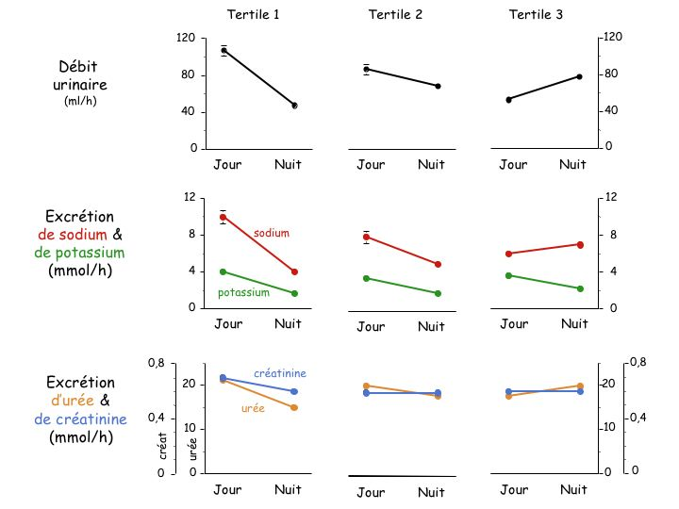

Figure 21 : Excrétion urinaire d’eau et des principaux solutés des trois tertiles pour les périodes de Jour et de Nuit séparément

Les valeurs rapportées sont les moyennes ± ESM. Voir les analyses statistiques Tableau 8.

Tableau 8 : ANOVA à 2 facteurs des résultats de la Figure 21

 | Facteur Tertile (1, 2 ou 3) | Facteur Période (Jour ou Nuit) | Interaction
Osmolalité urinaire estimée | p = 0,008 |  | p < 0,001
Excrétion de sodium |  | p < 0,001 | p < 0,001
Excrétion de potassium |  | p < 0,001 | p = 0,023
Excrétion d’urée |  | p = 0,006 | p < 0,001
Excrétion de créatinine
Clairance de la créatinine

5.3.3. Analyse des données de pression artérielle des trois tertiles et relations avec les données urinaires (PARTIE A)
Il n’y a pas de différence significative entre les trois tertiles pour la PAS, la PAD et la PP de Jour ni de Nuit (Figure 22). On peut toutefois noter une certaine tendance presque significative à ce que la PP de Nuit soit d’autant plus élevée que le VJ/VN est faible.

On remarque que plus le VJ/VN est faible (de T1 vers T3) et plus le dipping nocturne de PAS et de PAD est faible (p = 0,03 et 0,05, respectivement) (Figure 22).

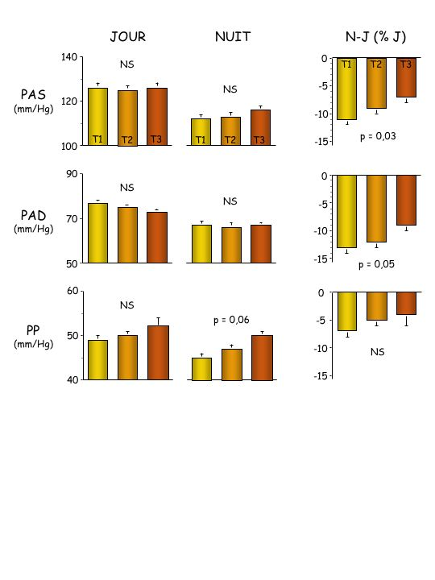

Figure 22 : Valeurs de Jour et de Nuit, et chute nocturne de la PAS, PAD et PP des trois tertiles

Les valeurs rapportées sont les moyennes ± ESM. Les valeurs des tertiles ont été comparées par ANOVA à 1 facteur.
J et N: Jour et Nuit, respectivement; PAS, PAD et PP: pression artérielle systolique, diastolique et pulsée, respectivement; T1, T2 et T3: tertiles 1, 2 et 3, respectivement

Nous avons fait des régressions linéaires pour les 107 sujets entre les PAS, PAD et PP (Jour, Nuit, dipping nocturne) et le rapport Jour/Nuit de débit urinaire. Les résultats sont présentés Figure 23 et Tableau 9.

Il n’existe pas de corrélation significative entre VJ/VN et la pression artérielle de Jour. Par contre, il existe une corrélation négative significative entre la PAS et la PP de Nuit et VJ/VN (p < 0,05 pour les deux corrélations). Ainsi, les sujets qui ont un débit urinaire de Nuit supérieur à celui de Jour ont une PAS et une PP de Nuit plus élevée que les sujets qui ont un rythme nycthéméral d’excrétion d’eau et de sodium « normal ». On peut noter la même tendance pour la PAD, mais la corrélation n’est pas significative.

Enfin, il existe aussi une corrélation négative significative entre VJ/VN et le dipping nocturne de la PAS et de la PAD, et une même tendance pour la PP, mais non significative. Donc, les sujets qui ont un débit urinaire de Nuit supérieur à celui de Jour ont aussi une chute nocturne de PAS et de PAD plus faible que ceux qui ont un rythme nycthéméral d’excrétion d’eau et de sodium normal.

Légende de la Figure 23 (voir page suivante)

J et N: Jour et Nuit, respectivement; PAS, PAD et PP: pression artérielle systolique, diastolique et pulsée, respectivement; T1, T2 et T3: tertiles 1, 2 et 3, respectivement; VJ/VN: rapport Jour/Nuit de débit urinaire

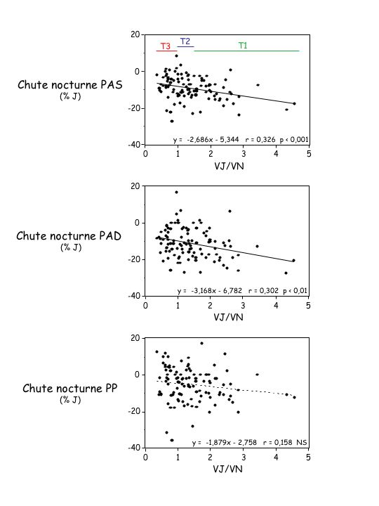
Figure 23 : Corrélation entre dipping nocturne de pression artérielle et VJ/VN

Tableau 9 : Résultats des régressions linéaires simples entre VJ/VN et les données de pression artérielle des 107 sujets ensemble

 | Signe | r | Significativité
JOUR
PAS | + | 0,029
PAD | + | 0,089
PP | - | 0,123
NUIT
PAS | - | 0,245 | p < 0,05
PAD | - | 0,145
PP | - | 0,214 | p < 0,05
N-J (% J)
PAS | - | 0,326 | p < 0,001
PAD | - | 0,302 | p < 0,01
PP | - | 0,158

J et N: Jour et Nuit, respectivement; PAS, PAD et PP: pression artérielle systolique, diastolique et pulsée, respectivement; r: coefficient de corrélation; Signe + ou -: corrélation positive ou négative, respectivement

5.3.4. Analyse préliminaire des données métaboliques des trois tertiles et relations avec les données urinaires (PARTIE B)
Soixante-deux sujets ont été pris en compte pour cette PARTIE B. Les caractéristiques de ces sujets ensemble ou répartis en trois tertiles selon VJ/VN sont présentées Tableau 10.

Comme pour la PARTIE A, les VJ/VN des trois tertiles sont très significativement différents (2,16, 1,23 et 0,70 pour les T’1, T’2 et T’3, respectivement). Les moyennes et la dispersion des valeurs des tertiles de la PARTIE B sont proches de celles des tertiles de la PARTIE A.

Les caractéristiques générales des trois tertiles T’1, T’2 et T’3 sont proches de celles des trois tertiles de la PARTIE A (Tableau 6). On peut toutefois noter que la proportion de femmes du T’2 est plus élevée que T2 et qu’il y a globalement moins d’hypertendus. Rappelons que pour cette PARTIE B, il n’y a pas de sujets diabétiques.

La glycémie et l’insulinémie à jeun des sujets des trois tertiles ne sont pas significativement différentes, mais on peut remarquer une tendance à ce que la glycémie soit plus élevée chez les sujets du T’3 et l’insulinémie plus faible chez les sujets du T’2 comparés aux sujets des autres tertiles. Les valeurs de glycémie normales et d’insulinémie élevées (valeurs normales comprises entre 5 et 15 mU/l) indiquent qu’en moyenne les sujets des trois tertiles sont insulino-résistants.

Tableau 10 : Caractéristiques générales des 62 sujets ensemble ou répartis en trois tertiles selon VJ/VN

 | Tous |  | T ’ 1  VJ/VN élevé | T ’ 2  VJ/VN moyen | T ’ 3  VJ/VN faible | ANOVA
n | 62 |  | 20 | 20 | 22
VJ/VN (critère de tri)  Dispersion | 1,34 ± 0,09  (0,36 à 3,43) |  | 2,16 ± 0,11  (1,57 à 3,43) | 1,23 ± 0,04  (1,00 à 1,55) | 0,70 ± 0,04  (0,36 à 0,99) | p < 0,001
% de femmes | 29 |  | 20 | 40 | 27
Age (ans) | 51,8 ± 1,4 |  | 48,8 ± 2,0 | 52,2 ± 2,9 | 54,2 ± 2,3
Poids (kg) | 94,6 ± 2,2 |  | 96,2 ± 4,0 | 92,7 ± 3,8 | 94,7 ± 3,6
Taille (cm) | 169,4 ± 1,2 |  | 172,2 ± 2,3 | 169,1 ± 1,8 | 167,2 ± 2,0
IMC | 32,9 ± 0,6 |  | 32,3 ± 1,0 | 32,4 ± 1,2 | 33,8 ± 0,9
Tour de taille (cm) | 109,9 ± 1,4 |  | 107,8 ± 2,5 | 106,6 ± 2,1 | 114,8 ± 2,4 | p = 0,03
% d’hypertendus | 50 |  | 50 | 40 | 59
% sous diurétique | 24 |  | 35 | 20 | 18
% sous IEC | 10 |  | 10 | 10 | 9
PAS (mm Hg) | 131,9 ± 1,6 |  | 130,8 ± 2,9 | 134,1 ± 2,5 | 131,0 ± 2,8
PAD (mm Hg) | 75,8 ± 1,2 |  | 76,7 ± 2,6 | 78,3 ± 1,7 | 72,7 ± 2,0
Glycémie à jeun (mmol/l) | 5,77 ± 0,13 |  | 5,56 ± 0,21 | 5,55 ± 0,14 | 6,16 ± 0,28
Insulinémie à jeun (mU/l) | 16,37 ± 1,34 |  | 18,29 ± 2,82 | 14,17 ± 2,25 | 16,76 ± 1,85

Les valeurs rapportées sont les moyennes ± ESM. Les valeurs des tertiles ont été comparées par ANOVA à 1 facteur et seules les différences significatives (ou proches de la significativité) sont indiquées.
IEC: inhibiteur de l’enzyme de conversion; IMC: indice de masse corporelle; PAS et PAD: pression artérielle systolique et diastolique, respectivement (mesurée par Dynamap); T’1, T’2 et T’3: tertiles ‘1, ‘2 et ‘3, respectivement; VJ/VN: rapport Jour/Nuit de débit urinaire

Lors de l’HGPO, l’évolution de la glycémie et de l’insulinémie en fonction du temps sont différentes selon les tertiles (Figure 24).

- La glycémie augmente dans les trois tertiles jusqu’à t = 60 min, puis elle diminue progressivement jusqu’à la fin du test. Les valeurs des sujets du T’3 sont supérieures à celles des sujets des deux autres tertiles tout au long du test, mais c’est surtout à partir de t = 60 min que la différence devient plus marquée. Les sujets de ce tertile conservent des valeurs de glycémie élevées, et qui baissent lentement, jusqu’à la fin du test, tandis que les autres ont des valeurs qui diminuent plus rapidement. A la fin du test, les valeurs de glycémie des trois tertiles restent encore nettement supérieures aux valeurs de t = 0 min.

- L’insulinémie des sujets des T’1 et T’2 augmente jusqu’à t = 60 min, se stabilise entre 60 et 90 min, puis redescend lentement entre 90 et 120 min. L’insulinémie des sujets du T’3 continue d’augmenter jusqu’à 90 min puis atteint un plateau. A t = 120 min, les valeurs d’insulinémie des sujets des trois tertiles sont 9 fois plus élevées qu’à t = 0 min. Au cours du test, les valeurs des sujets du T’1 sont toujours supérieures à celles des deux autres tertiles, et à part à t = 120 min, le T’3 a toujours les valeurs les plus faibles. Cette élévation moindre et plus tardive de l’insulinémie en réponse à l’HGPO de ces sujets indique qu’ils sont vraisemblablement intolérants au glucose.

- Si l’on compare les graphiques A et B de la Figure 24, on constate que les sujets du T’3 augmentent moins leur insulinémie, et plus leur glycémie, que les sujets des deux autres tertiles. Ainsi, la sécrétion d’insuline des sujets du T’3 semble inadaptée à l’hyperglycémie. Ceci se traduit par un rapport Insuline/Glucose plus faible que celui des deux autres tertiles (graphique C). Le rapport Insuline/Glucose des sujets du T’1 est plus élevé que celui des deux autres tertiles, et il augmente jusqu’à t = 90 min. Le T’2 a des valeurs intermédiaires d’Insuline/Glucose.
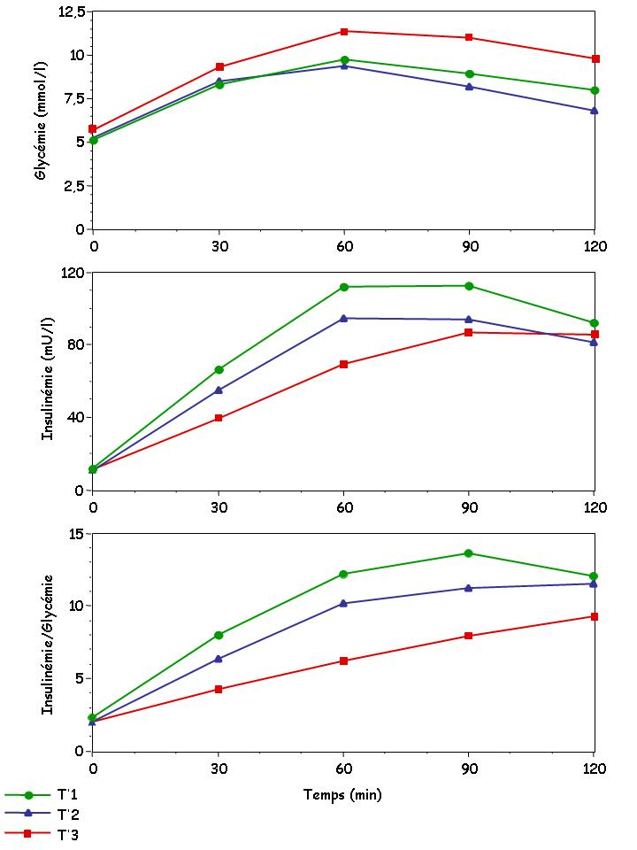

Figure 24 : Résultats de l’HGPO des trois tertiles

T’1, T’2 et T’3 : tertiles ‘1, ‘2 et ‘3, respectivement
Pour les 62 sujets, nous avons fait des régressions linéaires de la variation de l’insulinémie entre le temps 0 et la moyenne des temps 30 et 60 min en fonction du débit urinaire de Jour, de Nuit ou de Jour/Nuit. Les résultats sont présentés Figure 25. Nous avons choisi de prendre la moyenne de ces deux temps (30 et 60 min) car nous avons estimé que la réponse initiale du pancréas à la stimulation par le glucose était la plus intéressante et que la moyenne de deux mesures donnait un résultat plus précis.

On constate que la relation est significative avec VJ/VN, mais pas avec le débit de Jour ou de Nuit séparément, ni avec le débit de 24 h. Cette corrélation positive signifie que les sujets qui excrètent une plus grande proportion de leur urine totale la Nuit - indépendamment de leur volume urinaire en valeur absolue - ont tendance à avoir une augmentation plus faible de sécrétion d’insuline en réponse au glucose que les sujets qui ont un rythme nycthéméral d’excrétion d’eau et de sodium normal. Il s’agit ici de la réponse aiguë (pendant 1 h), donc ces résultats ne reflètent qu’un aspect très élémentaire de la situation chronique du syndrome métabolique.

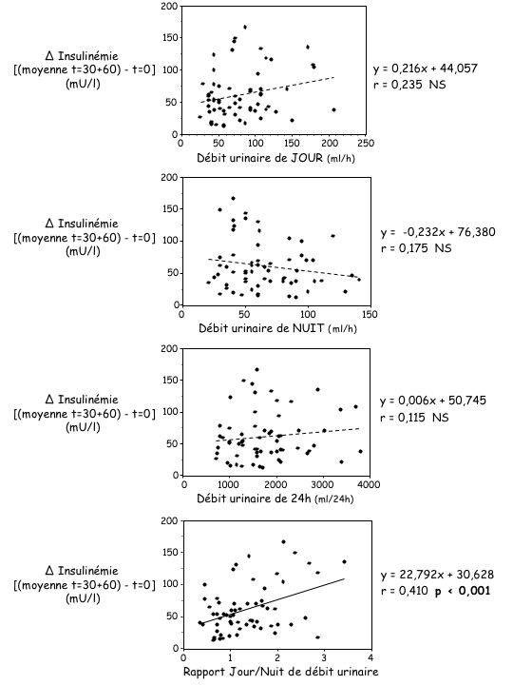

Figure 25 : Corrélation entre la variation de l’insulinémie entre le temps 0 et la moyenne des temps 30 et 60 min et le débit urinaire de Jour, de Nuit, de 24 h et de Jour/Nuit

5.4. Commentaires et discussion
Dans ce travail, nous avons mis en évidence que, parmi des sujets présentant des caractéristiques du syndrome métabolique, le rythme nycthéméral d’excrétion d’eau et de sodium est très variable, avec un rapport Jour/Nuit pouvant différer d’un facteur 12 (de 0,36 à 4,57). Il est possible que les rapports élevés de VJ/VN soient en partie dus à la prise de diurétiques, bien que la dispersion des valeurs de VJ/VN reste grande lorsque l’on ne considère que les 77 sujets ne prenant pas de diurétiques (de 0,36 à 4,33). La chute nocturne de PAS et de PAD est plus faible chez les sujets ayant un rythme nycthéméral d’excrétion d’eau et de sodium perturbé. Ainsi on retrouve dans ce travail les anomalies déjà observées dans notre équipe chez des sujets diabétiques ou hypertendus. Cette étude ne permet pas d’établir de lien de causalité, mais ouvre de nouvelles pistes de recherche concernant des relations entre des paramètres urinaires et de pression artérielle chez des sujets présentant un syndrome métabolique.

L’analyse préliminaire des données métaboliques de 62 sujets nous a permis de trouver des relations jusqu’alors insoupçonnées entre le rapport Jour/Nuit de débit urinaire et la sécrétion de l’hormone qui régule le métabolisme glucidique, l’insuline. Il est bien connu qu’une hyperinsulinémie s’accompagne d’une difficulté à excréter le sodium, et que cet effet est augmenté chez les sujets insulino-résistants [87]. Mais les causes restent encore inconnues. De plus, nous avons vu en ‘Introduction’ de cette thèse qu’une faible hydratation rend l’excrétion du sodium difficile [4, 23]. Au vu de nos résultats et des données de la littérature, nous pouvons faire l’hypothèse que l’effet antinatriurétique de l’insuline est associé à une difficulté à excréter l’eau. Il sera ainsi intéressant à l’avenir de rechercher quels sont les facteurs ou les mécanismes responsables de ces relations entre insulinémie, débit urinaire et excrétion de sodium.

En toute fin de thèse, nous avons commencé à faire des analyses sur les sujets ne prenant pas de diurétiques. Les résultats concernant les données générales, urinaires et métaboliques décrits précédemment restent semblables (voir le résumé ci-après, envoyé au congrès de l’American Society of Nephrology en juin 2008). Par contre, les différences de pression entre les tertiles observées Figure 22 sont nettement atténuées. Ceci suggère que les diurétiques ont un effet favorable sur la pression artérielle.

ASN Renal Week 2008, Abstract Number: 551834

Keywords: insulin resistance; metabolic syndrome X; water-electrolyte balance

A LOW DAYTIME EXCRETION OF WATER AND Na MAY BE AN EARLY MARKER OF INSULIN RESISTANCE IN SUBJECTS WITH ABDOMINAL ADIPOSITY
J. Perucca¹, B. Hansel², X. Girerd² and L. Bankir¹
¹INSERM U872, Centre Rech. Cordeliers, Paris, France
²Sce Endocrinol., Hop. Pitie-Salpetriere, Paris, France.

Previous studies have shown that an impaired Na and water excretion during daytime is associated with a higher BMI, a higher blood pressure (BP) and a reduced nocturnal dipping (NDip). We investigated urinary excretion and BP during daytime (D) and nighttime (N) in 47 nondiabetic subjects with abdominal adiposity. They underwent an oral glucose tolerance test (OGTT): plasma glucose (PGlu) and insulin (PIns) measured every 30 min for 2 h. Subjects were divided into 3 tertiles (T) according to their D/N ratio of urine flow rate (V).
 | T1 | T2 | T3 | P (Anova)
D/N V | 1.92 ± 0.10 | 1.14 ± 0.04 | 0.66 ± 0.04 | p < 0.001
D/N Na Excr | 2.10 ± 0.28 | 1.50 ± 0.23 | 0.79 ± 0.06 | p < 0.001
D/N Creat Excr | 1.17 ± 0.08 | 0.99 ± 0.07 | 0.91 ± 0.05 | p = 0.038
∆PIns/PGlu (1st h) | 8.2 ± 1.2 | 6.4 ± 1.1 | 3.8 ± 0.4 | p = 0.006

Na (but not creatinine or K) excretion followed the D/N pattern of V. From T1 to T3, subjects tended to be older, to have higher BMI, BP and fasting PGlu, lower NDip (all NS) and larger waist (p = 0.032). During OGTT, PIns and PGlu at 120 min did not differ. But interestingly, a marked difference was seen in the rise (∆) in PIns and in PIns/PGlu during the first h, still significant after adjustment for age (p = 0.024). A positive correlation was found between PIns or PIns/PGlu and D/N of V among all subjects (p < 0.001 for each).
These results reveal a strong association between an impaired excretion of water and Na during daytime and an early impairment in glucoregulation, but no association with the clinical signs of the metabolic syndrome.
Conclusion: a disturbed circadian pattern of water and Na excretion might represent an early marker of insulin resistance.
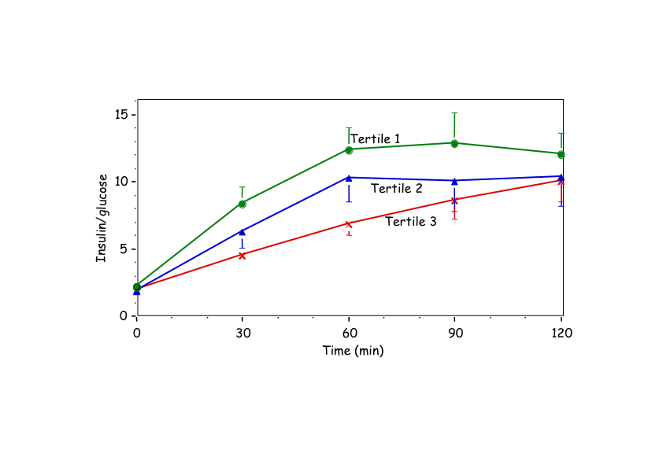

- DISCUSSION GÉNÉRALE -

Parmi les nombreux facteurs qui interviennent dans la régulation de la pression artérielle, le rein tient une place primordiale puisqu’il exerce un rôle important dans la régulation de l’équilibre hydrosodé. Une réabsorption excessive de sodium par le rein peut être responsable de certaines formes d’hypertension artérielle, et notamment celles sensibles au sel. De nombreux travaux se sont donc intéressés aux relations entre apport sodé (ou excrétion sodée qui, sur 24 h, reflète bien les apports sodés quotidien) et pression artérielle [48, 64, 69], mais très peu tiennent compte aussi de l’excrétion d’eau et de la concentration de l’urine. Pourtant, l’eau a toute son importance puisqu’elle est le véhicule commun de l’excrétion de tous les solutés, et donc on ne peut pas considérer le sodium sans tenir compte de l’eau.

La capacité de conserver de l’eau est un élément essentiel pour les mammifères terrestres. La vasopressine (ou hormone antidiurétique, rappelons-le ici) contribue à cette économie d’eau en permettant au rein d’excréter les déchets du métabolisme sous forme d’une urine concentrée. La fonction de concentration dépend d’une architecture rénale particulière et de la combinaison de plusieurs effets de la vasopressine sur le CC via ses récepteurs V2. Son action la plus puissante est d’augmenter la perméabilité à l’eau du CC, ce qui permet la réabsorption d’eau dans les parties terminales du néphron (s’il existe un gradient osmotique favorable) et donc la concentration des solutés. La vasopressine peut aussi stimuler la réabsorption du sodium dans le CC cortical via l’ENaC. Bien que quantitativement faible, ce mécanisme joue un rôle essentiel car il permet une réabsorption d’eau supplémentaire qui va mieux concentrer tous les autres solutés. Mais cette économie d’eau se fait donc au détriment de l’excrétion de sodium [11, 70] et, lorsque l’action de la vasopressine est trop intense, nous avons mis en évidence dans cette thèse que ses effets antidiurétiques et antinatriurétiques peuvent parfois avoir des conséquences défavorables.

1. Meilleure compréhension des conséquences du niveau des apports sodés
Les habitudes alimentaires et les apports sodés sont très variables d’une population à l’autre. Par exemple, des populations traditionnelles d’Amazonie ou du Kenya, qui ont surtout une alimentation végétarienne, consomment environ 1 g de sodium par jour, tandis qu’en Europe ou aux États-unis, la consommation moyenne est de 4 à 6 g par jour. L’étude Intersalt a notamment rapporté des excrétions sodées allant de 0,2 à 242 mmol/jour [51]. De plus, il existe aussi une grande variabilité inter-individuelle dans une même population. Dans les fichiers sur lesquels nous avons travaillé - qui concernent des sujets sous régime alimentaire de type occidental - les excrétions sodées des sujets sous régime libre allaient en moyenne de 50 à 250 mmol/jour. Enfin, chez un même individu, les apports sodés peuvent aussi varier d’un repas à l’autre. Il est connu que lorsque l’on mange un repas riche en sel, la soif augmente et l’on a tendance à boire plus que d’habitude. Beaucoup pensent alors que le débit urinaire va augmenter afin d’excréter cette eau supplémentaire. Mais il s’agit sans doute d’une idée reçue car à notre connaissance aucune étude n’a documenté simultanément les quantités d’eau effectivement bues et excrétées suite à une augmentation des apports sodés. C’est pourquoi, nous avons trouvé intéressant d’étudier comment est excrété le sodium quand il y a un changement brusque des apports sodés (l’eau bue n’a pas été mesurée dans les études de nos collaborateurs, nous ne disposons donc que des données urinaires).

Lorsque les apports sodés sont augmentés chez un individu, le sodium ingéré en plus doit être excrété afin de retrouver l’équilibre dans la balance entre les entrées et les sorties du sodium. Rappelons que l’excrétion du sodium est le produit du débit urinaire par la concentration urinaire du sodium. Donc pour excréter ce sodium en plus, il faudrait 1°) soit que le débit urinaire augmente, 2°) soit que la concentration urinaire de sodium augmente sélectivement, 3°) soit qu’un peu des deux augmentent en proportions variables.

Lorsque l’on mange un repas soudainement très riche en sel, ou lorsque qu’une charge sodée est donnée expérimentalement à un sujet, l’expérience montre que la concentration urinaire de sodium ne peut pas augmenter beaucoup, brusquement en quelques heures [23]. Le débit urinaire ne peut augmenter que dans la mesure où la disponibilité en eau n’est pas limitante. Si la quantité de sodium ingérée est nettement plus élevée que les jours précédents, du sodium restera temporairement dans les liquides extracellulaires et il pourra entraîner une natriurèse de pression : la volémie augmente, ce qui entraîne une augmentation de pression artérielle qui permet d’excréter ce sodium indûment retenu. Par contre, en situation chronique, nous avons mis en évidence dans cette thèse qu’un changement d’apport sodé, et donc d’excrétion de sodium, entraîne une modification de la concentration de sodium sans variation de débit urinaire, même les premiers jours. Ainsi, la fonction d’économie d’eau semble dominante ; le débit urinaire reste stable et c’est la concentration de sodium qui est augmentée. Cette hausse est progressive et prend plusieurs jours, ce qui suggère qu’il est difficile pour le rein d’arriver à concentrer sélectivement le sodium dans l’urine. L’eau bue en plus le premier jour est conservée dans l’organisme et explique l’augmentation de poids corporel.

De plus, il y a souvent une mauvaise compréhension de la relation eau-sodium car les deux points suivants ne sont pas assez distingués.

1°) Les conséquences d’un changement chronique de régime sodé chez les mêmes individus étudiées une fois qu’un nouvel état d’équilibre est atteint (qui n’a pas d’effet sur le débit urinaire, mais qui fait sélectivement augmenter la concentration urinaire de sodium),

2°) L’étude de la relation entre excrétion d’eau et excrétion de sodium dans une population sous régime libre. Dans ce cas, une relation positive peut être observée entre l’excrétion d’eau et l’excrétion de sodium. Mais les sujets excrétant plus de sodium excrètent aussi, en général, plus de tous les autres solutés (potassium, urée…), et donc ce plus fort débit urinaire ne peut pas être attribué au seul sodium. Des travaux réalisés au cours de ma thèse, mais non présentés dans ce mémoire, nous laissent penser que c’est le potassium qui a une influence dominante sur le débit urinaire [77]. En effet, chez l’Homme, nous avons trouvé des corrélations beaucoup plus significatives entre le débit urinaire et l’excrétion de potassium qu’avec l’excrétion de sodium.

Une partie de ce travail de thèse nous a permis de mieux comprendre pourquoi dans la littérature on peut trouver des relations positives entre excrétion d’eau et excrétion de sodium (Tableau 11). Elle attire l’attention sur le fait qu’en situation chronique, la capacité d’ajuster l’excrétion urinaire d’un soluté indépendamment des autres, dépend de la capacité du rein à adapter sélectivement la concentration urinaire de ce soluté, sans modification de débit urinaire.

Tableau 11 : Variation de la concentration de sodium et de l’excrétion d’eau et des solutés selon la situation considérée

Sujets | Mêmes sujets étudiés 2 fois |  | Population de sujets étudiés chacun 1 fois
Situation | AIGU | CHRONIQUE
Protocole | Charge sodée ponctuelle | Régime riche vs. pauvre en Na | Régime libre
Excrétion de sodium | Relation positive |  | Relation positive
Débit urinaire |  | =
Concentration de sodium | =
Excrétion de potassium | = | =
Excrétion d’urée | = | =

NB: seule la situation chronique avec variation des apports sodés chez les mêmes sujets étudiés 2 fois a été présentée dans cette thèse.

2. Conséquences possibles de l’effet antinatriurétique de la vasopressine chez le rat
Les effets de la vasopressine sur l’excrétion sodée font l’objet de résultats contradictoires dans la littérature. In vitro, il est bien établi qu’elle augmente la réabsorption du sodium par l’ENaC, donc in vivo, on s’attendrait à un effet antinatriurétique. Mais dans les études in vivo, la plupart des auteurs ont rapporté un effet natriurétique ou une absence d’effet. Nous avons pu apporter l’explication de ces résultats paradoxaux en étudiant l’influence dose-dépendante de cette hormone, et le rôle de ses récepteurs V1a et V2 sur l’excrétion du sodium chez des rats dans des conditions les plus physiologiques possibles.

Nous avons ainsi mis en évidence que les récepteurs de la vasopressine ont des effets opposés sur l’excrétion sodée : les récepteurs V2 sont antinatriurétiques et les V1a sont natriurétiques, avec des seuils d’action différents. Finalement, l’effet de la vasopressine sur l’excrétion sodée dépend du taux d’hormone sécrétée, et dans la vie de tous les jours, ses effets antidiurétiques peuvent parfois être associés à une rétention de sodium d’intensité variable. Cependant, deux arguments permettent de dire que l’effet sur l’eau bien connu des récepteurs V2 est nettement dominant par rapport à l’effet sur le sodium.

1°) La dDAVP a un fort effet antidiurétique dès la plus faible dose, tandis que l’effet sur l’excrétion sodée apparaît pour des doses plus fortes.

2°) L’effet aquarétique de l’antagoniste des récepteurs V2 est comparable à celui de diurétiques classiques, type furosémide, mais l’effet natriurétique est nettement inférieur (d’un facteur 7). De plus, il n’est visible qu’à court terme (de l’ordre de quelques heures) car il est rapidement compensé par une rétention sodée. Donc l’antagoniste des récepteurs V2 de la vasopressine doit être considéré avant tout comme un aquarétique.

Ces observations suggèrent que la vasopressine commence à agir sur la concentration de l’urine en augmentant la perméabilité à l’eau du CC, puis, lorsque son taux s’élève davantage, elle stimule alors aussi la réabsorption de sodium. Ceci augmente la force osmotique permettant de soutirer de l’eau et donc de réduire encore plus le débit urinaire. Dans ce cas, la concentration de sodium dans l’urine n’augmente pas, puisque le sodium entraîne de l’eau, mais celle de tous les autres solutés, elle, augmente. Ainsi, l’excrétion de sodium diminue proportionnellement à la diminution de débit urinaire, en favorisant la concentration de tous les autres solutés.

Ce travail ne permet pas de savoir quels mécanismes intrarénaux sont responsables de ces effets, ni même quels sont les organes éventuellement impliqués. Des expériences complémentaires pourraient être envisagées pour tenter d’apporter des éléments supplémentaires.

- Pour savoir si, in vivo, les effets antinatriurétiques des récepteurs V2 dépendent bien de l’activation de l’ENaC, nous pourrions envisager une expérience, sur le même modèle que celles décrites dans notre article publié n°1, dans laquelle on injecterait de la dDAVP à des rats ayant reçu au préalable de l’amiloride (inhibiteur spécifique de l’ENaC). Mais des expériences préliminaires ont montré des effets propres de l’amiloride très importants et variables au cours du temps, rendant les résultats difficiles à interpréter.

- Nous avons vu en ‘Introduction’ de cette thèse que lorsque la vasopressine se fixe sur les récepteurs V1a luminaux des cellules du canal collecteur, les effets V2 sont atténués via les prostaglandines (Figure 12). Il serait intéressant de doser les prostaglandines urinaires pour voir si leur excrétion (et donc sans doute aussi leur production intrarénale) augmente pour les doses de vasopressine qui augmentent l'excrétion sodée, et si l'antagoniste des récepteurs V1a bloque cette augmentation. Ceci permettrait de penser qu'elles sont impliquées dans l’effet natriurétique induit par la vasopressine.

- Il pourrait être envisagé aussi, en même temps que de recueillir les urines en cages à métabolisme, de mesurer la pression artérielle afin de voir si une augmentation de pression contribue aux effets natriurétiques de la vasopressine (par le phénomène de natriurèse de pression). La pression artérielle devra être mesurée par télémétrie afin de suivre la pression en continu sur plusieurs heures sans perdre d’urine, et sans perturber l’animal. Mais pour des raisons pratiques, il est souvent difficile de combiner les deux techniques.

Notre article publié n°1 est, à notre connaissance, la première étude qui permet de mieux comprendre les actions intégrées de la vasopressine sur l’excrétion du sodium in vivo. Quand on pense au rôle possible de la vasopressine dans l’hypertension artérielle, on évoque généralement ses effets vasoconstricteurs médiés par ses récepteurs V1a vasculaires. Mais à ce jour les nombreuses études sur le sujet n’ont pas fourni de résultats concluants. Notre travail chez le rat permet d’envisager l’implication de la vasopressine dans cette pathologie de façon indirecte, par son action sur le rein. Les récepteurs V1a serviraient en fait à modérer l’effet antinatriurétique des récepteurs V2, qui pourrait être néfaste s’il devenait trop intense. Un déséquilibre entre la sensibilité des récepteurs V1a et V2 pourrait donc influencer la capacité du rein à excréter le sodium, et pourrait indirectement être responsable d’une rétention inappropriée d’eau et de sodium, qui pourrait provoquer dans certains cas une augmentation de la pression artérielle. Cette hypothèse est en accord avec des observations précédentes concernant les effets médiés par les récepteurs V2 sur la pression artérielle. Il avait ainsi été montré qu’une perfusion chronique de dDAVP chez le rat induit une augmentation significative de la pression artérielle [37, 45, 66, 67] et aggrave l’hypertension artérielle DOCA-sel [37]. Nos résultats permettent aussi de comprendre certaines observations qui pouvaient paraître paradoxales, en particulier des effets néfastes du blocage des récepteurs V1a ou l’absence d’effet sur la pression artérielle d’antagoniste des récepteurs V1a [59, 71, 105].

Cette nouvelle hypothèse doit cependant être relativisée du fait que la vasopressine pourrait avoir des effets vasodilatateurs via des récepteurs V2 extrarénaux. En effet, on sait qu’il existe des récepteurs V2 sur les cellules endothéliales [53, 63] qui induisent une formation de NO vasodilatateur [101, 111]. Ceci explique pourquoi une perfusion de dDAVP dans un des avant-bras chez l’Homme induit une vasodilatation locale caractérisée par une augmentation du débit sanguin dans cet avant-bras mais pas dans l’autre [101, 111]. Mais ces études concernent des effets aigus et locaux de la vasopressine administrée de façon exogène. Les effets antinatriurétiques au niveau rénal sont probablement plus puissants que les effets vasodilatateurs périphériques et nécessitent donc des taux d’hormone plus faibles que ceux nécessaires à la vasodilatation périphérique.

Ainsi, dans la vie de tous les jours, il semble y avoir une prépondérance des effets de la vasopressine sur le rein au niveau tubulaire et peu d’effet au niveau vasculaire. Les effets V1a vasculaires hypertenseurs et V2 extrarénaux vasodilatateurs seraient donc très peu sollicités dans les conditions normales. Le rein étant sensible à des taux très faibles de vasopressine, c’est donc principalement par ses effets sur le rein que la vasopressine est susceptible d’influencer la pression artérielle, dans la vie courante.

3. Conséquences possibles de l’effet antidiurétique de la vasopressine chez l’Homme
On ne peut pas savoir si un même équilibre entre les effets V1a et V2 s’applique aussi à l’Homme, et des travaux ultérieurs sont nécessaires pour le vérifier. Toutefois, plusieurs études suggèrent que la vasopressine a aussi un effet antinatriurétique chez l’Homme, ou au moins retarde l’excrétion du sodium [12, 23]. Et dans [11], les auteurs ont prouvé que cet effet antinatriurétique était médié par le récepteur V2, puisqu’ils ont décrit un puissant effet antinatriurétique de la dDAVP associé à son action antidiurétique bien connue. Ainsi, en se fixant sur ses récepteurs V2, la vasopressine sert à plus concentrer l’urine (effet antidiurétique) et peut entraîner une difficulté à excréter le sodium (effet antinatriurétique). Ces deux effets combinés peuvent conduire à une rétention d’eau et de sodium, et favoriser, dans certains cas, une augmentation de la pression artérielle. Nous avons donc trouvé intéressant de voir la variabilité de la fonction de concentration de l’urine sur un grand nombre de sujets. Il est notamment connu que les hommes sont plus sensibles à certaines pathologies cardiovasculaires et rénales que les femmes, et une différence semblable a été observée chez les afro-américains comparés aux caucasiens. Mais les causes de ces différences ne sont pas totalement élucidées. Au vu de nos résultats chez le rat et d’anciens travaux de notre équipe [11, 12, 23], nous avons voulu voir si ces différences de sensibilité selon le sexe et l’origine ethnique pourraient être en partie liées à une différence de la fonction de concentration de l’urine. Très peu de données sont disponibles dans la littérature car l’osmolalité urinaire est rarement mesurée, et le volume d’urine est rarement rapporté dans les publications, même quand il a été mesuré.

Quelque soit le sexe ou l’origine ethnique, nous avons remarqué une grande variabilité inter-individuelle de la concentration de l’urine et du volume urinaire parmi les sujets étudiés. Une même variabilité d’osmolalité urinaire avait également été remarquée entre les rats dans nos expériences (voir Figure 16). Ceci est probablement associé à des variations parallèles de la soif, de la prise de boisson et de P_{AVP}, bien décrites par Robertson [82].

Nous avons pu mettre en évidence 1°) que les hommes, qui excrètent une charge osmolaire plus importante que les femmes, le font en concentrant plus l’urine dans un volume comparable à celui des femmes, et 2°) que pour une même charge osmolaire quotidienne, les afro-américains excrètent une urine plus concentrée et sous un volume plus faible que les caucasiens. Ces observations suggèrent que la vasopressine a des effets plus intenses chez certains sujets que chez d’autres. Cependant, un débit urinaire faible et une concentration de l’urine élevée ne sont que des facteurs de risque, et l’on ne peut pas établir de lien direct de causalité entre effet antidiurétique intense et plus grand risque d’avoir des pathologies cardiovasculaires et rénales. De plus, tous les individus ne sont pas susceptibles de la même façon et on ne peut pas généraliser le fait que les sujets qui concentrent beaucoup leur urine ont un plus grand risque d’hypertension, par exemple. Au sein de l’organisme, de nombreux autres mécanismes régulateurs contrebalancent ces relations, et sont plus ou moins efficaces selon les individus. La variabilité de la sensibilité ou de la résistance au sel au sein d’une population donnée l’illustre bien.

L’une des originalités de notre travail est d’avoir mis en évidence des relations significatives entre des données urinaires et des données de pression artérielle. En effet, nous avons trouvé (chez les hommes) :
- une relation positive entre PP et la concentration de l’urine,
- une relation négative entre PP et le débit urinaire de 24 h.
Ces corrélations ne prouvent pas une causalité, mais elles suggèrent une relation entre la vasopressine et la pression artérielle. La PP est maintenant bien reconnue comme facteur prédictif d’accidents cardiovasculaires et de mortalité, et ce, indépendamment du niveau moyen de pression artérielle [113]. Ceci donne une importance supplémentaire à nos résultats : la relation positive qui a été trouvée entre la PP et la concentration de l’urine suggère que le risque cardiovasculaire est d’autant plus important que les sujets concentrent plus l’urine. Ce risque peut aussi être plus fort si les mécanismes compensateurs de l’organisme sont défaillants.

4. Conséquences possibles d’un rythme nycthéméral d’excrétion d’eau et de sodium perturbé
Nous avons mis en évidence dans cette thèse un rythme nycthéméral d’excrétion d’eau et des solutés atténués chez les afro-américains et chez certains sujets présentant un syndrome métabolique. Chez ces derniers, nous avons également montré que la chute nocturne de PAS et de PAD est plus faible chez les sujets ayant un rythme nycthéméral d’excrétion d’eau et de sodium perturbé. Or une diminution du dipping nocturne est un mauvais pronostic puisque les non-dippers présentent un risque accru de développer des pathologies cardiovasculaires et rénales [79]. Une même relation avait déjà été observée dans plusieurs travaux de notre équipe [8, 9, 14, 15], et ces observations sont compatibles avec les travaux de l’équipe de Kimura [39, 109, 110]. Dans cette thèse, le fait d’avoir étudié les relations eau-sodium-pression artérielle en s’intéressant d’abord aux relations eau-pression artérielle plutôt que sodium-pression artérielle présente l’avantage de ne pas donner de rôle particulier à un soluté donné (le sodium), mais de considérer le solvant commun à tous les solutés (l’eau), et de constater ensuite quel est le soluté le mieux corrélé à l’eau et aux valeurs de pression artérielle.

Il semble exister dans le syndrome métabolique des facteurs qui augmentent la réabsorption d’eau sélectivement le Jour, et qui sont donc responsables d’un faible débit urinaire dans cette période ; ceci entraînant une moindre diminution de la pression artérielle la Nuit. Ceci pourrait faire penser à une action plus intense de la vasopressine, ou également à d'autres facteurs, connus pour réduire le débit urinaire (système nerveux autonome, par exemple). A notre connaissance, aucun travail n'a évalué si les taux de vasopressine étaient augmentés dans le syndrome métabolique ou seulement même chez les sujets qui développent une insulino-résistance. Pour ces sujets, nous disposions également de données métaboliques que nous avons commencé à étudier de façon très préliminaire à la fin de ma thèse. Nous avons ainsi mis en évidence que les sujets qui ont un rythme nycthéméral d’excrétion d’eau et de sodium perturbé, ont aussi une augmentation plus faible de sécrétion d’insuline en réponse à une charge orale en glucose. Or, on sait que l’insuline est antinatriurétique, et certains travaux récents suggèrent qu’elle agit sur l’ENaC [96, 106]. Les effets de la vasopressine sont plus intenses lorsque le flux est plus faible dans le canal collecteur. Donc, même si elle n'est pas augmentée dans le syndrome métabolique, la vasopressine aura sans doute tendance à aggraver les effets antinatriurétiques dus à d'autres facteurs. Notre dernière étude ouvre donc de nouvelles pistes de recherche concernant des relations entre des paramètres urinaires, des facteurs liés au métabolisme et la pression artérielle chez des sujets présentant un syndrome métabolique. Une étude plus approfondie des données métaboliques est nécessaire pour dégager d’éventuelles relations.

Avec le développement de la MAPA, beaucoup de travaux se sont intéressés aux variations de pression artérielle au cours du nycthémère et on s’est rendu compte de l’importance du dipping nocturne. Par contre, peu d’études sont consacrées au rythme nycthéméral de la fonction rénale. Pourtant elles sont tout aussi importantes puisque nos travaux suggèrent que le rythme nycthéméral d’excrétion d’eau et de sodium pourrait aussi avoir une influence sur la pression artérielle.

5. Applications envisageables en clinique humaine
Ce travail de thèse ouvre des pistes intéressantes sur le rôle potentiel de la vasopressine dans certaines pathologies cardiovasculaires et rénales. De nouvelles études prospectives sur un plus grand nombre de sujets, éventuellement des deux sexes et de différentes origines ethniques, sont nécessaires pour étudier de façon plus approfondie ces nouvelles hypothèses. Il faudrait notamment prévoir la mesure simultanée de paramètres urinaires (osmolalité urinaire, excrétion d’eau et des solutés) et de pression artérielle le Jour et la Nuit séparément, ainsi que la prise de boisson et les concentrations plasmatiques et urinaires de vasopressine.

Puisque la vasopressine est antinatriurétique et qu’un faible débit urinaire - et/ou une plus forte concentration de l’urine - semblent entraîner, au moins dans certains cas, une rétention sodée, nous pouvons penser qu’un traitement par un antagoniste des récepteurs V2 pourrait avoir un effet favorable chez certains sujets hypertendus, notamment ceux sensibles au sel. L’identification des individus sensibles au sel n’est pas facile et la proportion d’hypertendus sensibles au sel dépend de l’étude considérée et du protocole utilisé pour les identifier. Il est probable que les hypertendus à rénine basse, comme par exemple les afro-américains, bénéficieront le plus des effets d’un antagoniste des récepteurs V2 car il existe vraisemblablement un équilibre entre les deux systèmes hormonaux qui donne plus d'importance à la vasopressine quand le système rénine-angiotensine est bas, et vice versa, comme nous l'avons expliqué dans l'article publié n° 2.

Les effets aquarétiques de tels antagonistes pourraient aussi constituer un bon outil thérapeutique pour la prévention ou le traitement d’autres pathologies dans lesquelles la plus forte concentration de l’urine semble jouer un rôle, comme par exemple la lithiase urinaire récidivante, l’insuffisance rénale chronique, la néphropathie diabétique et la polykystose rénale. Pour l’instant cette classe de molécule a pour seule indication le traitement des hyponatrémies [42, 58, 74], et de nombreux essais cliniques sont encore en cours.

En conclusion, nos travaux montrent que la vasopressine exerce une action sur l’excrétion de sodium qui est complexe puisqu’elle dépend 1°) de deux récepteurs qui ont des effets opposés et 2°) de la dose d’hormone considérée dans le plasma et dans les urines. Toutefois, un déséquilibre dans la sensibilité des deux récepteurs peut contribuer vraisemblablement à certaines formes d’hypertension artérielle, notamment celles sensibles au sel. De plus, nous avons montré qu’il existe une grande variabilité inter-individuelle du débit et de l’osmolalité urinaires, et que l’urine est notamment plus concentrée chez les hommes que chez les femmes, et chez les afro-américains que chez les caucasiens. Ceci suggère une action plus intense de la vasopressine sur ses récepteurs V2, et explique peut être en partie la plus grande sensibilité des hommes d’une part et des afro-américains d’autre part à certaines pathologies cardiovasculaires et rénales. Un antagoniste des récepteurs V2, par ses effets aquarétique et natriurétique, pourrait éventuellement être envisagé dans le traitement de ces pathologies. Nous avons également mis en évidence que la période du nycthémère considérée est importante car il y existe des différences dans les données urinaires et de pression artérielle entre le Jour et la Nuit. Il faut également tenir compte de la situation clinique puisque des relations qui existent chez des sujets sains peuvent être atténuées ou au contraire accentuées chez des sujets présentant une pathologie. Enfin, il ne faut pas oublier que la vasopressine et ses récepteurs ne constituent pas un système isolé dans l’organisme, mais qu’ils interagissent avec de nombreux autres facteurs régulateurs. Donc toutes les observations faites dans cette thèse, qui aident à mieux comprendre certains mécanismes, doivent être replacées dans un contexte plus global.

Ainsi, dans ce travail de thèse, nous avons montré que les relations entre l’excrétion d’eau, l’excrétion de sodium et la pression artérielle sont complexes et dépendent de nombreux facteurs qui peuvent interagir. Beaucoup d’études sont focalisées uniquement sur les relations entre les apports - ou l’excrétion - sodés et la pression artérielle. Nous nous sommes placés plus en amont de ces relations et nous avons tenté de mieux caractériser d’éventuelles conséquences sur la pression artérielle de mécanismes qui ont lieu au niveau du rein. Ceci en tenant compte également du rythme nycthéméral. Expérimentalement, il s’agit d’une approche simple mais qui nécessite de recueillir les urines de Jour et de Nuit séparément. En pratique, observer comment se fait la répartition entre Jour et Nuit de l’excrétion du sodium pourrait être un excellent outil pour aider au diagnostic des causes et des caractéristiques de l’hypertension artérielle. On peut déjà faire l’hypothèse que les personnes qui excrètent une faible proportion de leur sodium quotidien le Jour sont vraisemblablement les plus sensibles au sel et sont des non-dippers. Pour finir, cette thèse révèle l’intérêt de prendre en compte la concentration de l’urine et le volume urinaire quotidiens (et même éventuellement quand c’est possible leur répartition entre Jour et Nuit), aspect de la fonction rénale qui est trop souvent négligé.

- RÉFÉRENCES BIBLIOGRAPHIQUES -

1. Albright JD, Reich MF, Delos Santos EG, Dusza JP, Sum FW, Venkatesan AM, Coupet J, Chan PS, Ru X, Mazandarani H, Bailey T. 5-Fluoro-2-methyl-N-[4-(5H-pyrrolo[2,1-c]-[1,4]benzodiazepin-10(11H)-ylcarbonyl)-3-chlorophenyl]benzamide (VPA-985): an orally active arginine vasopressin antagonist with selectivity for V2 receptors. J. Med. Chem. 1998; 41: 2442-2444

2. Alfie ME, Alim S, Mehta D, Shesely EG, Carretero OA. An enhanced effect of arginine vasopressin in bradykinin B2 receptor null mutant mice. Hypertension 1999; 33: 1436-1440

3. Allison N, Albrightson-Winslow C, Brooks D, Stassen F, Huffman W, Stote R, Kinter L. Species heterogeneity and antidiuretic hormone antagonists: what are the predictors? In: Cowley A, Liard J, Ausiello D, eds. Vasopressin: cellular and integrative functions. New York, Raven Press, 1988: pp 207-214

4. Anastasio P, Cirillo M, Spitali L, Frangiosa A, Pollastro RM, De Santo NG. Level of hydration and renal function in healthy humans. Kidney Int. 2001; 60: 748-756

5. Bakris G, Bursztyn M, Gavras I, Bresnahan M, Gavras H. Role of vasopressin in essential hypertension: racial differences. J. Hypertens. 1997; 15: 545-550

6. Bankir L. La fonction de dilution de l'urine. Ann. Med. Nancy 1991; 30: 19-25

7. Bankir L. Antidiuretic action of vasopressin: quantitative aspects and interaction between V1a and V2 receptor-mediated effects. Cardiovasc. Res. 2001; 51: 372-390

8. Bankir L, Bardoux P, Mayaudon H, Dupuy O, Bauduceau B. Débit urinaire trop bas le jour mais élevé la nuit: un nouveau facteur pouvant contribuer à l'hypertension et à l'absence de "dipping" nocturne. Arch. Mal. Coeur Vaiss. 2002; 95: 751-754

9. Bankir L, Bochud M, Maillard M, Bovet P, Gabriel A, Burnier M. Nighttime blood pressure and nocturnal dipping are associated with daytime urinary sodium excretion in african subjects. Hypertension 2008; 51: 1-8

10. Bankir L, de Rouffignac C. Urinary concentrating ability: insights from comparative anatomy. Am. J. Physiol. 1985; 249: R643-R666

11. Bankir L, Fernandes S, Bardoux P, Bouby N, Bichet DG. Vasopressin-V2 receptor stimulation reduces sodium excretion in healthy humans. J. Am. Soc. Nephrol. 2005; 16: 1920-1928

12. Bankir L, Pouzet B, Choukroun G, Bouby N, Schmitt F, Mallie JP. Concentrer l'urine et excreter le sodium: deux exigences parfois contradictoires. Néphrologie 1998; 19: 203-209

13. Bankir L, Saha C, Altarshan A, Pratt H. Do blacks have a better ability to conserve water than whites? Possible consequences on blood pressure (abstract). Hypertension 2003; 42: 439

14. Bankir L, Sellin F, Chiolero A, Burnier M. A reduced nocturnal dipping in blood pressure in patients with moderate essential hypertension is associated with a disturbed diurnal/nocturnal pattern of water and sodium excretion (abstract). J. Am. Soc. Nephrol. 2003; 14: 20A-21A

15. Bankir L, Sellin F, Maillard M, Chiolero A, Burnier M. Effet d'un excès de poids sur les variations nycthémérales de la pression artérielle, de la fonction rénale et de l'excrétion sodée chez des patients hypertendus. Arch. Mal. Coeur Vaiss. 2004; 97: 777-781

16. Bascands JL, Girolami JP. La bradykinine. Médecine/Sciences 1996; 12: 582-592

17. Berl T, Robertson GL. Pathophysiology of water metabolism. In: Brenner BM, eds. The Kidney (6th Edition). Philadelphia, W B Saunders Company, 2000: pp 866-924

18. Birnbaumer M, Seibold A, Gilbert S, Ishido M, Barberis C, Antaramian A, Brabet P, Rosenthal W. Molecular cloning of the receptor for human antidiuretic hormone. Nature 1992; 357: 333-335

19. Burnier M, Coltamai L, Maillard M, Bochud M. Renal sodium handling and nighttime blood pressure. Semin. Nephrol. 2007; 27: 565-571

20. Bursztyn M, Bresnahan M, Gavras I, Gavras H. Pressor hormones in elderly hypertensive persons. Racial differences. Hypertension 1990; 15 (suppl I): I-88-I-92

21. Cassin S, Perks AM. Amiloride inhibits arginine vasopressin-induced decrease in fetal lung liquid secretion. J. Appl. Physiol. 1993; 75: 1925-1929

22. Chiolero A, Maillard M, Nussberger J, Brunner HR, Burnier M. Proximal sodium reabsorption: An independent determinant of blood pressure response to salt. Hypertension 2000; 36: 631-637

23. Choukroun G, Schmitt F, Martinez F, Drueke TB, Bankir L. Low urine flow reduces the capacity to excrete a sodium load in humans. Am. J. Physiol. 1997; 273: R1726-R1733

24. Clements JA, Funder JW. Arginine vasopressin (AVP) and AVP-like immunoreactivity in peripheral tissues. Endocr. Rev. 1986; 7: 449-460

25. Cowley AW, Jr., Liard JF. Vasopressin and arterial pressure regulation. Special lecture. Hypertension 1988; 11: I25-I32

26. Cowley AW, Jr., Skelton MM, Velasquez MT. Sex differences in the endocrine predictors of essential hypertension. Vasopressin versus renin. Hypertension 1985; 7 (suppl I): I-151-I-160

27. Crofton JT, Dustan H, Share L, Brooks DP. Vasopressin secretion in normotensive black and white men and women on normal and low sodium diets. J. Endocrinol. 1986; 108: 191-199

28. Crofton JT, Share L, Shade RE, Allen C, Tarnowski D. Vasopressin in the rat with spontaneous hypertension. Am. J. Physiol. 1978; 235: H361-H366

29. Damgaard M, Norsk P, Gustafsson F, Kanters JK, Christensen NJ, Bie P, Friberg L, Gadsboll N. Hemodynamic and neuroendocrine responses to changes in sodium intake in compensated heart failure. Am. J. Physiol. Regul. Integr. Comp. Physiol. 2006; 290: R1294-R1301

30. DiBona GF. Sympathetic nervous system and the kidney in hypertension. Curr. Opin. Nephrol. Hypertens. 2002; 11: 197-200

31. Dunn FL, Brennan TJ, Nelson AE, Robertson GL. The role of blood osmolality and volume in regulating vasopressin secretion in the rat. J. Clin. Invest. 1973; 52: 3212-3219

32. Earley LE. Sodium metabolism. In: Maxwell MH, Kleeman CR, eds. Clinical disorders of fluid and electrolyte metabolism. New York, McGraw-Hill, 1972: pp 95-119

33. Ecelbarger CA, Kim GH, Terris J, Masilamani S, Mitchell C, Reyes I, Verbalis JG, Knepper MA. Vasopressin-mediated regulation of epithelial sodium channel abundance in rat kidney. Am. J. Physiol. Renal Physiol. 2000; 279: F46-F53

34. Elliott P, Walker LL, Little MP, Blair-West JR, Shade RE, Lee DR, Rouquet P, Leroy E, Jeunemaitre X, Ardaillou R, Paillard F, Meneton P, Denton DA. Change in salt intake affects blood pressure of chimpanzees: implications for human populations. Circulation 2007; 116: 1563-1568

35. Expert Panel on Detection E, And Treatment of High Blood Cholesterol In Adults. Executive Summary of The Third Report of The National Cholesterol Education Program (NCEP) Expert Panel on Detection, Evaluation, And Treatment of High Blood Cholesterol In Adults (Adult Treatment Panel III). J. Am. Med. Assoc. 2001; 285: 2486-2497

36. Fay MJ, Du J, Yu X, North WG. Evidence for expression of vasopressin V2 receptor mRNA in human lung. Peptides 1996; 17: 477-481

37. Fernandes S, Bruneval P, Hagege A, Heudes D, Ghostine S, Bouby N. Chronic V2 vasopressin receptor stimulation increases basal blood pressure and exacerbates deoxycorticosterone acetate-salt hypertension. Endocrinology 2002; 143: 2759-2766

38. Folny V, Raufaste D, Lukovic L, Pouzet B, Rochard P, Pascal M, Serradeil-Le Gal C. Pancreatic vasopressin V1b receptors: characterization in In-R1-G9 cells and localization in human pancreas. Am. J. Physiol. Endocrinol. Metab. 2003; 285: E566-E576

39. Fujii T, Uzu T, Nishimura M, Takeji M, Kuroda S, Nakamura S, Inenaga T, Kimura G. Circadian rhythm of natriuresis is disturbed in nondipper type of essential hypertension. Am. J. Kidney Dis. 1999; 33: 29-35

40. Fukuda M, Goto N, Kimura G. Hypothesis on renal mechanism of non-dipper pattern of circadian blood pressure rhythm. Med. Hypotheses 2006; 67: 802-806

41. Giacche M, Vuagnat A, Hunt SC, Hopkins PN, Fisher ND, Azizi M, Corvol P, Williams GH, Jeunemaitre X. Aldosterone stimulation by angiotensin II : influence of gender, plasma renin, and familial resemblance. Hypertension 2000; 35: 710-716

42. Greenberg A, Verbalis JG. Vasopressin receptor antagonists. Kidney Int. 2006; 69: 2124-2130

43. Greger R. Physiology of renal sodium transport. Am. J. Med. Sci. 2000; 319: 51-62

44. Gretler DD, Fumo MT, Nelson KS, Murphy MB. Ethnic differences in circadian hemodynamic profile. Am. J. Hypertens. 1994; 7: 7-14

45. Gross PA, Travis VL, Horwitz L, Schrier RW, Anderson RJ. Effect of desmopressin-induced water retention on systemic hemodynamics in rat. Am. J. Physiol. 1982; 243: H934-H940

46. Guyton AC. Blood pressure control--special role of the kidneys and body fluids. Science 1991; 252: 1813-1816

47. Hawk CT, Li L, Schafer JA. AVP and aldosterone at physiological concentrations have synergistic effects on Na+ transport in rat CCD. Kidney Int. Suppl. 1996; 57: S35-S41

48. He FJ, MacGregor GA. Salt, blood pressure and cardiovascular disease. Curr. Opin. Cardiol. 2007; 22: 298-305

49. Hernando F, Schoots O, Lolait SJ, Burbach JP. Immunohistochemical localization of the vasopressin V1b receptor in the rat brain and pituitary gland: anatomical support for its involvement in the central effects of vasopressin. Endocrinology 2001; 142: 1659-1668

50. Imbert-Teboul M, Champigneulle A, Siga E. Segmental distribution of V1a-and V2-receptor mediated effects along the nephron. In: Gross P, Richter D, Robertson GL, eds. Vasopressin. Paris, John Libbey Eurotext, 1993: pp 275-287

51. Intersalt Cooperative Research Group. Intersalt: an international study of electrolyte excretion and blood pressure. Results for 24 hour urinary sodium and potassium excretion. British. Med. J. 1988; 297: 319-328

52. Jard S, Gaillard RC, Guillon G, Marie J, Schoenenberg P, Muller AF, Manning M, Sawyer WH. Vasopressin antagonists allow demonstration of a novel type of vasopressin receptor in the rat adenohypophysis. Mol. Pharmacol. 1986; 30: 171-177

53. Kaufmann JE, Oksche A, Wollheim CB, Gunther G, Rosenthal W, Vischer UM. Vasopressin-induced von Willebrand factor secretion from endothelial cells involves V2 receptors and cAMP. J. Clin. Invest. 2000; 106: 107-116

54. Kawasaki T, Delea CS, Bartter FC, Smith H. The effect of high-sodium and low-sodium intakes on blood pressure and other related variables in human subjects with idiopathic hypertension. Am. J. Med. 1978; 64: 193-198

55. Kim SH, Reaven GM. The metabolic syndrome: one step forward, two steps back. Diab. Vasc. Dis. Res. 2004; 1: 68-75

56. Kriz W, Bankir L. A standard nomenclature for structures of the kidney. The Renal Commission of the International Union of Physiological Sciences (IUPS). Kidney Int. 1988; 33: 1-7

57. Lee B, Yang C, Chen TH, al-Azawi N, Hsu WH. Effect of AVP and oxytocin on insulin release: involvement of V1b receptors. Am. J. Physiol. 1995; 269: E1095-E1100

58. Lemmens-Gruber R, Kamyar M. Vasopressin antagonists. Cell. Mol. Life Sci. 2006; 63: 1766-1779

59. Loichot C, Cazaubon C, Grima M, De Jong W, Nisato D, Imbs JL, Barthelmebs M. Vasopressin does not effect hypertension caused by long-term nitric oxide inhibition. Hypertension 2000; 35: 602-608

60. Lolait SJ, O'Carroll AM, McBride OW, Konig M, Morel A, Brownstein MJ. Cloning and characterization of a vasopressin V2 receptor and possible link to nephrogenic diabetes insipidus. Nature 1992; 357: 336-339

61. Luft FC. Vasopressin, urine concentration, and hypertension: a new perspective on an old story. Clin. J. Am. Soc. Nephrol. 2007; 2: 196-197

62. Matsuguchi H, Schmid PG, Van Orden D, Mark AL. Does vasopressin contribute to salt-induced hypertension in the Dahl strain? Hypertension 1981; 3: 174-181

63. Medina P, Segarra G, Vila JM, Chuan P, Domenech C, Lluch S. V2-receptor-mediated relaxation of human renal arteries in response to desmopressin. Am. J. Hypertens. 1999; 12: 188-193

64. Meneton P, Jeunemaitre X, de Wardener HE, MacGregor GA. Links between dietary salt intake, renal salt handling, blood pressure, and cardiovascular diseases. Physiol. Rev. 2005; 85: 679-715

65. Michell RH, Kirk CJ, Billah MM. Hormonal stimulation of phosphatidylinositol breakdown with particular reference to the hepatic effects of vasopressin. Biochem. Soc. Trans. 1979; 7: 861-865

66. Montani JP, Wang JL, Tempini A, Van Vliet BN. Chronic infusion of a V2-vasopressin agonist results in sustained hypertension in rats (abstract). FASEB J. 2000; 14: A675

67. Montani JP, Wang JL, Tempini A, Yang ZH, Van Vliet BN. Chronic V2-vasopressin receptor stimulation at both moderate and high doses induces sustained hypertension in rats (abstract). FASEB J. 2001; 15: A133

68. Morel A, O'Carroll AM, Brownstein MJ, Lolait SJ. Molecular cloning and expression of a rat V1a arginine vasopressin receptor. Nature 1992; 356: 523-526

69. Muntzel M, Drueke T. A comprehensive review of the salt and blood pressure relationship. Am. J. Hypertens. 1992; 5: 1S-42S

70. Nicco C, Wittner M, DiStefano A, Jounier S, Bankir L, Bouby N. Chronic exposure to vasopressin upregulates ENaC and sodium transport in the rat renal collecting duct and lung. Hypertension 2001; 38: 1143-1149

71. Okada H, Suzuki H, Kanno Y, Saruta T. Effect of nonpeptide vasopressin receptor antagonists on developing, and established DOCA-salt hypertension in rats. Clin. Exp. Hypertens. 1995; 17: 469-483

72. Okada H, Suzuki H, Kanno Y, Yamamura Y, Saruta T. Effects of vasopressin V1 and V2 receptor antagonists on progressive renal failure in rats. Clin. Sci. (Lond.) 1994; 86: 399-404

73. Ostrowski NL, Lolait SJ, Bradley DJ, O'Carroll AM, Brownstein MJ, Young WS, 3rd. Distribution of V1a and V2 vasopressin receptor messenger ribonucleic acids in rat liver, kidney, pituitary and brain. Endocrinology 1992; 131: 533-535

74. Palm C, Pistrosch F, Herbrig K, Gross P. Vasopressin antagonists as aquaretic agents for the treatment of hyponatremia. Am. J. Med. 2006; 119: S87-92

75. Palmer LG, Frindt G. Aldosterone and potassium secretion by the cortical collecting duct. Kidney Int. 2000; 57: 1324-1328

76. Park F, Mattson DL, Skelton MM, Cowley AW, Jr. Localization of the vasopressin V1a and V2 receptors within the renal cortical and medullary circulation. Am. J. Physiol. 1997; 273: R243-R251

77. Perucca J, Bankir L. Dietary potassium supplementation increases urine volume and alters the circadian pattern of sodium excretion. Possible mechanism for its lowering effect on blood pressure (abstract). FASEB J. 2007; 21: A510

78. Phillips PA, Abrahams JM, Kelly J, Paxinos G, Grzonka Z, Mendelsohn FA, Johnston CI. Localization of vasopressin binding sites in rat brain by in vitro autoradiography using a radioiodinated V1 receptor antagonist. Neuroscience 1988; 27: 749-761

79. Pickering TG, Kario K. Nocturnal non-dipping: what does it augur? Curr. Opin. Nephrol. Hypertens. 2001; 10: 611-616

80. Reaven GM. Banting lecture 1988. Role of insulin resistance in human disease. Diabetes 1988; 37: 1595-1607

81. Robertson GL. The regulation of vasopressin function in health and disease. Recent Prog. Horm. Res. 1977; 33: 333-385

82. Robertson GL. Abnormalities of thirst regulation. Kidney Int. 1984; 25: 460-469

83. Sachdeva A, Weder AB. Nocturnal sodium excretion, blood pressure dipping, and sodium sensitivity. Hypertension 2006; 48: 527-533

84. Sacks FM, Svetkey LP, Vollmer WM, Appel LJ, Bray GA, Harsha D, Obarzanek E, Conlin PR, Miller ER, 3rd, Simons-Morton DG, Karanja N, Lin PH. Effects on blood pressure of reduced dietary sodium and the Dietary Approaches to Stop Hypertension (DASH) diet. DASH-Sodium Collaborative Research Group. N. Engl. J. Med. 2001; 344: 3-10

85. Sagnella GA. Why is plasma renin activity lower in populations of African origin? J. Hum. Hypertens. 2001; 15: 17-25

86. Saito M, Tahara A, Sugimoto T. 1-desamino-8-D-arginine vasopressin (DDAVP) as an agonist on V1b vasopressin receptor. Biochem. Pharmacol. 1997; 53: 1711-1717

87. Sarafidis PA, Bakris GL. The antinatriuretic effect of insulin: an unappreciated mechanism for hypertension associated with insulin resistance? Am. J. Nephrol. 2007; 27: 44-54

88. Schafer JA. Abnormal regulation of ENaC: syndromes of salt retention and salt wasting by the collecting duct. Am. J. Physiol. Renal. Physiol. 2002; 283: F221-F235

89. Schlosser SF, Almeida OF, Patchev VK, Yassouridis A, Elands J. Oxytocin-stimulated release of adrenocorticotropin from the rat pituitary is mediated by arginine vasopressin receptors of the V1b type. Endocrinology 1994; 135: 2058-2063

90. Serradeil-Le Gal C, Lacour C, Valette G, Garcia G, Foulon L, Galindo G, Bankir L, Pouzet B, Guillon G, Barberis C, Chicot D, Jard S, Vilain P, Garcia C, Marty E, Raufaste D, Brossard G, Nisato D, Maffrand JP, Le Fur G. Characterization of SR 121463A, a highly potent and selective, orally active vasopressin V2 receptor antagonist. J. Clin. Invest. 1996; 98: 2729-2738

91. Serradeil-Le Gal C, Wagnon J, Garcia C, Lacour C, Guiraudou P, Christophe B, Villanova G, Nisato D, Maffrand JP, Le Fur G, et al. Biochemical and pharmacological properties of SR 49059, a new, potent, nonpeptide antagonist of rat and human vasopressin V1a receptors. J. Clin. Invest. 1993; 92: 224-231

92. Serradeil-Le Gal C, Wagnon J, Simiand J, Griebel G, Lacour C, Guillon G, Barberis C, Brossard G, Soubrie P, Nisato D, Pascal M, Pruss R, Scatton B, Maffrand JP, Le Fur G. Characterization of (2S,4R)-1-[5-chloro-1-[(2,4-dimethoxyphenyl)sulfonyl]-3-(2-methoxy-phenyl)-2-oxo-2,3-dihydro-1H-indol-3-yl]-4-hydroxy-N,N-dimethyl-2-pyrrolidine carboxamide (SSR149415), a selective and orally active vasopressin V1b receptor antagonist. J. Pharmacol. Exp. Ther. 2002; 300: 1122-1130

93. Serradeil-Le Gal C, Wagnon J, Valette G, Garcia G, Pascal M, Maffrand JP, Le Fur G. Nonpeptide vasopressin receptor antagonists: development of selective and orally active V1a, V2 and V1b receptor ligands. Prog. Brain Res. 2002; 139: 197-210

94. Share L, Crofton JT, Ouchi Y. Vasopressin: sexual dimorphism in secretion, cardiovascular actions and hypertension. Am. J. Med. Sci. 1988; 295: 314-319

95. Simon JS, Brody MJ, Kasson BG. Characterization of a vasopressin-like peptide in rat and bovine blood vessels. Am. J. Physiol. 1992; 262: H799-H805

96. Song J, Hu X, Riazi S, Tiwari S, Wade JB, Ecelbarger CA. Regulation of blood pressure, the epithelial sodium channel (ENaC), and other key renal sodium transporters by chronic insulin infusion in rats. Am. J. Physiol. Renal Physiol. 2006; 290: F1055-F1064

97. Staessen JA, Birkenhager W, Bulpitt CJ, Fagard R, Fletcher AE, Lijnen P, Thijs L, Amery A. The relationship between blood pressure and sodium and potassium excretion during the day and at night. J. Hypertens. 1993; 11: 443-447

98. Sugimoto T, Saito M, Mochizuki S, Watanabe Y, Hashimoto S, Kawashima H. Molecular cloning and functional expression of a cDNA encoding the human V1b vasopressin receptor. J. Biol. Chem. 1994; 269: 27088-27092

99. Sullivan JM. Salt sensitivity. Definition, conception, methodology, and long-term issues. Hypertension 1991; 17 (suppl I): I-61-I-68

100. Swales JD. Salt saga continued. British. Med. J. 1988; 297: 307-308

101. Tagawa T, Imaizumi T, Shiramoto M, Endo T, Hironaga K, Takeshita A. V2 receptor-mediated vasodilation in healthy humans. J. Cardiovasc. Pharmacol. 1995; 25: 387-392

102. Terada Y, Tomita K, Nonoguchi H, Yang T, Marumo F. Different localization and regulation of two types of vasopressin receptor messenger RNA in microdissected rat nephron segments using reverse transcription polymerase chain reaction. J. Clin. Invest. 1993; 92: 2339-2345

103. Thibonnier M. Vasopressin and blood pressure. Kidney Int. Suppl. 1988; 25: S52-S56

104. Thibonnier M, Auzan C, Madhun Z, Wilkins P, Berti-Mattera L, Clauser E. Molecular cloning, sequencing, and functional expression of a cDNA encoding the human V1a vasopressin receptor. J. Biol. Chem. 1994; 269: 3304-3310

105. Thibonnier M, Kilani A, Rahman M, DiBlasi TP, Warner K, Smith MC, Leenhardt AF, Brouard R. Effects of the nonpeptide V(1) vasopressin receptor antagonist SR49059 in hypertensive patients. Hypertension 1999; 34: 1293-1300

106. Tiwari S, Nordquist L, Halagappa VK, Ecelbarger CA. Trafficking of ENaC subunits in response to acute insulin in mouse kidney. Am. J. Physiol. Renal Physiol. 2007; 293: F178-185

107. Torres VE. Vasopressin antagonists in polycystic kidney disease. Kidney Int. 2005; 68: 2405-2418

108. Turner RA, Pierce JG, Du Vigneaud V. The purification and the amino acid content of vasopressin preparations. J. Biol. Chem. 1951; 191: 21-28

109. Uzu T, Ishikawa K, Fujii T, Nakamura S, Inenaga T, Kimura G. Sodium restriction shifts circadian rhythm of blood pressure from nondipper to dipper in essential hypertension. Circulation 1997; 96: 1859-1862

110. Uzu T, Kimura G. Diuretics shift circadian rhythm of blood pressure from nondipper to dipper in essential hypertension. Circulation 1999; 100: 1635-1638

111. van Lieburg AF, Knoers NV, Monnens LA, Smits P. Effects of arginine vasopressin and 1-desamino-8-D arginine vasopressin on forearm vasculature of healthy subjects and patients with a V2 receptor defect. J. Hypertens. 1995; 13: 1695-1700

112. Weinberger MH. Salt sensitivity of blood pressure in humans. Hypertension 1996; 27: 481-490

113. Weinberger MH, Fineberg NS, Fineberg SE, Weinberger M. Salt sensitivity, pulse pressure, and death in normal and hypertensive humans. Hypertension 2001; 37: 429-432

114. Weinberger MH, Miller JZ, Luft FC, Grim CE, Fineberg NS. Definitions and characteristics of sodium sensitivity and blood pressure resistance. Hypertension 1986; 8 (suppl II): II-127-II-134

115. West ML, Marsden PA, Richardson RM, Zettle RM, Halperin ML. New clinical approach to evaluate disorders of potassium excretion. Miner. Electrolyte Metab. 1986; 12: 234-238

116. Yamamura Y, Nakamura S, Itoh S, Hirano T, Onogawa T, Yamashita T, Yamada Y, Tsujimae K, Aoyama M, Kotosai K, Ogawa H, Yamashita H, Kondo K, Tominaga M, Tsujimoto G, Mori T. OPC-41061, a highly potent human vasopressin V2-receptor antagonist: pharmacological profile and aquaretic effect by single and multiple oral dosing in rats. J. Pharmacol. Exp. Ther. 1998; 287: 860-867

117. Yamamura Y, Ogawa H, Chihara T, Kondo K, Onogawa T, Nakamura S, Mori T, Tominaga M, Yabuuchi Y. OPC-21268, an orally effective, nonpeptide vasopressin V1 receptor antagonist. Science 1991; 252: 572-574

118. Yamamura Y, Ogawa H, Yamashita H, Chihara T, Miyamoto H, Nakamura S, Onogawa T, Yamashita T, Hosokawa T, Mori T, et al. Characterization of a novel aquaretic agent, OPC-31260, as an orally effective, nonpeptide vasopressin V2 receptor antagonist. Br. J. Pharmacol. 1992; 105: 787-791

119. Yatsu T, Tomura Y, Tahara A, Wada K, Tsukada J, Uchida W, Tanaka A, Takenaka T. Pharmacological profile of YM087, a novel nonpeptide dual vasopressin V1A and V2 receptor antagonist, in dogs. Eur. J. Pharmacol. 1997; 321: 225-230

120. Yibchok-Anun S, Cheng H, Heine PA, Hsu WH. Characterization of receptors mediating AVP- and OT-induced glucagon release from the rat pancreas. Am. J. Physiol. 1999; 277: E56-E62

121. Zhang X, Hense HW, Riegger GA, Schunkert H. Association of arginine vasopressin and arterial blood pressure in a population-based sample. J. Hypertens. 1999; 17: 319-324

122. Zoccali C, Mallamaci F, Leonardis D. Assessment of the salt-arterial pressure relationship in mild hypertensive subjects by 24-hour ambulatory monitoring. Clin. Sci. (Lond.) 1994; 87: 635-639

- ANNEXES -

Revue en français des études sur la différence de concentration de l’urine selon l’origine ethnique (présentée dans la 3ème partie des résultats de cette thèse et dans l’article publié n°2) et selon le sexe (présentée dans la 4ème parties des résultats de cette thèse et dans l’article publié n°3).

diffÉrence DE concentration urinAIRE
selon le sexe ou l'origine ethnique : Implications possibles dans la susceptibilité variable a diffÉrentes pathologies rÉnales et cardiovasculaires

Titre en anglais : Difference in urine concentration according
to gender and ethnicity : Possible involvement in the different susceptibility
to various renal and cardiovascular diseases

Julie PERUCCA ^{(1, 2)}, Nadine BOUBY ^{(1, 2)},
Pierre VALEIX ⁽³⁾, Paul JUNGERS ⁽⁴⁾ et Lise BANKIR ^{(1, 2)}

⁽¹⁾ INSERM Unité 872, Centre de Recherche des Cordeliers,
15 rue de l'Ecole de Médecine, 75006 Paris, France

⁽²⁾ Université Pierre et Marie Curie (Paris VI),
Centre de Recherche des Cordeliers,
15 rue de l'Ecole de Médecine, 75006 Paris, France

⁽³⁾ U557 INSERM; U1125 INRA; CNAM; Université Paris 13; CRNH Ile-de-France, 74 rue Marcel Cachin, 93017 Bobigny Cedex, France

⁽⁴⁾ Hôpital Necker,
149 rue de Sèvres, 75743 Paris cedex 15, France

Titre courant : Concentration urinaire, sexe & origine ethnique

Auteur correspondant :
Lise BANKIR
INSERM Unité 872 | Tel : 33 1 42 34 68 47
15 rue de l’Ecole de Médecine | Fax : 33 1 44 07 90 40
75006 Paris, France | E-mail : bankir@fer-a-moulin.inserm.fr

Résumé
La prévalence des maladies cardiovasculaires et rénales est plus élevée chez les hommes que chez les femmes et chez les afro-américains que chez les caucasiens. Des travaux récents suggèrent que les effets antidiurétiques de la vasopressine et/ou l’augmentation de la concentration de l’urine accélèrent la progression de ces pathologies. Cette revue a pour but d’attirer l’attention sur la fonction de concentration de l’urine, et sur les éventuelles différences de concentration urinaire entre les sexes ou selon l’origine ethnique, différences qui pourraient jouer un rôle dans la susceptibilité variable à ces pathologies. Nous avons réanalysé a posteriori des données urinaires de 24h provenant d'études réalisées pour d'autres objectifs et concernant des sujets sains et des patients en insuffisance rénale chronique ou diabétiques. Dans toutes ces études, les hommes excrètaient une charge osmolaire supérieure à celle des femmes avec une osmolalité urinaire (ou un index indirect de la concentration urinaire) 15 à 30% plus élevée et un volume urinaire de 24h similaire à celui des femmes. Dans deux études américaines, les sujets afro-américains avaient une concentration urinaire significativement plus élevée que les sujets caucasiens et un volume urinaire plus faible. La plus forte concentration urinaire des hommes et des sujets afro-américains peut être due à des différences du seuil de la soif, du taux de vasopressine ou d’autres paramètres régulateurs. Ce facteur pourrait jouer un rôle dans la plus ou moins grande sensibilité aux pathologies cardiovasculaires et rénales. De nouvelles études prospectives devraient prendre en compte les effets antidiurétiques de la vasopressine comme facteur potentiellement impliqué dans l'apparition ou la progression de ces pathologies.

Mots-clefs
Lithiase, Vasopressine, Hormone antidiurétique, Volume urinaire, Hypertension artérielle

Abstract
Men and African Americans are known to be at greater risk of urolithiasis and cardiovascular and renal diseases than women and Caucasians. Previous studies suggest that the antidiuretic effects of vasopressin and/or a greater urine concentration are associated with the rate of progression of these diseases. The present review addresses possible sex and ethnic-related differences in urine volume and osmolality which could participate in this male and black higher predominance. We reanalyzed 24 h urine data collected previously by different investigators for other purposes. In studies concerning healthy subjects (six studies) or patients with chronic kidney disease or diabetes mellitus (three studies), men excreted a larger osmolar load than women, with a 15 to 30 % higher an urinary osmolality (or another index of urine concentration based on the urine/plasma creatinine concentration ratio) and a similar 24 h urine volume than in women. In two American studies, African Americans showed a significantly higher urinary concentration than Caucasians and a lower 24 h urine volume. Sex and ethnic differences in thirst threshold, vasopressin level, or other regulatory mediators may contribute to the higher urinary concentration of men and of African Americans. These differences could play a role in the greater susceptibility of these subjects to these pathologies. New prospective studies should take into account the antidiuretic effects of vasopressin as a potential risk factor in the initiation and progression of cardiovascular and renal diseases.

Key words
Lithiasis, Sodium intake, Vasopressin, Urine volume, Hypertension

Introduction
On sait depuis longtemps que les hommes présentent une plus grande susceptibilité aux maladies rénales et cardiovasculaires que les femmes. La lithiase urinaire est environ trois fois plus fréquente chez les hommes [1,2] que chez les femmes. Les hommes sont également plus fréquemment hypertendus et présentent une prévalence plus élevée et une progression plus rapide de l’insuffisance rénale chronique (IRC) [3-6]. Des différences comparables sont également retrouvées chez le rat [7-9]. D'autre part, il existe des différences de susceptibilité aux maladies cardiovasculaires et rénales en fonction de l’origine ethnique. Aux USA, les sujets d'origine africaine (AA) ont une plus grande susceptibilité à ces pathologies que les sujets d'origine caucasienne [10-12]. Les facteurs responsables de ces différences ethniques ou liées au sexe ne sont pas complètement élucidés. Cette revue a pour but d'attirer l'attention sur une des fonctions du rein, la fonction de concentration de l'urine, qui pourrait jouer un rôle dans ces différences de susceptibilité et sur l'hormone qui la régule, l'hormone antidiurétique (ADH).

Un rôle éventuel de l'hormone antidiurétique, aussi appelée vasopressine ou arginine-vasopressine (AVP), dans ces différences de susceptibilité en fonction du sexe ou de l'origine ethnique n'a jamais été évoqué à notre connaissance. Récemment, deux articles ont attiré l'attention sur cette hormone et/ou sur la concentration de l'urine qui résulte de son action sur le rein [13,14]. Certaines études antérieures avaient montré que les rats mâles concentraient l’urine significativement plus que les femelles [15,16] et avaient des taux d'AVP plus élevés [17]. D'autres articles soulignaient que les hommes ont des taux de vasopressine plasmatique (P_{AVP}) supérieurs à ceux des femmes [17-19] et les sujets noirs des taux supérieurs à ceux des blancs [18-20]. Ces observations suggèrent que des différences dans l’axe "soif/vasopressine/concentration urinaire" pourraient jouer un rôle dans la plus grande susceptibilité masculine à certaines pathologies. En effet, plusieurs études récentes ont revélé que l'ADH contribuait à la progression de l’IRC [21,22] et à l’albuminurie du diabète sucré [23] et qu’elle augmentait la pression artérielle [24], par des effets dépendant de l'activation des récepteurs V2 et/ou de la concentration de l’urine qui en résulte.

Nous avons tenté dans cette revue de mieux caractériser les éventuelles différences de concentration urinaire entre les sexes ou selon l'origine ethnique. Il existe très peu d'information à ce sujet dans la littérature car l’osmolalité urinaire est rarement mesurée dans les investigations cliniques, et le volume d’urine, bien qu’il soit utilisé pour le calcul des excrétions urinaires des solutés, est rarement rapporté dans les publications. Pourtant, il n'est pas équivalent pour le rein d'excréter la charge osmolaire quotidienne (par exemple 750 mosm par jour) dans un litre ou dans deux litres d'urine, c’est à dire avec une osmolarité plus de deux fois supérieure à celle du plasma (750 mosm/L), ou presque iso-osmotique au plasma (325 mosm/L). Nous avons donc réanalysé des données obtenues dans neuf études cliniques différentes dans lesquelles un recueil des urines de 24 h était disponible. Ces études avaient été réalisées pour d’autres objectifs et ni la concentration de l’urine, ni d'éventuelles différences entre hommes et femmes n'avaient été considérées dans les publications correspondantes. Deux de ces études, réalisées aux USA, comportaient des sujets d'origine caucasienne et d'origine africaine. Nous avons donc pu ainsi caractériser les éventuelles différences de concentration urinaire liées à l'origine ethnique.

A l'heure où des antagonistes spécifiques de ces effets V2 sont en cours de développement, ce sujet présente un intérêt nouveau puisque de nouveaux outils thérapeutiques seront sans doute disponibles dans un proche avenir. Ces antagonistes non-peptidiques, agissant à des concentrations nanomolaires, induisent une "aquarèse" sélective, c'est à dire qu'ils augmentent la diurèse sans affecter l'excrétion urinaire des solutés [25-27]. Leur utilisation est actuellement envisagée pour la correction d'hyponatrémies d'étiologies diverses [28,29], mais ils pourraient avoir ultérieurement des indications dans d'autres pathologies.

Les sujets
Dans chacune des études considérées, les urines de 24 h avait été recueillies chez des sujets en état d'équilibre et ayant une alimentation et une consommation de boisson libres. Les auteurs de ces études nous ont fourni des fichiers Excel contenant les caractéristiques générales des sujets ainsi que le volume d’urine de 24 h et la concentration urinaire du sodium (U_{Na}) et du potassium (U_{K}). Dans quelques études, les concentrations plasmatique et urinaire de la créatinine (P_{créat} et U_{créat}, respectivement), la concentration urinaire de l’urée (U_{urée}) ou l'osmolalité urinaire (U_{osm}) étaient également disponibles.

Les études A à G concernent des sujets sains d’âge variable [30-36] tandis que les études R, S et T incluent des patients atteints d'IRC ou de diabète sucré [33,37,38].
Etude A. Sujets sains (20 - 45 ans) dont la fonction rénale devait être évaluée avant une investigation clinique [39] ou une néphrectomie pour don de rein. Données fournies par le Dr. Aoumeur Hadj-Aïssa (Département de Néphrologie, Hôpital Edouard Herriot, Lyon, France).
Etude B. Sujets sains (22 - 53 ans) travaillant à l’hôpital Necker, dont les urines de 24 h ont été collectées pour diverses analyses. Données collectées par Marie-Marcelle Trinh-Trang-Tan et Lise Bankir (INSERM Unité 90, Hôpital Necker, Paris, France).
Etude C. Données correspondant à un sous-groupe de 117 sujets sains (50 - 69 ans) de la cohorte SU.VI.MAX. L’étude initiale (sur plus de 10 000 sujets français) ne comportait pas de recueil d’urine [40]. Chez les sujets de ce sous-groupe, les urines de 24 h ont été collectées trois fois au cours d'une même semaine (jours 2, 4 et 7) (non publié). Les résultats présentés ici sont les moyennes des trois jours.
Etude D. Données issues de l’étude DASH-Na [35]. Cette étude multicentrique avait pour but d'évaluer l'influence combinée du niveau des apports sodés (50, 100 et 150 mmol/j) et de deux régimes alimentaires différents (DASH vs. contrôle) sur la pression artérielle chez des sujets normotendus (60 %) ou hypertendus (40 %), presque tous caucasiens ou afro-américains (22 ans et plus). Nous avons pris en considération ici 1°) les valeurs obtenues à la fin de la période d'inclusion de deux semaines (run-in), et 2°) celles obtenues à la fin de chaque période d'un mois sous l'un des trois niveaux d'apport sodés administrés en ordre aléatoire, dans les deux cas uniquement dans le groupe de sujets consommant le régime contrôle (les sujets sous régime DASH n’ont pas été considérés ici). Données fournies par le Dr. Paul R. Conlin (Department of Medicine, Brigham and Women's Hospital, Boston, USA).
Etude E. Données obtenues chez des sujets sains dans le cadre d'explorations fonctionnelles concernant la sensibilité au sel de la pression artérielle [34,36]. Les données analysées ici concernent exclusivement un jour basal (en état stationnaire, sans intervention) chez des jeunes adultes caucasiens ou afro-américains (18 - 40 ans) ayant un indice de masse corporelle (IMC) compris entre 18 et 39 kg/m² et une fonction rénale normale (clairance de la créatinine > 65 ml/min /1,73 m²). Données fournies par Myron H. Weinberger (Department of Medicine, Indiana University School of Medicine, Indianapolis, USA).
Etudes F et T. Données obtenues 1°) chez 37 sujets sains (< 50 ans) consommant depuis au moins six mois un régime libre (étude F) et 2°) chez 33 sujets (22 - 66 ans) atteints d'IRC (étude T) [33]. Données fournies par le Dr. Susie Q. Lew (Department of Medecine, Renal Division, George Washington University Medical Center, Washington D.C., USA).
Etude G. Données concernant six sujets sains (3 hommes et 3 femmes, 31 ± 4 ans) ayant subi un test de concentration de l’urine [30,31]. Sans aucune intervention ni pré-traitement préalable, les sujets ont reçu une perfusion de dDAVP (1-désamino-8-D-arginine vasopressine), agoniste sélectif des récepteurs V2 de la vasopressine (dose totale 0,3 µg/kg de poids par voie i.v. en 20 min). L’urine a été recueillie pendant 1 h avant l'administration de dDAVP (contrôle) et pendant les 3 h suivantes. Données fournies par le Dr. Daniel G. Bichet (Centre de Recherche, Hôpital du Sacré-Cœur, Université de Montréal, Montréal, Canada).
Etude R. Données concernant 65 patients (21 - 79 ans) diabétiques de type 1 ou 2 (certains modéremment hypertendus), hospitalisés pendant 24 h dans le cadre d'un examen de routine [38]. Le régime alimentaire était normal et les traitements habituels n'ont pas été interrompus. Les sujets dont l'excrétion de glucose excédait 90 mmol/24 h ont été exclus à cause de l'influence possible de la glycosurie sur la diurèse. Données fournies par le Pr. Bernard Bauduceau (Service d'Endocrinologie, Hôpital Begin, Saint-Mandé, France).
Etude S. Cette étude concerne 148 sujets (17 - 86 ans) ayant une fonction rénale normale ou diminuée de façon plus ou moins intense, sous régime alimentaire libre et dont les traitements habituels n'avaient pas été interrompus. Le but de l'étude intiale était de déterminer la réduction de la capacité de concentration urinaire et les taux d'AVP au cours de l'IRC [37]. Données fournies par le Pr. Paul Jungers (Département de Néphrologie, Hôpital Necker-Enfants Malades, Paris, France).

La concentration de l’urine : évaluation directe ou indirecte
Le volume d’urine des 24 h a été mesuré dans toutes les études (sauf l’étude G), mais U_{osm} n'était disponible que dans les études A, B, G et S. Dans les autres études, le niveau de concentration de l’urine a été évalué de deux façons différentes.

1°) Quand U_{Na}, U_{K} et U_{urée} étaient disponibles (études C, D et R), une valeur estimée de U_{osm} (= eU_{osm}) a été calculée grâce à la formule :
eU_{osm} = (U_{Na} + U_{K}) * 2 + U_{urée}.
Des corrélations hautement significatives ont été trouvées entre U_{osm} et eU_{osm} (r = 0,95 pour les hommes et 0,97 pour les femmes) dans les études A+B (réunies car elles concernaient toutes les deux des sujets français d’âges similaires), et dans l’étude S (r = 0,92 et r = 0,92 respectivement) (p < 0,001 pour chaque corrélation). Les pentes des droites de régression sont 8 à 12 % plus faibles que l’unité (sans différence significative entre les sexes), ce qui indique que eU_{osm} sous-estime légèrement U_{osm}, probablement parce que la formule de calcul de eU_{osm} ne tient pas compte des solutés minoritaires.

2°) Dans les trois études restantes (E, F et T), P_{créat} et U_{créat} ont permis d'évaluer indirectement la tendance du rein à concentrer l’urine. La créatinine n’étant ni réabsorbée ni sécrétée de façon significative, le rapport U_{créat}/P_{créat} augmente linéairement avec la réabsorption d’eau du filtrat. Ainsi, ce rapport peut constituer un bon indice de la concentration de l’urine (ICU). Dans les deux études dans lesquelles U_{osm} et ICU étaient disponibles, ICU était linéairement et positivement corrélé à U_{osm} (r = 0,86 et 0,89 pour les hommes et les femmes sains de l’étude A, et r = 0,82 et 0,82 pour les hommes et femmes en IRC de l’étude S). Pour ces deux études, les équations des droites de regression ne diffèrent pas significativement entre les deux sexes. La sécrétion tubulaire de créatinine pourrait augmenter l’ICU et conduire à une surestimation de la tendance du rein à concentrer l’urine, mais cette sécrétion ne devient significative que lorsque le taux de P_{créat} est élevé [41], comme dans l’IRC ou lors de perfusions de créatinine exogène (pratiquées dans d'anciennes études) [42,43]. D'autre part, un grand nombre d’investigations ont comporté à la fois des mesures de la clairance de la créatinine de 24 h et de la filtration glomérulaire par un marqueur plus fiable, et aucune n’a mentionné de discordance entre ces deux variables dans un sexe plus que dans l'autre [44-46].

Différence de concentration urinaire entre les sexes
L’âge et l’IMC des sujets des deux sexes étaient très proches dans chacune des études (Tableau I). La consommation alimentaire est probablement plus élevée chez les hommes que chez les femmes car le rapport homme/femme (H/F) d’excrétion osmolaire de 24 h est toujours supérieur à 1. Dans toutes les études, qu'elles concernent des sujets sains ou des patients insuffisants rénaux ou diabétiques, U_{osm}, eU_{osm} ou ICU était plus élevé chez les hommes que chez les femmes de 15 à 39 % (significatif sauf dans les études où n < 20 pour chaque sexe). Les rapports H/F obtenus avec ICU sont dans la même fourchette que ceux obtenus avec U_{osm} ou eU_{osm} (Tableau I). Dans cinq études sur neuf, le volume d’urine des 24 h était pratiquement similaire dans les deux sexes (différences de ± 5 %) et dans les quatre autres études, il était 10 à 14 % plus faible chez les hommes. Dans une étude de la littérature qui a rapporté des valeurs de volume et d’U_{osm} séparées chez des hommes et des femmes normotendus, on retrouve des différences similaires à celles observées ici : U_{osm} = 678 ± 39 et 493 ± 34 mosm/kg H₂O chez 40 hommes et 40 femmes, respectivement, p < 0,05 (H/F = 1,38) et volume d’urine = 1,37 ± 0,09 et 1,54 ± 0,09 L/j, respectivement, NS (H/F = 0,88) (Tableau 1 dans [47]). Il est intéressant de constater que la même différence entre les sexes existe chez les animaux. Les rapports mâle/femelle pour U_{osm} chez le rat et le chien varient entre 1,16 et 1,24 [15,16,48].

Il est intéressant de noter la grande variabilité inter-individuelle de la concentration urinaire (Figure 1) et du volume urinaire de 24 h (0,5 à 5,4 L/24 h pour l'ensemble des études), variabilité probablement liée à des variations parallèles de la soif, de la prise de boisson et de P_{AVP} [49]. Au cours des 24 h, c’est la nuit que l'osmolalité urinaire est la plus élevée. D'autre part, l'osmolalité urinaire augmente après un repas riche en protéines [39]. Cependant, la différence d’osmolalité urinaire entre les sexes ne résulte pas d'un apport protéique plus élevé chez les hommes que chez les femmes car nous avons constaté que la proportion de l’urée par rapport aux autres solutés dans l’urine ne diffère pas entre les sexes. Des différences d'apports sodés ne semblent pas non plus en cause. Dans l'étude D, des différences d'apport sodé d'une centaine de mmol/jour ne modifiaient ni l'osmolalité ni le volume urinaires (contrairement à ce qui est souvent supposé) et n'avaient pas non plus d'influence sur les différences d'osmolalité et de volume urinaires entre les deux sexes (Figure 2). Une ANOVA à 2 facteurs a révélé des différences significatives liées au sexe pour l'osmolalité et le volume urinaire (p < 0,002 chacun), mais aucune influence de l’apport en sel lui-même ni aucune interaction sexe-sodium.

La capacité de concentrer l’urine décline avec l’âge et la régression linéaire d’U_{osm} en fonction de l’âge chez les sujets de l’étude D montre une baisse d’environ 50 mosm/kg H₂O par tranche de 10 ans (p < 0,0003), avec toujours une différence significative entre hommes et femmes quel que soit l’âge (p = 0,005) (Figure 3 A). Les sujets insuffisants rénaux ou diabétiques présentent une différence d’osmolalité urinaire selon le sexe similaire à celle des sujets sains (Tableau I). La Figure 3 B illustre la diminution d’osmolalité urinaire en fonction de la classe d'IRC pour les sujets de l’étude S. Une ANOVA à 2 facteurs a révélé des différences pour le sexe et pour la classe d’IRC (p < 0,0001 pour chacun) avec une interaction significative (p = 0,001). L'osmolalité urinaire diminue avec la réduction du débit de filtration glomérulaire de manière progressive chez les hommes et plus brutalement chez les femmes. Dans les stades avancés de l'IRC, le rein ne peut plus concentrer l'urine et U_{osm} est donc très proche de l’iso-osmolalité, mais les valeurs des femmes restent légèrement inférieures à celles des hommes. Dans la même étude, un échantillon des urines du matin était disponible. Les valeurs d’U_{osm} des urines du matin étaient 50 à 100 mosm/kg H₂O plus élevées que celles de la moyenne des 24 h, même pour les stades d’IRC III et IV. Ceci prouve que l’activité de concentration du rein augmente toujours la nuit, même à des stades relativement avancés d’IRC.

Cette étude ne permet pas de définir les causes de la différence de concentration urinaire entre les sexes. Toutefois, cette différence ne semble pas liée à une action directe des hormones sexuelles pour les raisons suivantes. 1°) Avant la puberté, les garçons présentent déjà une osmolalité urinaire plus élevée que les filles, alors que leur volume urinaire est similaire, et la concentration de l’urine dans chaque sexe ne varie pas avec l’âge entre 4 à 15 ans [50]. 2°) La différence d’osmolalité urinaire entre hommes et femmes reste significative après l'âge de la ménopause dans les études D (Figure 3 A) et C (où tous les sujets ont plus de 50 ans), et persiste chez les sujets de 75 ans et plus en bonne santé (465 ± 179 mosm/kg H₂O chez les hommes et 325 ± 74 chez les femmes, p = 0,01) [51]. 3°) Chez le rat, l'osmolalité urinaire reste inchangée chez les mâles comme chez les femelles cinq semaines après une gonadectomie [15].

On constate donc que les hommes excrètent une charge osmolaire plus importante que les femmes en augmentant la concentration de l’urine plutôt que son volume. Ceci suggère que leur axe soif/vasopressine a un seuil plus élevé que celui des femmes et qu’ils boivent proportionnellement moins, mais à notre connaissance il n'existe pas d'informations à ce sujet dans la littérature. Une étude chez le rat montre que les femelles boivent plus que les mâles [52]. Plusieurs études [17-19] rapportent que les hommes ont des valeurs d’AVP urinaire plus élevées que celles des femmes, différence également observée chez le rat [17]. Chez le rat comme chez l'homme, la sécrétion de vasopressine semble être plus sensible aux stimuli osmotiques dans le sexe masculin que dans le sexe féminin [53,54].

Cependant, des taux d'AVP plus élevés ne suffisent pas à expliquer cette différence de concentration urinaire entre sexes. Certaines études montrent une nette différence d'osmolalité urinaire entre hommes et femmes alors que les taux de vasopressine sont pratiquement identiques [47,51]. D'autre part, l’étude G montre que cette différence d’osmolalité urinaire n’est pas abolie durant la stimulation maximale du mécanisme de concentration de l’urine, au moins à court terme. Chez les six sujets sains (trois dans chaque sexe) de cette étude qui ont reçu une dose élevée de dDAVP, l'osmolalité urinaire est passée de 835 ± 150 mosm/kg H₂O à 955 ± 10 chez les hommes et de 540 ± 140 à 775 ± 20 chez les femmes, la différence persistant donc après dDAVP. Cette observation suggère que la différence de concentration urinaire entre les sexes résulte de phénomènes de régulation survenant en aval de l'ADH, sans doute dans le rein lui-même. Des études chez le rat suggèrent que les effets de la vasopressine n'ont pas la même intensité dans les deux sexes [55]. La réponse antidiurétique à une même dose d'hormone exogène est plus forte chez le mâle que chez la femelle [56,57]. In vitro, des cellules de canal collecteur papillaire de rats mâles présentent plus de récepteurs V2 et une plus forte accumulation d’AMPc vasopressine-dépendante que celles de rats femelles [56].

Les prostaglandines et le débit sanguin médullaire sont connus pour interférer avec l’effet de l’ADH et la capacité à concentrer l’urine [58-60], si bien que des différences de production des prostaglandines [61-63] et du débit sanguin médullaire [15] entre les sexes pourraient aussi jouer un rôle dans la différence de concentration de l’urine.

Différence de concentration urinaire entre caucasiens et afro-américains
Les études D et E comportaient des sujets caucasiens et des sujets noirs américains (d'origine africaine). Une étude de Cowley et al [47] a également rapporté des valeurs d'osmolalité et de volume urinaires chez des sujets blancs et noirs américains, mais sans commenter les différences observées. Les résultats de ces trois études sont présentés dans le Tableau 2. On constate que l'osmolalité urinaire est plus élevée et le volume urinaire plus faible chez afro-américains que chez les caucasiens. Des différences similaires entre sujets blancs et noirs avaient également été trouvées chez des jeunes adolescents américains [64], mais à notre connaissance il n'existe pas de données concernant les populations noires des pays africains. On retrouve des différences d'osmolalité urinaire entre hommes et femmes de la même ampleur dans les deux groupes ethniques (Tableau 2) [14] et, comme dans les 7 autres études (Tableau 1), les volumes urinaires sont similaires dans les deux sexes, quelle que soit l'origine ethnique.

Pour une même charge osmolaire quotidienne, les afro-américains excrètent une urine plus concentrée et sous un volume plus faible que les caucasiens. La différence de diurèse moyenne entre ces deux groupes ethniques varie entre 250 et 600 ml/jour selon les études et est comparable dans les deux sexes. L'osmolalité urinaire des afro-américains excède celle des caucasiens d'environ 75 à 200 mosm/kg H₂O. Dans l'étude E, la concentration urinaire du sodium, une grandeur indépendante de celle de la créatinine (qui avait servi à estimer U_{osm}) était aussi significativement plus élevée chez les sujets blancs que chez les noirs (p < 0,001), bien que la natrémie et l'excrétion sodée des 24 h soient équivalentes dans les deux groupes [14]. Dans l'étude Intersalt [65] destinée à évaluer les relations entre la pression artérielle et les apports sodés dans 52 centres différents répartis dans le monde entier, les résultats de deux des centres américains ont été présentés séparément pour les deux groupes ethniques. Le volume urinaire était plus faible chez les noirs que chez les blancs (0,73 vs. 1,14 L/d à Goodman, et 1,03 vs. 1,44 à Jackson) [65] et la concentration du sodium (recalculée à partir de l'excretion des 24 h) était plus élevée (131 mmol/L vs. 110, and 133 vs. 93 dans ces deux villes).

Cette meilleure "économie" d'eau observée chez les afro-américains est peut-être due à une action antidiurétique plus intense permise par des taux d'AVP plus élevés car quelques études, portant malheureusement sur de petits effectifs, ont rapporté des taux plasmatiques ou une excrétion urinaire d'AVP plus élevés chez les afro-américains que chez les caucasiens [18-20]. Il est possible que les afro-américains aient aussi une soif moins intense puisqu'ils excrètent des volumes d'urine plus faibles. Des différences dans la sensibilité de l'osmostat (des neurones de l'hypothalamus qui régulent la sécrétion d'AVP et la sensation de soif en fonction de stimuli osmotiques) ont pu représenter un facteur favorable au cours de l'évolution en apportant une meilleure capacité à économiser l'eau, compte-tenu du climat africain et — peut-être également — des conditions de vie difficiles liées à l'esclavage. Il est possible qu'un système "AVP/soif" plus actif contrebalance le système rénine-angiotensine faiblement actif qu'on observe chez les afro-américains [14].

Concentration urinaire et susceptibilité à certaines pathologies
Le fait que les hommes concentrent l'urine plus que les femmes et les afro-américains plus que les caucasiens pourrait jouer un rôle dans leur plus grande susceptibilité à certaines pathologies telles que la lithiase urinaire, l’IRC, la néphropathie diabétique ou certaines formes d’hypertension.

Lithiase
La lithiase urinaire est deux à trois frois plus fréquente chez les hommes que chez les femmes [66-68], mais personne, à notre connaissance, n'a évoqué l'idée qu'une différence de concentration urinaire pourrait contribuer à cette différence de susceptibilité. Une osmolalité plus élevée favorise la supersaturation de composés peu solubles qui est responsable de leur cristallisation [1]. Dans l’étude C, près de la moitié des hommes avaient une osmolalité urinaire > 600 mosm/kg H₂O contre seulement 5 % des femmes (Figure 1 A), ce qui suggère bien un risque plus important chez les hommes. Même si la concentration des solutés lithogènes n’atteint pas le seuil de supersaturation sur l'ensemble des urines de 24 h, elle peut dépasser ce seuil sur des périodes plus courtes. Or, on sait que la concentration urinaire s'élève notamment la nuit, ou après un repas riche en protéines, ou durant un exercice physique intense, en particulier l’été, saison durant laquelle les hommes présentent une forte diminution du volume urinaire [2].

Plusieurs travaux ont montré que la lithiase rénale était moins fréquente chez les afro-américains et les populations noires vivant en Afrique que chez les caucasiens [69-71]. Cette observation peut surprendre puisque les résultats présentés ci-dessus indiquent que les sujets noirs concentrent l'urine plus que les blancs. Dans une étude réalisée au Niger [70], mais pas dans une étude américaine [71], la lithiase reste cependant plus fréquente chez les hommes que chez les femmes. Le moindre risque lithiasique des populations noires peut au moins en partie être attribué à une consommation de calcium nettement plus faible. On peut aussi supposer que l'évolution a permis de développer simultanément des facteurs inhibiteurs de la lithiase plus efficaces en parallèle avec une meilleure capacité à concentrer l'urine.

Insuffisance rénale chronique
L'ADH et/ou l’augmentation de concentration urinaire qui résulte de son action influencent plusieurs aspects de la fonction rénale. Chez le rat normal, une stimulation aiguë ou chronique de l’activité de concentration de l’urine par administration aiguë ou chronique de dDAVP augmente le taux de filtration glomérulaire [72,73]. En outre, une perfusion chronique de dDAVP entraîne une hypertrophie du rein qui a les mêmes caractéristiques que celle induite par un régime riche en protéines [74] et qui résulte probablement en partie des mêmes mécanismes [75,76]. Chez des rats en IRC, des effets néfastes ont été observés en réponse à une stimulation chronique des récepteurs V2 [22] tandis que l'inhibition de leurs effets a induit des conséquences bénéfiques sur la protéinurie, la glomérulosclérose et les atteintes tubulo-interstitielles [21,77]. En raison de cette différence d’osmolalité urinaire entre les sexes, et selon l'origine ethnique, ces effets sont sans doute plus prononcés chez les hommes que chez les femmes et chez les sujets afro-américains que chez les caucasiens. L’action antidiurétique de l'AVP s’exerce probablement de façon additive à celle du système rénine-angiotensine [3,4,6,78,79] quand l’intensité des deux systèmes est augmentée simultanément en réponse à leurs stimuli respectifs.

En apparent désaccord avec ce qui est évoqué ci-dessus, une récente réanalyse des données de l'étude américaine "MDRD" (Modification of Diet in Renal Disease) a conclu que l'insuffisance rénale progressait plus vite chez les sujets qui avaient au départ un volume urinaire plus important [40]. Les auteurs en déduisent qu'un volume urinaire élevé et une osmolalité basse sont des facteurs favorisant une progression plus rapide de l'IRC. Une telle association ne peut permettre de conclure à un lien de cause à effet, car elle pourrait être due à un facteur non considéré dans l'étude. A cet égard, il est important de souligner que la moitié des patients présentaient des urines hypo-osmotiques au plasma. Nous avons observé dans nos travaux qu'il était favorable de réduire l'activité de concentration urinaire mais non d'induire la production d'urines diluées [21,22,76]. Dans l'étude MDRD, la moitié des patients qui avaient des volumes urinaires supérieurs à 2 litres par jour étaient traités par des diurétiques. Or, il est connu que les diurétiques augmentent la sécrétion d'AVP [80,81]. On peut donc supposer que des taux d'AVP élevés ont pu contribuer aux effets néfastes observés, même si l'AVP ne pouvait permettre au rein de concentrer l'urine en présence de diurétiques. Ces derniers stimulent également l'activité du système rénine-angiotensine, ce qui peut aussi avoir contribué à la progression plus rapide de l’IRC chez les sujets dont le volume urinaire était augmenté par les diurétiques. Donc, la progression plus rapide observée chez ces patients n'est sans doute pas due à la forte diurèse elle-même, comme le proposent les auteurs de l'étude [40] mais à des effets secondaires liés à la prise de diurétiques.

Le cas de la polykystose rénale mérite une mention particulière. Cette pathologie présente une plus grande prévalence masculine dans les modèles animaux comme chez l'homme [82,83]. La polykystose progresse également plus rapidement chez les sujets noirs que chez les sujets blancs [83]. L'implication des effets V2 de l'AVP dans la polykystose a récemment été démontrée dans des modèles animaux. L'antagonisme sélectif des effets V2 a permis de limiter le développement de la maladie kystique ou de la faire regresser dans plusieurs modèles [84-86] et des essais cliniques sont actuellement envisagés [87]. Le mécanisme de cet effet bénéfique des aquarétiques serait lié à la réduction de la production d'AMP cyclique, ce médiateur favorisant le développement des kystes. Les effets néfastes de l'ADH étant particulièrement marqués dans cette pathologie, une activité de concentration urinaire plus intense pourrait être la cause de la progression plus rapide chez certaines catégories de patients. Malgré les résultats intéressants des études animales, les données cliniques ne permettent pas, à notre connaissance, de dire si les taux d'AVP et/ou la réabsorption d'eau libre étaient plus élevés chez les patients chez lesquels la progression de la maladie est la plus rapide.

Néphropathie diabétique
Bien que cet effet soit peu connu, l'ADH et ses conséquences sur la concentration urinaire ont un effet significatif sur l'excrétion urinaire d'albumine. Or, l'élévation de cette excrétion est un signe précoce de la néphropathie diabétique. D'autre part, les sujets afro-américains présentent une plus grande prévalence de cette néphropathie [10,11]. Chez le rat normal, l'administration aiguë ou chronique de dDAVP entraîne une augmentation significative de l'excrétion urinaire basale d'albumine (Figure 4 A) [24,79] qui semble en partie médiée par le système rénine-angiotensine car cette augmentation est atténuée par un traitement préalable par le losartan [79]. Chez l'homme, l'administration aiguë de dDAVP entraîne aussi une élévation de l'excrétion urinaire d'albumine (Figure 4 B), même chez les sujets atteints de diabète insipide d'origine centrale ou dû à des mutations de l'aquaporine 2, mais pas chez les sujets porteurs de mutations du récepteur V2 [79]. L’activation des récepteurs V2 participe aussi à l’augmentation de l’albuminurie observée dans des modèles expérimentaux de diabète sucré et d'hypertension sensible au sel [23,24,79,88]. De façon spectaculaire, l'administration d'un antagoniste non-peptidique sélectif des récepteurs V2, le satavaptan (SR121463) a totalement prévenu l'augmentation d'albuminurie observée sur plusieurs semaines chez le rat rendu diabétique par la streptozotocine (Figure 4 C) [88]. De plus, chez les rats diabétiques ne recevant pas l'antagoniste, l'albuminurie était positivement corrélée à la réabsorption d'eau libre (r = 0,828, p < 0,001), ce qui suggère un lien entre ce marqueur précoce de la néphropathie diabétique et l'activité rénale de concentration urinaire (Figure 4 D) [88].

Hypertension
L'ADH pourrait avoir d’autres effets néfastes potentiels du fait de la stimulation directe qu'elle exerce sur la réabsorption du sodium dans le canal collecteur, médiée par l’activation du canal sodium épithélial, ENaC [89,90]. Cet effet est vraisemblablement responsable de la capacité limitée de sujets sains à excréter le sodium lorsque leur diurèse est faible [30,91]. Cet effet antinatriurétique n’est détectable qu’à partir d’un certain seuil de l'ordre de 500 à 600 mosm/kg H₂O [30,92,93] et devrait donc affecter les hommes plus que les femmes et les sujets afro-américains plus que les caucasiens. Il est intéressant de constater qu'après une injection de NaCl hypertonique (3 %), l’excrétion du sodium augmente moins chez les hommes que chez les femmes, et qu'une élévation de pression systolique et de pression pulsée survient chez les hommes mais non chez les femmes. Ceci suggère un décalage de la courbe pression-natriurèse en réponse à une augmentation du volume des fluides extracellulaires [54]. Ces observations suggèrent que l'AVP pourrait jouer un rôle dans l’hypertension sensible au sel par le biais de ses effets sur les récepteurs V2 rénaux, comme il a été observé chez le rat [24].

L'association souvent soulignée entre lithiase rénale et hypertension [94,95] est un argument en faveur d'un rôle commun de la concentration urinaire dans ces deux pathologies. Egalement en accord avec cette hypothèse, une étude rétrospective récente, portant sur des sujets jeunes normotendus, a montré une association négative de la pression pulsée avec le débit urinaire et une association positive avec la concentration de l'urine chez les hommes mais pas chez les femmes (Figure 5) [14]. Les pentes des droites de régression étaient comparables chez les hommes afro-américains et caucasiens, mais avec des valeurs plus élevées de 5 mm Hg chez les premiers. On sait que la réduction ou la perte de la chute nocturne de pression artérielle est un facteur de risque cardiovasculaire. Or, dans deux populations particulières (sujets diabétiques, et sujets d'origine africaine à forte prévalence d'hypertension), des associations négatives ont été observées entre la baisse nocturne de pression artérielle et un débit urinaire ou une excrétion sodée particulièrement faibles pendant la période diurne [38,96]. On constate une réduction du "dipping" nocturne chez les individus présentant une plus forte tendance à concentrer l'urine.

Il est probable que la capacité à conserver l'eau a joué un rôle plus important dans l'évolution que la capacité à bien excréter le sodium, ce qui peut expliquer que, chez les sujets afro-américains et peut-être chez les sujets génétiquement adaptés à vivre dans des pays chauds, une meilleure capacité à conserver l'eau aille de pair avec une moindre capacité à excréter le sodium. Cette hypothèse est compatible avec l'association récemment rapportée entre le niveau de pression artérielle et des polymorphismes à simple nucleotide concernant des gènes liés à l'adaptation à la chaleur étudiés dans 53 populations vivant sous différents climats [97]. D'autre part, les observations faites chez les sujets afro-américains suggèrent un équilibre entre les systèmes AVP/soif et le système rénine-angiotensine-aldostérone, l'un prenant une importance plus grande quand l'autre est moins actif [14]. Egalement en faveur de cette hypothèse, on peut noter que, dans un groupe de 534 individus d'âge moyen, une association significative a été trouvée entre la pression artérielle et les taux d'AVP chez les sujets qui avaient une rénine basse [98].

Dans leur ensemble, les observations rapportées dans cette revue suggèrent que des différences entre hommes et femmes ou entre groupes ethniques concernant la sécrétion d'AVP ou des facteurs impliqués dans le mécanisme de concentration urinaire pourraient jouer un rôle dans la plus ou moins grande susceptibilité aux maladies rénales et à l'hypertension artérielle. Dans ce contexte, il est intéressant de souligner que la nicotine augmente la sécrétion d'AVP [99-101]. Les effect néfastes du tabac dans ces pathologies [102] pourraient donc être dus, au moins en partie, à une augmentation de la tendance à concentrer l'urine. A notre connaissance, il n'existe pas de données comparatives sur la concentration ou le volume des urines chez les fumeurs et les non-fumeurs.

Les facteurs liés à l'intensité de la concentration urinaire devraient être pris en considération de façon plus systématique dans les études épidémiologiques. Les études expérimentales chez le rat prouvent clairement l'implication des effets V2 de l'AVP dans différentes pathologies, même si les mécanismes de ces effets ne sont encore que partiellement élucidés. En bon accord avec ces résultats, les associations trouvées chez l'homme entre une prévalence plus forte de ces pathologies et un débit urinaire plus faible ou une plus forte concentration de l'urine permettent de penser que les aquarétiques, à des doses modestes réduisant de 20 à 30 % seulement la concentration de l'urine, pourraient constituer un nouvel outil thérapeutique pour la prévention ou le traitement de diverses pathologies rénales et vasculaires, en plus du rôle déjà bien démontré que ces molécules peuvent avoir dans les hyponatrémies [28,29].

Nous espérons que cette revue stimulera un regain d'intérêt pour l'évaluation de la concentration urinaire et des taux d'AVP dans les études épidémiologiques et les essais cliniques concernant le domaine de la néphrologie et de l'hypertension. Le développement et la mise sur le marché probable de plusieurs aquarétiques dans un proche avenir permettront sans doute de mieux analyser, dans les années à venir, les conséquences, éventuellement néfastes, de l’activité de concentration du rein, et de confirmer si elle est effectivement en cause dans les différences de susceptibilité à certaines pathologies observées entre les sexes et les groupes ethniques.

Remerciements
Les auteurs tiennent à remercier le Dr Michel Daudon (Hôpital Necker, Paris) pour des discussions scientifiques utiles à la rédaction de cet article. Ils désirent aussi remercier tous les collègues français et étrangers qui leur ont fourni les données utilisées dans ces analyses.

Julie Perucca a bénéficié d'une allocation de recherche de la Société de Néphrologie en 2006-2007.

Notes concernant le Tableau 1
^{(a)} Dans les études C, D, et R, U_{osm} n’a pas été mesurée. Une estimation de U_{osm} (eU_{osm}) a été calculée (voir texte).
Les valeurs sont les moyennes ± ESM. DM = sujets avec un diabète sucré; IRC = sujets avec une insuffisance rénale chronique.
Le rapport hommes/femmes (H/F) pour chaque variable dans chaque étude a été calculé en utilisant les moyennes observées dans chaque sexe.
Dans toutes les études, les sujets avaient une alimentation libre (y compris pour la boisson).
Pour l’étude D, les données rapportées ici correspondent à la période d’inclusion.
Test de t de Student entre hommes et femmes : *, p < 0,05; **, p < 0,01; ***, p < 0,001.

Notes concernant le Tableau 2
^{(a)} Pour l'étude D, les résultats concernant les deux groupes ethniques séparés n'ont pas été publiés dans l'étude originale. Ils ont été obtenus par une nouvelle analyse des données initiales.
^{(b)} Pour l'étude E, les valeurs d'U_{osm} indiquées ici ont été déduites des valeurs de U_{créat}/P_{créat} (ICU) (voir texte).
Cauc. = Sujets caucasiens; AA = Sujets afro-américains.
Etude D: sujets normotendus et hypertendus, âge >22 ans. Etude E: sujets normotendus, âge 18 - 40 ans. Etude Cowley: sujets normotendus, âge 18-75 ans.

Figure 1. Valeurs individuelles et moyennes ± ESM de l’osmolalité urinaire estimée (eU_{osm}) ou de l’indice de concentration urinaire (ICU) chez les hommes et les femmes des études C et E. Notez la grande dispersion des valeurs individuelles. Reproduit et traduit avec autorisation de [14].

Figure 2. Excrétion de sodium, osmolalité et volume urinaires chez les sujets de l'étude D (Dash-Na) consommant le régime contrôle, mais avec trois niveaux d'apports sodés différents (apports théoriques 50, 100 et 150 mmol/j). Moyennes ± ESM de 88 hommes (colonnes foncées) et 103 femmes (colonnes claires). Pour les excrétions sodées, les ESM sont trop petits pour être visibles sur le graphique. Adapté avec autorisation de [13].

Figure 3. A. Osmolalité urinaire chez les hommes et les femmes de différentes catégories d’âge de l’étude D durant la période de « run-in ». B. Evolution de l’osmolalité urinaire chez les hommes et les femmes de l’étude S au cours des différents stades d’IRC (I à V). Moyennes ± ESM pour les hommes (points noirs) et les femmes (points blancs). La ligne pointillée représente l’iso-osmolalité au plasma. Les ESM relativement grandes dans le groupe le plus jeune et le premier groupe de sujets en IRC s'expliquent probablement par les petits effectifs dans chaque sexe pour ces groupes. Quand les ESM ne sont visibles, c’est qu’elles sont plus petites que les symboles. Comparaison par ANOVA à 2 facteurs (sexe et âge, ou sexe et IRC). Les différences selon le sexe sont significatives dans les deux cas. Reproduit et traduit avec autorisation de [13].

Figure 4. Effets de l'agonisme ou de l'antagonisme V2 sur l'excrétion urinaire d'albumine.
A. Effet de l'administration chronique de dDAVP (semaine 2) (perfusée par minipompes Alzet implantées dans la cavité péritonéale) sur l'excrétion urinaire d'albumine chez des rats normaux (points noirs, n = 7) et des rats préalablement traités par un antagoniste des récepteurs AT1 de l'angiotensine II (losartan) (points blancs, n = 8). ANOVA avec mesures répétées suivie du test post hoc de Fisher: comparaison entre périodes, *** p < 0,001 par rapport à la semaine précédente; comparaison entre les deux groupes, NS. Reproduit et traduit avec autorisation de [79].
B. Effet d'une perfusion i.v. de dDAVP (pendant 20 min) sur l'excrétion urinaire d'albumine chez des sujets sains (points noirs, n = 6) et des sujets atteints de diabète insipide héréditaire dû à des mutations des récepteurs V2 (points blancs, n = 7). Reproduit et traduit avec autorisation de [79].
C. Effets de l'administration chronique d'un antagoniste des récepteurs V2 (par voie orale, mélangé à la nourriture) sur l'excrétion urinaire d'albumine chez des rats rendus diabétiques (diabète sucré) par administration de streptozotocine (points blancs, n = 14). Des rats diabétiques témoins (points noirs, n = 13) étudiés en parallèle n'ont pas reçu l'antagoniste. ANOVA avec mesures répétées suivie du test post hoc de Fisher: différences par rapport à la semaine basale, ** p < 0,01; différence entre les deux groupes, # p < 0,05. Reproduit et traduit avec autorisation de [88].
D. Relation entre l'excrétion urinaire d'albumine et la réabsorption d'eau libre (T^{c}H₂O) chez les 13 rats diabétiques témoins (sans antagoniste). La droite de régression et le coefficient de corrélation sont indiqués. ^{(a)} Deux rats ayant des valeurs très élevées n'ont pas été inclus dans la régression linéaire. Reproduit et traduit avec autorisation de [88].

Figure 5. Relations entre la pression pulsée et le volume urinaire des 24 h (à gauche) ou l'index de concentration de l'urine (à droite) chez des sujets caucasiens (points blancs) ou afro-américains (points noirs). Les hommes et les femmes sont représentés séparément. Pour les hommes, les droites de régression sont indiquées pour chaque groupe ethnique (ligne fine pour les caucasiens et ligne plus épaisse pour les afro-américains) mais les coefficients de corrélations ont été calculés pour les sujets des deux groupes ensemble. Trois sujets caucasiens ayant des débits urinaires très élevés ont été exclus des régressions et corrélations. Reproduit et traduit avec autorisation de [14].

Références

1. Daudon M., Hennequin C., Boujelben G., Lacour B., Jungers P. Serial crystalluria determination and the risk of recurrence in calcium stone formers. Kidney Int 2005 ; 67 : 1934-1943.

2. Parks J. H., Barsky R., Coe F. L. Gender differences in seasonal variation of urine stone risk factors. J Urol 2003 ; 170 : 384-388.

3. Zeier M., Gafter U., Ritz E. Renal function and renal disease in males or females--vive la petite difference. Nephrol Dial Transplant 1998 ; 13 : 2195-2198.

4. Sandberg K., Ji H. Sex and the renin angiotensin system: implications for gender differences in the progression of kidney disease. Adv Ren Replace Ther 2003 ; 10 : 15-23.

5. Neugarten J., Acharya A., Silbiger S. R. Effect of gender on the progression of nondiabetic renal disease: a meta-analysis. J Am Soc Nephrol 2000 ; 11 : 319-329.

6. Reyes D., Lew S. Q., Kimmel P. L. Gender differences in hypertension and kidney disease. Med Clin North Am 2005 ; 89 : 613-630.

7. Remuzzi A., Puntorieri S., Mazzoleni A., Remuzzi G. Sex related differences in glomerular ultrafiltration and proteinuria in Munich-Wistar rats. Kidney Int 1988 ; 34 : 481-486.

8. Baylis C. Age-dependent glomerular damage in the rat. Dissociation between glomerular injury and both glomerular hypertension and hypertrophy. Male gender as a primary risk factor. J Clin Invest 1994 ; 94 : 1823-1829.

9. Stringer K. D., Komers R., Osman S. A., Oyama T. T., Lindsley J. N., Anderson S. Gender hormones and the progression of experimental polycystic kidney disease. Kidney Int 2005 ; 68 : 1729-1739.

10. Gaskin R. Diet, diabetes, hypertension and blacks. Ethn Dis 1999 ; 9 : 272-277.

11. Freedman B. I. Susceptibility genes for hypertension and renal failure. J Am Soc Nephrol 2003 ; 14 : S192-S194.

12. Li S., McAlpine D. D., Liu J., Collins A. J. Differences between blacks and whites in the incidence of end-stage renal disease and associated risk factors. Adv Ren Replace Ther 2004 ; 11 : 5-13.

13. Perucca J, Bouby N, Valeix P, Bankir L. Sex difference in urine concentration across differing ages, sodium intake, and level of kidney disease. Am J Physiol Regul Comp Integrat Physiol 2007 ; 292 : R700-R705.

14. Bankir L, Perucca J, Weinberger M H. Ethnic differences in urine concentration: possible relationship to blood pressure. Clin J Am Soc Nephrol 2007 ; 2 : 304-312.

15. Eloy L, Gr웢feld J P, Bayle F, Ramos-Fremdo B, Trinh-Trang-Tan M M. Papillary plasma flow in rats. II. Hormonal control. Pfl웗ers Arch 1983 ; 398 : 253-258.

16. Oudar O., Elger M., Bankir L., Ganten D., Ganten U., Kriz W. Differences in rat kidney morphology between males, females and testosterone-treated females. Ren Physiol Biochem 1991 ; 14 : 92-102.

17. Share L., Crofton J. T., Ouchi Y. Vasopressin: sexual dimorphism in secretion, cardiovascular actions and hypertension. Am J Med Sci 1988 ; 295 : 314-319.

18. Crofton J. T., Dustan H., Share L., Brooks D. P. Vasopressin secretion in normotensive black and white men and women on normal and low sodium diets. J Endocr 1986 ; 108 : 191-199.

19. Bakris G., Bursztyn M., Gavras I., Bresnahan M., Gavras H. Role of vasopressin in essential hypertension: racial differences. J Hypertens 1997 ; 15 : 545-550.

20. Bursztyn M., Bresnahan M., Gavras I., Gavras H. Pressor hormones in elderly hypertensive persons. Racial differences. Hypertension 1990 ; 15 : I88-I92.

21. Bouby N., Bachmann S., Bichet D., Bankir L. Effect of water intake on the progression of chronic renal failure in the 5/6 nephrectomized rat. Am J Physiol 1990 ; 258 : F973-F979.

22. Bouby N., Hassler C., Bankir L. Contribution of vasopressin to progression of chronic renal failure: study in Brattleboro rats. Life Sci 1999 ; 65 : 991-1004.

23. Bardoux P, Martin H, Ahloulay M, Schmitt F, Bouby N, Trinh-Trang-Tan M M, Bankir L. Vasopressin contributes to hyperfiltration, albuminuria, and renal hypertrophy in diabetes mellitus : study in vasopressin-deficient Brattleboro rats. Proc Natl Acad Sci USA 1999 ; 96 : 10397-10402.

24. Fernandes S, Bruneval P, Hagege A, Heudes D, Ghostine S, Bouby N. Chronic V2 vasopressin receptor stimulation increases basal blood pressure and exacerbates deoxycorticosterone acetate-salt hypertension. Endocrinol 2002 ; 143 : 2759-2766.

25. Serradeil-Le-Gal C, Lacour C, Valette G, Garcia G, Foulon L, Galindo G, Bankir L, Pouzet B, Guillon G, Barberis C, Chicot D, Jard S, Vilain P, Garcia C, Marty E, Raufaste D, Brossard G, Nisato D, Maffrand J P, Le-Fur G. Charaterization of SR 121463A, a highly potent and selective orally active vasopressin V2 receptor antagonist. J Clin Invest 1996 ; 98 : 2729-2738.

26. Yamamura Y., Nakamura S., Itoh S., Hirano T., Onogawa T., Yamashita T., Yamada Y., Tsujimae K., Aoyama M., Kotosai K., Ogawa H., Yamashita H., Kondo K., Tominaga M., Tsujimoto G., Mori T. OPC-41061, a highly potent human vasopressin V2-receptor antagonist: pharmacological profile and aquaretic effect by single and multiple oral dosing in rats. J Pharmacol Exp Ther 1998 ; 287 : 860-867.

27. Serradeil-Le Gal C. An overview of SR121463, a selective non-peptide vasopressin V(2) receptor antagonist. Cardiovasc Drug Rev 2001 ; 19 : 201-214.

28. Greenberg A., Verbalis J. G. Vasopressin receptor antagonists. Kidney Int 2006 ; 69 : 2124-2130.

29. Lemmens-Gruber R., Kamyar M. Vasopressin antagonists. Cell Mol Life Sci 2006 ; 63 : 1766-1779.

30. Bankir L, Fernandes S, Bardoux P, Bouby N, Bichet D G. Vasopressin-V2 receptor stimulaton reduces sodium excretion in healthy humans. J Am Soc Nephrol 2005 ; 16 : 1920-1928.

31. Bichet D. G., Razi M., Lonergan M., Arthus M. F., Papukna V., Kortas C., Barjon J. N. Hemodynamic and coagulation responses to 1-desamino[8-D-arginine] vasopressin in patients with congenital nephrogenic diabetes insipidus. N Engl J Med 1988 ; 318 : 881-887.

32. Hercberg S., Galan P., Preziosi P., Bertrais S., Mennen L., Malvy D., Roussel A. M., Favier A., Briancon S. The SU.VI.MAX Study: a randomized, placebo-controlled trial of the health effects of antioxidant vitamins and minerals. Arch Intern Med 2004 ; 164 : 2335-2342.

33. Lew S. Q., Bosch J. P. Effect of diet on creatinine clearance and excretion in young and elderly healthy subjects and in patients with renal disease. J Am Soc Nephrol 1991 ; 2 : 856-865.

34. Luft F. C., Grim C. E., Fineberg N., Weinberger M. C. Effects of volume expansion and contraction in normotensive whites, blacks, and subjects of different ages. Circulation 1979 ; 59 : 643-650.

35. Sacks F. M., Svetkey L. P., Vollmer W. M., Appel L. J., Bray G. A., Harsha D., Obarzanek E., Conlin P. R., Miller E. R., 3rd, Simons-Morton D. G., Karanja N., Lin P. H. Effects on blood pressure of reduced dietary sodium and the Dietary Approaches to Stop Hypertension (DASH) diet. DASH-Sodium Collaborative Research Group. N Engl J Med 2001 ; 344 : 3-10.

36. Weinberger M. H., Miller J. Z., Luft F. C., Grim C. E., Fineberg N. S. Definitions and characteristics of sodium sensitivity and blood pressure resistance. Hypertension 1986 ; 8 : II127-II134.

37. Bankir L., Bouby N., Ardaillou R., Bichet D.G., Dussaule J.C., Jungers P. Progressive increase in plasma vasopressin (AVP) and decrease in urine concentrating ability in chronic renal failure (CRF): influence of primary disease (abstract). J Am Soc Nephrol 1992 ; 3 : 733.

38. Bankir Lise, Bardoux Pascale, Mayaudon Hervé, Dupuy Olivier, Bauduceau Bernard. Too low urinary flow rate during the day: new factor possibly involved in hypertension and in the lack of nocturnal dipping (in French). Arch Mal Coeur Vaiss 2002 ; 95 : 751-754.

39. Hadj-Aissa A., Bankir L., Fraysse M., Bichet D. G., Laville M., Zech P., Pozet N. Influence of the level of hydration on the renal response to a protein meal. Kidney Int 1992 ; 42 : 1207-1216.

40. Hebert L. A., Greene T., Levey A., Falkenhain M. E., Klahr S. High urine volume and low urine osmolality are risk factors for faster progression of renal disease. Am J Kidney Dis 2003 ; 41 : 962-971.

41. Namnum P., Insogna K., Baggish D., Hayslett J. P. Evidence for bidirectional net movement of creatinine in the rat kidney. Am J Physiol 1983 ; 244 : F719-F723.

42. O'Connel J M B, ROmeo J A, Mudge G H. Renal tubular secretion of creatinine in the dog. Am J Physiol 1962 ; 203 : 985-990.

43. Harvey A. M., Malvin R. L. Comparison of creatinine and inulin clearances in male and female rats. Am J Physiol 1965 ; 209 : 849-852.

44. Hoek F. J., Kemperman F. A., Krediet R. T. A comparison between cystatin C, plasma creatinine and the Cockcroft and Gault formula for the estimation of glomerular filtration rate. Nephrol Dial Transplant 2003 ; 18 : 2024-2031.

45. Levey A. S., Coresh J., Greene T., Stevens L. A., Zhang Y. L., Hendriksen S., Kusek J. W., Van Lente F. Using standardized serum creatinine values in the modification of diet in renal disease study equation for estimating glomerular filtration rate. Ann Intern Med 2006 ; 145 : 247-254.

46. Rule A. D., Torres V. E., Chapman A. B., Grantham J. J., Guay-Woodford L. M., Bae K. T., Klahr S., Bennett W. M., Meyers C. M., Thompson P. A., Miller J. P. Comparison of methods for determining renal function decline in early autosomal dominant polycystic kidney disease: the consortium of radiologic imaging studies of polycystic kidney disease cohort. J Am Soc Nephrol 2006 ; 17 : 854-862.

47. Cowley A. W., Skelton M. M., Velasquez M. T. Sex differences in the endocrine predictors of essential hypertension. Vasopressin versus renin. Hypertension 1985 ; 7 : I151-I160.

48. Izzat N. N., Rosborough J. P. Renal function in conscious dogs: potential effect of gender on measurement. Res Exp Med (Berl) 1989 ; 189 : 371-379.

49. Zerbe R L, Miller J Z, Robertson G L. The reproductibility and heritability of individual differences in osmoregulatory function in normal human. J Lab Clin Med 1991 ; 117 : 51-59.

50. Ebner A., Manz F. Sex difference of urinary osmolality in German children. Am J Nephrol 2002 ; 22 : 352-355.

51. Johnson A. G., Crawford G. A., Kelly D., Nguyen T. V., Gyory A. Z. Arginine vasopressin and osmolality in the elderly. J Am Geriatr Soc 1994 ; 42 : 399-404.

52. Wang Y. X., Crofton J. T., Miller J., Sigman C. J., Liu H., Huber J. M., Brooks D. P., Share L. Sex difference in urinary concentrating ability of rats with water deprivation. Am J Physiol 1996 ; 270 : R550-R555.

53. Ota M., Crofton J. T., Liu H., Festavan G., Share L. Increased plasma osmolality stimulates peripheral and central vasopressin release in male and female rats. Am J Physiol 1994 ; 267 : R923-R928.

54. Stachenfeld N. S., Splenser A. E., Calzone W. L., Taylor M. P., Keefe D. L. Sex differences in osmotic regulation of AVP and renal sodium handling. J Appl Physiol 2001 ; 91 : 1893-1901.

55. Share L., Wang Y. X., Crofton J.T. Gender differences in the actions of vasopressin. In : Neurohypophysis: recent progress of vasopressin and oxytocin research, 럅. Saito T, Kurokawa K, Yoshida S. : Elsevier ; 1995. p. 3-13.

56. Wang Y. X., Edwards R. M., Nambi P., Stack E. J., Pullen M., Share L., Crofton J. T., Brooks D. P. Sex difference in the antidiuretic activity of vasopressin in the rat. Am J Physiol 1993 ; 265 : R1284-R1290.

57. Wang Y. X., Crofton J. T., Liu H., Sato K., Brooks D. P., Share L. Estradiol attenuates the antidiuretic action of vasopressin in ovariectomized rats. Am J Physiol 1995 ; 268 : R951-R957.

58. Berl T., Raz A., Wald H., Horowitz J., Czaczkes W. Prostaglandin synthesis inhibition and the action of vasopressin: studies in man and rat. Am J Physiol 1977 ; 232 : F529-F537.

59. Dixey J. J., Williams T. D., Lightman S. L., Lant A. F., Brewerton D. A. The effect of indomethacin on the renal response to arginine vasopressin in man. Clin Sci (Lond) 1986 ; 70 : 409-416.

60. Lieberthal W., Vasilevsky M. L., Valari C. R., Levinsky N. G. Interactions between ADH and prostaglandins in isolated erythrocyte-perfused rat kidney. Am J Physiol 1987 ; 252 : F331-F337.

61. Parekh N., Zou A. P., Jungling I., Endlich K., Sadowski J., Steinhausen M. Sex differences in control of renal outer medullary circulation in rats: role of prostaglandins. Am J Physiol 1993 ; 264 : F629-F636.

62. Wang Y. X., Crofton J. T., Share L. Sex differences in the cardiovascular and renal actions of vasopressin in conscious rats. Am J Physiol 1997 ; 272 : R370-R376.

63. Sullivan J. C., Sasser J. M., Pollock D. M., Pollock J. S. Sexual dimorphism in renal production of prostanoids in spontaneously hypertensive rats. Hypertension 2005 ; 45 : 406-411.

64. Bankir L., Saha C., Pratt H. Do blacks have a better ability to conserve water than whites? Possible consequences on blood pressure (abstract). Hypertension 2003 ; 42 : 439.

65. Intersalt-Cooperative-Research-Group. Intersalt: an international study of electrolyte excretion and blood pressure. Results for 24 hour urinary sodium and potassium excretion. Intersalt Cooperative Research Group. British Med J 1988 ; 297 : 319-328.

66. Daudon M., Donsimoni R., Hennequin C., Fellahi S., Le Moel G., Paris M., Troupel S., Lacour B. Sex- and age-related composition of 10 617 calculi analyzed by infrared spectroscopy. Urol Res 1995 ; 23 : 319-326.

67. Stamatelou K. K., Francis M. E., Jones C. A., Nyberg L. M., Curhan G. C. Time trends in reported prevalence of kidney stones in the United States: 1976-1994. Kidney Int 2003 ; 63 : 1817-1823.

68. Coe F. L., Evan A., Worcester E. Kidney stone disease. J Clin Invest 2005 ; 115 : 2598-2608.

69. Hiatt R. A., Dales L. G., Friedman G. D., Hunkeler E. M. Frequency of urolithiasis in a prepaid medical care program. Am J Epidemiol 1982 ; 115 : 255-265.

70. Mbonu O., Attah C., Ikeakor I. Urolithiasis in an African population. Int Urol Nephrol 1984 ; 16 : 291-296.

71. Sarmina I., Spirnak J. P., Resnick M. I. Urinary lithiasis in the black population: an epidemiological study and review of the literature. J Urol 1987 ; 138 : 14-17.

72. Bouby N., Ahloulay M., Nsegbe E., Dechaux M., Schmitt F., Bankir L. Vasopressin increases glomerular filtration rate in conscious rats through its antidiuretic action. J Am Soc Nephrol 1996 ; 7 : 842-851.

73. Roald A. B., Tenstad O., Aukland K. The effect of AVP-V2 receptor stimulation on local GFR in the rat kidney. Acta Physiol Scand 2000 ; 168 : 351-359.

74. Bankir L, Kriz W. Adaptation of the kidney to protein intake and to urine concentrating activity: similar consequences in health and disease (Editorial Review). Kidney Int 1995 ; 47 : 7-24.

75. Bankir L., Bouby N., Trinh-Trang-Tan M. M., Ahloulay M., Promeneur D. Direct and indirect cost of urea excretion. Kidney Int 1996 ; 49 : 1598-1607.

76. Bankir L, Trinh-Trang-Tan M M. Urea and the kidney. In : The Kidney (6th Edition), 럅. Brenner B M. Philadelphia : W B Saunders Company ; 2000. p. 637-679.

77. Sugiura T., Yamauchi A., Kitamura H., Matsuoka Y., Horio M., Imai E., Hori M. High water intake ameliorates tubulointerstitial injury in rats with subtotal nephrectomy: possible role of TGF-beta. Kidney Int 1999 ; 55 : 1800-1810.

78. Bankir L, Ahloulay M, Bardoux P. Vasopressin and diabetes mellitus (Distinguished Scientists Lecture Series). Nephron 2001 ; 87 : 8-18.

79. Bardoux P., Bichet D. G., Martin H., Gallois Y., Marre M., Arthus M. F., Lonergan M., Ruel N., Bouby N., Bankir L. Vasopressin increases urinary albumin excretion in rats and humans: involvement of V2 receptors and the renin-angiotensin system. Nephrol Dial Transplant 2003 ; 18 : 497-506.

80. Gardes J., Gonzalez M. F., Corvol P., Menard J. Influence of converting enzyme inhibition on the hormonal and renal adaptation to hyper- and hyponatraemic dehydration. J Hypertens 1986 ; 4 : 189-196.

81. Pedersen E. B., Danielsen H., Madsen M., Sorensen S. S., Thomsen O. O. Abnormal vasopressin and aldosterone response to furosemide in essential hypertension. Acta Med Scand 1986 ; 219 : 387-392.

82. Cowley B. D., Jr., Rupp J. C., Muessel M. J., Gattone V. H., 2nd. Gender and the effect of gonadal hormones on the progression of inherited polycystic kidney disease in rats. Am J Kidney Dis 1997 ; 29 : 265-272.

83. Grantham J. J. Mechanisms of progression in autosomal dominant polycystic kidney disease. Kidney Int Suppl 1997 ; 63 : S93-S97.

84. Gattone V. H., 2nd, Wang X., Harris P. C., Torres V. E. Inhibition of renal cystic disease development and progression by a vasopressin V2 receptor antagonist. Nat Med 2003 ; 9 : 1323-1326.

85. Torres V. E., Wang X., Qian Q., Somlo S., Harris P. C., Gattone V. H., 2nd. Effective treatment of an orthologous model of autosomal dominant polycystic kidney disease. Nat Med 2004 ; 10 : 363-364.

86. Wang X., Gattone V., 2nd, Harris P. C., Torres V. E. Effectiveness of vasopressin V2 receptor antagonists OPC-31260 and OPC-41061 on polycystic kidney disease development in the PCK rat. J Am Soc Nephrol 2005 ; 16 : 846-851.

87. Torres V. E. Vasopressin antagonists in polycystic kidney disease. Kidney Int 2005 ; 68 : 2405-2418.

88. Bardoux P., Bruneval P., Heudes D., Bouby N., Bankir L. Diabetes-induced albuminuria: role of antidiuretic hormone as revealed by chronic V2 receptor antagonism in rats. Nephrol Dial Transplant 2003 ; 18 : 1755-1763.

89. Nicco C, Wittner M, DiStefano A, Jounier S, Bankir L, Bouby N. Chronic exposure to vasopressin upregulates ENaC and sodium transport in the rat collecting duct and lung. Hypertension 2001 ; 38 : 1143-1149.

90. Schafer J. A. Abnormal regulation of ENaC: syndromes of salt retention and salt wasting by the collecting duct. Am J Physiol Renal Physiol 2002 ; 283 : F221-F235.

91. Choukroun G, Schmitt F, Martinez F, Drueke T, Bankir L. Low urine flow rate reduces the capacity to excrete a sodium load in man. Am J Physiol (Regulatory, Integrative and Comp Physiol 42) 1997 ; 273 : R1726-R1733.

92. Bankir L., Pouzet B., Choukroun G., Bouby N., Schmitt F., Mallie J. P. To concentrate the urine or to excrete sodium: two sometimes contradictory requirements (in French). N럓hrologie 1998 ; 19 : 203-209.

93. Bankir L. Antidiuretic action of vasopressin: quantitative aspects and interaction between V1a and V2 receptor-mediated effects. Cardiovasc Res 2001 ; 51 : 372-390.

94. Strazzullo P., Cappuccio F. P. Hypertension and kidney stones: hypotheses and implications. Semin Nephrol 1995 ; 15 : 519-525.

95. Gillen D. L., Coe F. L., Worcester E. M. Nephrolithiasis and increased blood pressure among females with high body mass index. Am J Kidney Dis 2005 ; 46 : 263-269.

96. Bankir L, Bochud M, Maillard M, Bovet P, Shamlaye C, Burnier M. Impaired blood pressure dipping at night is associated with a deficit in sodium excretion during daytime due to a marked excess in reabsorption selectively in the distal nephron (abstract). J Am Soc Nephrol 2006 ; 17 : 446A.

97. Young J. H., Chang Y. P., Kim J. D., Chretien J. P., Klag M. J., Levine M. A., Ruff C. B., Wang N. Y., Chakravarti A. Differential susceptibility to hypertension is due to selection during the out-of-Africa expansion. PLoS Genet 2005 ; 1 : e82.

98. Zhang X., Hense H.-W., Riegger A. J., Schunkert H. Association of arginine vasopressin and arterial blood pressure in a population-based sample. J Hypert 1999 ; 17 : 319-324.

99. Husain M. K., Frantz A. G., Ciarochi F., Robinson A. G. Nicotine-stimulated release of neurophysin and vasopressin in humans. J Clin Endocrinol Metab 1975 ; 41 : 1113-1117.

100. Rowe J. W., Kilgore A., Robertson G. L. Evidence in man that cigarette smoking induces vasopressin release via an airway-specific mechanism. J Clin Endocrinol Metab 1980 ; 51 : 170-172.

101. Chiodera P., Volpi R., Capretti L., Speroni G., Necchi-Ghiri S., Caffarri G., Colla R., Coiro V. Abnormal effect of cigarette smoking on pituitary hormone secretions in insulin-dependent diabetes mellitus. Clin Endocrinol (Oxford) 1997 ; 46 : 351-357.

102. Orth S. R., Ritz E. The renal risks of smoking: an update. Curr Opin Nephrol Hypertens 2002 ; 11 : 483-488.

